ESPECIFICACIONES FUNCIONALES

|  |  |  |  |
| --- | --- | --- | --- |
| **Versión** | **Fecha** | **Modificación Realizada** | **Realizado Por** |
| 1.0 | 21 de febrero del 2014 | Creación | Paul Jiménez |
|  |  |  |  |
|  |  |  |  |
|  |  |  |  |
|  |  |  |  |

**TABLA DE CONTENIDO**

1. INTRODUCCIÓN 1-23

1.1 Objeto del Documento. 1-23

1.2 Equipo de Trabajo. 1-23

1.3 Material Revisado. 1-23

2. LISTADO DE PANTALLAS 2-24

3. CAMPOS DE PANTALLAS MODULO EMISIÓN 3-25

3.1 CLIENTE 3-25

3.1.1 Pantalla de requerimiento 3-25

3.1.2 Pantalla del sistema 3-25

3.1.3 Definiciones por campo 3-27

3.1.3.1 Tipo Persona Natural 3-27

3.1.4 Definiciones por pantalla 3-27

3.1.5 Observaciones o especificaciones de la pantalla 3-28

3.2 PÓLIZA 3-28

3.2.1 Pantalla de requerimiento 3-28

3.2.2 Pantalla del sistema 3-28

3.2.3 Definiciones por campo 3-29

3.2.4 Definiciones por pantalla 3-30

3.2.5 Observaciones o especificaciones de la pantalla 3-31

3.2.6 PAGO POLIZA 3-31

3.2.6.1 Pantalla de requerimiento 3-31

3.2.6.2 Pantalla del sistema 3-32

3.2.6.3 Definiciones por campo 3-32

3.2.6.4 Definiciones por pantalla 3-32

3.2.6.5 Observaciones o especificaciones de la pantalla 3-32

3.2.7 TARJETA CREDITO 3-33

3.2.7.1 Pantalla de requerimiento 3-33

3.2.7.2 Pantalla del sistema 3-33

3.2.7.3 Definiciones por campo 3-33

3.2.7.4 Definiciones por pantalla 3-33

3.2.7.5 Observaciones o especificaciones de la pantalla 3-33

3.2.8 FINANCIAMIENTO 3-34

3.2.8.1 Pantalla de requerimiento 3-34

3.2.8.2 Pantalla del sistema 3-34

3.2.8.3 Definiciones por campo 3-34

3.2.8.4 Definiciones por pantalla 3-34

3.2.8.5 Observaciones o especificaciones de la pantalla 3-34

3.3 ASEGURADORA 3-35

3.3.1 Pantalla de requerimiento 3-35

3.3.2 Pantalla del sistema 3-35

3.3.3 Definiciones por campo 3-35

3.3.4 Definiciones por pantalla 3-35

3.3.5 Observaciones o especificaciones de la pantalla 3-36

3.4 RAMO VEHICULOS 3-36

3.4.1 Pantalla de requerimiento 3-36

3.4.2 Pantalla del sistema 3-37

3.4.3 Definiciones por campo 3-38

3.4.4 Definiciones por pantalla 3-38

3.4.5 Observaciones o especificaciones de la pantalla 3-39

3.4.6 Accesorios Extras 3-39

3.4.6.1 Pantalla del Sistema 3-39

3.4.6.2 Definiciones por campo 3-39

3.4.7 Coberturas 3-39

3.4.7.1 Pantalla del Sistema 3-39

3.4.7.2 Definiciones por campo 3-39

3.4.8 Clausulas adicionales 3-39

3.4.8.1 Pantalla del Sistema 3-39

3.4.8.2 Definiciones por campo 3-39

3.4.9 Condiciones especiales 3-40

3.4.9.1 Pantalla del Sistema 3-40

3.4.9.2 Definiciones por campo 3-40

3.5 RAMO TRANSPORTE 3-40

3.5.1 Pantalla de requerimiento 3-40

3.5.2 Pantalla del sistema 3-42

3.5.3 Definiciones por campo 3-42

3.5.4 Definiciones por pantalla 3-42

3.5.5 Observaciones o especificaciones de la pantalla 3-43

3.5.6 Coberturas 3-43

3.5.6.1 Pantalla del sistema 3-43

3.5.6.2 Definiciones por campo 3-43

3.5.7 Clausulas adicionales 3-43

3.5.7.1 Pantalla del Sistema 3-43

3.5.7.2 Definiciones por campo 3-43

3.5.8 Condiciones especiales 3-43

3.5.8.1 Pantalla del Sistema 3-43

3.5.8.2 Definiciones por campo 3-43

3.5.9 Deducible 3-44

3.5.9.1 Pantalla del Sistema 3-44

3.5.9.2 Definiciones por campo 3-44

3.5.10 Objeto Asegurado 3-44

3.5.10.1 Pantalla del sistema 3-44

3.5.10.2 Definiciones por campo 3-45

3.6 RAMO VIDA 3-45

3.6.1 Pantalla de requerimiento 3-45

3.6.2 Pantalla del Sistema 3-46

3.6.3 Definiciones por campo 3-46

3.6.4 Definiciones por pantalla 3-46

3.6.5 Observaciones o especificaciones de la pantalla 3-47

3.6.6 Coberturas 3-47

3.6.6.1 Pantalla del sistema 3-47

3.6.6.2 Definiciones por campo 3-47

3.6.7 Grupos Vida 3-47

3.6.7.1 Pantalla del Sistema 3-47

3.6.7.2 Definiciones por campo 3-47

3.6.8 Miembros Grupo Vida 3-47

3.6.8.1 Pantallas del Sistema 3-47

3.6.8.2 Definiciones por campo 3-47

3.7 RAMO ASISTENCIA MÉDICA 3-48

3.7.1 Pantalla de requerimiento 3-48

3.7.2 Pantalla del Sistema 3-49

3.7.3 Definiciones por campo 3-49

3.7.4 Definiciones por pantalla 3-50

3.7.5 Observaciones o especificaciones de la pantalla 3-50

3.7.6 Límites y costos 3-50

3.7.6.1 Pantalla del Sistema 3-50

3.7.6.2 Definiciones por campo 3-50

3.7.7 Beneficios adicionales 3-51

3.7.7.1 Pantalla del sistema 3-51

3.7.7.2 Definiciones por campo 3-51

3.7.8 Condiciones particulares 3-51

3.7.8.1 Pantalla del Sistema 3-51

3.7.8.2 Definiciones por campo 3-51

3.7.9 Modalidad 3-51

3.7.9.1 Pantalla del Sistema 3-51

3.7.9.2 Definiciones por campo 3-51

3.7.10 Titular 3-51

3.7.10.1 Pantalla del Sistema 3-51

3.7.10.2 Definiciones por campo 3-51

3.7.11 Dependiente 3-52

3.7.11.1 Pantalla del Sistema 3-52

3.7.11.2 Definiciones por campo 3-52

3.8 RAMO BUEN USO DE ANTICIPO 3-52

3.8.1 Pantalla requerimiento 3-52

3.8.2 Pantalla del Sistema 3-53

3.8.3 Definiciones por campo 3-53

3.8.4 Definiciones por pantalla 3-54

3.8.5 Observaciones o especificaciones de la pantalla 3-54

3.8.6 Objeto asegurado 3-54

3.8.6.1 Pantalla del sistema 3-54

3.8.6.2 Definiciones por campo 3-54

3.8.7 Coberturas 3-54

3.8.7.1 Pantalla del Sistema 3-54

3.8.7.2 Definiciones por campo 3-54

3.9 RAMO ACCIDENTES PERSONALES 3-55

3.9.1 Pantalla requerimiento 3-55

3.9.2 Pantalla del Sistema 3-56

3.9.3 Definiciones por campo 3-56

3.9.4 Definiciones por pantalla 3-57

3.9.5 Observaciones o especificaciones de la pantalla 3-57

3.9.6 Grupos 3-57

3.9.6.1 Pantalla del Sistema 3-57

3.9.6.2 Definiciones por campo 3-57

3.9.6.3 Miembros Grupo 3-58

3.9.6.4 Pantalla del Sistema 3-58

3.9.6.5 Definiciones por campo 3-58

3.9.6.6 Coberturas 3-58

3.9.6.7 Pantalla Sistema 3-58

3.9.6.8 Definiciones por campo 3-58

3.9.7 Clausulas adicionales 3-58

3.9.7.1 Pantalla del Sistema 3-58

3.9.7.2 Definiciones por campo 3-58

3.10 RAMO INCENDIO LINEAS ALIADAS 3-59

3.10.1 Pantalla de requerimiento 3-59

3.10.2 Pantalla del Sistema 3-61

3.10.3 Definiciones por campo 3-61

3.10.4 Definiciones por pantalla 3-61

3.10.5 Observaciones o especificaciones de la pantalla 3-61

3.10.6 Objeto Asegurado 3-62

3.10.6.1 Pantalla del Sistema 3-62

3.10.6.2 Definiciones por campo 3-62

3.10.7 Coberturas 3-62

3.10.7.1 Pantalla del Sistema 3-62

3.10.7.2 Definiciones por campo 3-62

3.10.8 Coberturas Adicionales 3-63

3.10.8.1 Pantalla Sistema 3-63

3.10.8.2 Definiciones por campo 3-63

3.10.9 Clausulas Adicionales 3-63

3.10.9.1 Pantalla del Sistema 3-63

3.10.9.2 Definiciones por campo 3-63

3.10.10 Condiciones Especiales 3-63

3.10.10.1 Pantalla del Sistema 3-63

3.10.10.2 Definiciones por campo 3-63

3.10.11 Condiciones Particulares 3-63

3.10.11.1 Pantalla del Sistema 3-63

3.10.11.2 Definiciones por campo 3-63

3.11 RAMO LUCRO CESANTE INCENDIO Y LINEAS ALIADAS 3-64

3.11.1 Pantalla requerimiento 3-64

3.11.2 Pantalla del Sistema 3-66

3.11.3 Definiciones por campo 3-66

3.11.4 Definiciones por pantalla 3-66

3.11.5 Observaciones o especificaciones de la pantalla 3-67

3.11.6 Objeto asegurado 3-67

3.11.6.1 Pantalla del Sistema 3-67

3.11.6.2 Definiciones por campo 3-67

3.11.7 Coberturas 3-68

3.11.7.1 Pantalla del Sistema 3-68

3.11.7.2 Definiciones por campo 3-68

3.11.8 Clausulas Adicionales 3-68

3.11.8.1 Pantalla del Sistema 3-68

3.11.8.2 Definiciones por campo 3-68

3.12 RAMO RESPONSABILIDAD CIVIL 3-69

3.12.1 Pantalla requerimiento 3-69

3.12.2 Pantalla del Sistema 3-70

3.12.3 Definiciones por campo 3-70

3.12.4 Definiciones por pantalla 3-70

3.12.5 Observaciones o especificaciones de la pantalla 3-71

3.12.6 Objeto asegurado 3-71

3.12.6.1 Pantalla del Sistema 3-71

3.12.6.2 Definiciones por campo 3-71

3.12.7 Coberturas 3-72

3.12.7.1 Pantalla del Sistema 3-72

3.12.7.2 Definiciones por campos 3-72

3.12.8 Clausulas Adicionales 3-72

3.12.8.1 Pantalla del Sistema 3-72

3.12.8.2 Definiciones por campo 3-72

3.13 RAMO ROBO Y/O ASALTO 3-73

3.13.1 Pantalla requerimiento 3-73

3.13.2 Pantalla del Sistema 3-74

3.13.3 Definiciones por campo 3-74

3.13.4 Definiciones por pantalla 3-74

3.13.5 Observaciones o especificaciones de la pantalla 3-75

3.13.6 Objeto asegurado 3-75

3.13.6.1 Pantalla del Sistema 3-75

3.13.6.2 Definiciones por campo 3-75

3.13.7 Coberturas 3-76

3.13.7.1 Pantalla Sistema 3-76

3.13.7.2 Definiciones por campo 3-76

3.13.8 Coberturas Adicionales 3-76

3.13.8.1 Pantalla Sistema 3-76

3.13.8.2 Definiciones por campo 3-76

3.13.9 Clausulas Adicionales 3-76

3.13.9.1 Pantalla Sistema 3-76

3.13.9.2 Definiciones por campo 3-76

3.13.10 Condiciones Especiales 3-76

3.13.10.1 Pantalla del Sistema 3-76

3.13.10.2 Definiciones por campo 3-76

3.14 RAMO EQUIPO ELECTRONICO 3-77

3.14.1 Pantalla requerimiento 3-77

3.14.2 Pantalla Sistema 3-78

3.14.3 Definiciones por campo 3-78

3.14.4 Definiciones por pantalla 3-78

3.14.5 Observaciones o especificaciones de la pantalla 3-79

3.14.6 Objeto asegurado 3-79

3.14.6.1 Pantalla del Sistema 3-79

3.14.6.2 Definiciones por campo 3-79

3.14.7 Coberturas 3-80

3.14.7.1 Pantalla del Sistema 3-80

3.14.7.2 Definiciones por campo 3-80

3.14.8 Coberturas Adicionales 3-80

3.14.8.1 Pantalla del Sistema 3-80

3.14.8.2 Definiciones por campo 3-80

3.14.9 Garantías de la póliza 3-80

3.14.9.1 Pantalla del Sistema 3-80

3.14.9.2 Definiciones por campo 3-80

3.14.10 Clausulas Adicionales 3-80

3.14.10.1 Pantalla del Sistema 3-80

3.14.10.2 Definiciones por campo 3-80

3.14.11 Tasas 3-81

3.14.11.1 Pantalla del Sistema 3-81

3.14.11.2 Definiciones por campos 3-81

3.14.12 Deducibles 3-81

3.14.12.1 Pantalla del Sistema 3-81

3.14.12.2 Detalle por campo 3-81

3.15 RAMO ROTURA MAQUINARIA 3-82

3.15.1 Pantalla requerimiento 3-82

3.15.2 Pantalla del Sistema 3-83

3.15.3 Definiciones por campo 3-83

3.15.4 Definiciones por pantalla 3-84

3.15.5 Observaciones o especificaciones de la pantalla 3-84

3.15.6 Objeto Asegurado 3-84

3.15.6.1 Pantalla del Sistema 3-84

3.15.6.2 Definiciones por campo 3-84

3.15.7 Coberturas 3-85

3.15.7.1 Pantalla del Sistema 3-85

3.15.7.2 Definiciones por campo 3-85

3.15.8 Coberturas Adicionales 3-85

3.15.8.1 Pantalla del Sistema 3-85

3.15.8.2 Definiciones por campo 3-85

3.15.9 Clausulas Adicionales 3-85

3.15.9.1 Pantalla del Sistema 3-85

3.15.9.2 Definiciones por campo 3-85

3.16 RAMO LUCRO CESANTE ROTURA MAQUINARIA 3-86

3.16.1 Pantalla requerimiento 3-86

3.16.2 Pantalla del Sistema 3-88

3.16.3 Definiciones por campo 3-88

3.16.4 Definiciones por pantalla 3-89

3.16.5 Observaciones o especificaciones de la pantalla 3-89

3.16.6 Objeto Asegurado 3-89

3.16.6.1 Pantalla del Sistema 3-89

3.16.6.2 Definiciones por campo 3-89

3.16.7 Coberturas 3-90

3.16.7.1 Pantalla del Sistema 3-90

3.16.7.2 Definiciones por campo 3-90

3.16.8 Coberturas Adicionales 3-90

3.16.8.1 Pantalla del Sistema 3-90

3.16.8.2 Definiciones por campo 3-90

3.16.9 Clausulas Adicionales 3-90

3.16.9.1 Pantalla del Sistema 3-90

3.16.9.2 Definiciones por campo 3-90

3.17 RAMO CUMPLIMIENTO DE CONTRATO 3-91

3.17.1 Pantalla requerimiento 3-91

3.17.2 Pantalla del Sistema 3-92

3.17.3 Definiciones por campo 3-92

3.17.4 Definiciones por pantalla 3-93

3.17.5 Observaciones o especificaciones de la pantalla 3-93

3.17.6 Coberturas 3-93

3.17.6.1 Pantalla del Sistema 3-93

3.17.6.2 Definiciones por campo 3-93

3.18 RAMO BUENA CALIDAD DE MATERIALES 3-94

3.18.1 Pantalla requerimiento 3-94

3.18.2 Pantalla del Sistema 3-95

3.18.3 Definiciones por campo 3-95

3.18.4 Definiciones por pantalla 3-96

3.18.5 Observaciones o especificaciones de la pantalla 3-96

3.18.6 Coberturas 3-96

3.18.6.1 Pantalla del Sistema 3-96

3.18.6.2 Definiciones por campo 3-96

3.19 RAMO GARANTIA ADUANERA 3-97

3.19.1 Pantalla requerimiento 3-97

3.19.2 Pantalla del Sistema 3-98

3.19.3 Definiciones por campo 3-98

3.19.4 Definiciones por pantalla 3-99

3.19.5 Observaciones o especificaciones de la pantalla 3-99

3.19.6 Coberturas 3-99

3.19.6.1 Pantalla del Sistema 3-99

3.19.6.2 Definiciones por campo 3-99

3.20 RAMO CASCO MARÍTIMO 3-100

3.20.1 Pantalla requerimiento 3-100

3.20.2 Pantalla del Sistema 3-101

3.20.3 Definiciones por campo 3-101

3.20.4 Definiciones por pantalla 3-102

3.20.5 Observaciones o especificaciones de la pantalla 3-102

3.20.6 Coberturas 3-103

3.20.6.1 Pantalla Sistema 3-103

3.20.6.2 Definiciones por campo 3-103

3.20.7 Coberturas Adicionales 3-103

3.20.7.1 Pantalla del Sistema 3-103

3.20.7.2 Definiciones por campo 3-103

3.20.8 Clausulas Adicionales 3-103

3.20.8.1 Pantalla del Sistema 3-103

3.20.8.2 Definiciones por campo 3-103

3.21 RAMO CASCO AÉREO 3-104

3.21.1 Pantalla requerimiento 3-104

3.21.2 Pantalla del Sistema 3-105

3.21.3 Definiciones por campo 3-105

3.21.4 Definiciones por pantalla 3-106

3.21.5 Observaciones o especificaciones de la pantalla 3-106

3.21.6 Extras 3-106

3.21.6.1 Pantalla del Sistema 3-106

3.21.6.2 Definiciones por campo 3-106

3.21.7 Coberturas 3-107

3.21.7.1 Pantalla del Sistema 3-107

3.21.7.2 Definiciones por campo 3-107

3.21.8 Coberturas Adicionales 3-107

3.21.8.1 Pantalla del Sistema 3-107

3.21.8.2 Definiciones por campo 3-107

3.21.9 Clausulas Adicionales 3-107

3.21.9.1 Pantalla del Sistema 3-107

3.21.9.2 Definiciones por campo 3-107

3.22 RAMO FIDELIDAD 3-107

3.22.1 Pantalla requerimiento 3-107

3.22.2 Pantalla del Sistema 3-108

3.22.3 Definiciones por campo 3-109

3.22.4 Definiciones por pantalla 3-109

3.22.5 Observaciones o especificaciones de la pantalla 3-109

3.22.6 Coberturas 3-109

3.22.6.1 Pantalla del Sistema 3-109

3.22.6.2 Definiciones por campo 3-109

3.22.7 Clausulas Adicionales 3-110

3.22.7.1 Pantalla del Sistema 3-110

3.22.7.2 Definiciones por campo 3-110

3.22.8 Modalidad Objeto asegurado 3-110

3.22.8.1 Pantalla del Sistema 3-110

3.22.8.2 Definiciones por campo 3-110

3.23 RAMO EQUIPO Y MAQUINARIA 3-111

3.23.1 Pantalla requerimiento 3-111

3.23.2 Pantalla del Sistema 3-112

3.23.3 Definiciones por campo 3-112

3.23.4 Definiciones por pantalla 3-112

3.23.5 Observaciones o especificaciones de la pantalla 3-113

3.23.6 Objeto Asegurado 3-113

3.23.6.1 Pantalla del Sistema 3-113

3.23.6.2 Definiciones por campo 3-113

3.23.7 Coberturas 3-114

3.23.7.1 Pantalla del Sistema 3-114

3.23.7.2 Definiciones por campo 3-114

3.23.8 Coberturas Adicionales 3-114

3.23.8.1 Pantalla del Sistema 3-114

3.23.8.2 Definiciones por campo 3-114

3.23.9 Clausulas Adicionales 3-114

3.23.9.1 Pantalla del Sistema 3-114

3.23.9.2 Definiciones por campo 3-114

3.24 RAMO DINERO Y VALORES 3-115

3.24.1 Pantalla requerimiento 3-115

3.24.2 Pantalla del Sistema 3-116

3.24.3 Definiciones por campo 3-116

3.24.4 Definiciones por pantalla 3-116

3.24.5 Observaciones o especificaciones de la pantalla 3-116

3.24.6 Coberturas 3-117

3.24.6.1 Pantalla del Sistema 3-117

3.24.6.2 Definiciones por campo 3-117

3.24.7 Clausulas Adicionales 3-117

3.24.7.1 Pantalla del Sistema 3-117

3.24.7.2 Definiciones por campo 3-117

3.24.8 Deducibles 3-117

3.24.8.1 Pantalla del Sistema 3-117

3.24.8.2 Definiciones por campo 3-117

3.24.9 Objeto asegurado 3-117

3.24.9.1 Pantalla del sistema 3-117

3.24.9.2 Definiciones por campo 3-117

3.25 SOAT 3-118

3.25.1 Pantalla requerimiento 3-118

3.25.2 Pantalla del Sistema 3-119

3.25.3 Definiciones por campo 3-119

3.25.4 Definiciones por pantalla 3-120

3.25.5 Observaciones o especificaciones de la pantalla 3-120

3.25.6 Coberturas 3-120

3.25.6.1 Pantalla del Sistema 3-120

3.25.6.2 Definiciones por campo 3-120

3.26 RAMO TODO RIESGO CONTRATISTA 3-121

3.26.1 Pantalla requerimiento 3-121

3.26.2 Pantalla del Sistema 3-122

3.26.3 Definiciones por campo 3-123

3.26.4 Definiciones por pantalla 3-123

3.26.5 Observaciones o especificaciones de la pantalla 3-123

3.26.6 Objeto Asegurado 3-124

3.26.6.1 Pantalla del Sistema 3-124

3.26.6.2 Definiciones por campo 3-124

3.26.7 Coberturas 3-124

3.26.7.1 Pantalla del Sistema 3-124

3.26.7.2 Definiciones por campo 3-124

3.26.8 Endoso 3-125

3.26.8.1 Pantalla del Sistema 3-125

3.26.8.2 Definiciones por campo 3-125

3.26.9 Clausulas Adicionales 3-125

3.26.9.1 Pantalla del Sistema 3-125

3.26.9.2 Definiciones por campo 3-125

3.26.10 Deducibles 3-125

3.26.10.1 Pantalla del sistema 3-125

3.26.10.2 Definiciones por campo 3-125

3.26.11 Documentación 3-126

3.26.11.1 Pantalla del Sistema 3-126

3.26.11.2 Definición por campo 3-126

3.27 RAMO TODO RIESGO MONTAJE 3-126

3.27.1 Pantalla requerimiento 3-126

3.27.2 Pantalla del Sistema 3-128

3.27.3 Definiciones por campo 3-128

3.27.4 Definiciones por pantalla 3-129

3.27.5 Observaciones o especificaciones de la pantalla 3-129

3.27.6 Objeto Asegurado 3-129

3.27.6.1 Pantalla del Sistema 3-129

3.27.6.2 Definiciones por campo 3-129

3.27.7 Coberturas 3-130

3.27.7.1 Pantalla del Sistema 3-130

3.27.7.2 Definiciones por capo 3-130

3.27.8 Endosos 3-130

3.27.8.1 Pantalla del Sistema 3-130

3.27.8.2 Definiciones por campo 3-130

3.27.9 Clausulas Adicionales 3-130

3.27.9.1 Pantalla del Sistema 3-130

3.27.9.2 Definiciones por campo 3-130

3.27.10 Deducibles 3-130

3.27.10.1 Pantalla del Sistema 3-130

3.27.10.2 Definiciones por campo 3-131

3.27.11 Documentación 3-131

3.27.11.1 Pantalla del Sistema 3-131

3.27.11.2 Definiciones por campo 3-131

3.28 RAMO RIESGOS ESPECIALES 3-131

3.28.1 Pantalla requerimiento 3-131

3.28.2 Pantalla del Sistema 3-132

3.28.3 Definiciones por campo 3-132

3.28.4 Definiciones por pantalla 3-132

3.28.5 Observaciones o especificaciones de la pantalla 3-132

3.28.6 Objeto Asegurado 3-133

3.28.6.1 Pantalla del Sistema 3-133

3.28.6.2 Definiciones por campo 3-133

3.28.7 Coberturas 3-133

3.28.7.1 Pantalla del Sistema 3-133

3.28.7.2 Definiciones por campo 3-133

3.28.8 Coberturas Adicionales 3-134

3.28.8.1 Pantalla del Sistema 3-134

3.28.8.2 Definiciones por campo 3-134

3.28.9 Clausulas Adicionales 3-134

3.28.9.1 Pantalla del Sistema 3-134

3.28.9.2 Definiciones por campo 3-134

3.28.10 Condiciones especiales 3-134

3.28.10.1 Pantalla del Sistema 3-134

3.28.10.2 Definiciones por campo 3-134

3.28.11 Condiciones particulares 3-134

3.28.11.1 Pantalla del Sistema 3-134

3.28.11.2 Definiciones por campo 3-134

3.29 RAMO AGROPECUARIO 3-135

3.29.1 Pantalla requerimiento 3-135

3.29.2 Pantalla del Sistema 3-136

3.29.3 Definiciones por campo 3-136

3.29.4 Definiciones por pantalla 3-136

3.29.5 Observaciones o especificaciones de la pantalla 3-137

3.29.6 Objeto asegurado 3-137

3.29.6.1 Pantalla del sistema 3-137

3.29.6.2 Definiciones por campo 3-137

3.29.7 Coberturas 3-138

3.29.7.1 Pantalla del Sistema 3-138

3.29.7.2 Definiciones por campo 3-138

3.29.8 Clausulas Adicionales 3-138

3.29.8.1 Pantalla del Sistema 3-138

3.29.8.2 Definiciones por campo 3-138

4. CAMPOS DE PANTALLAS DE MODULO ADMINISTRACION 4-139

# INTRODUCCIÓN

## Objeto del Documento.

Definir las especificaciones funcionales de cada una de las pantallas para el módulo de emisión, así como las definiciones de cada uno de los campos de las respectivas pantallas.

## Equipo de Trabajo.

Las personas que directa o indirectamente intervinieron fueron las siguientes:

|  |  |
| --- | --- |
| Nombre | Cargo |
| Paul Jiménez | Consultor |
| Darío Vinueza | Desarrollador |
| Andrea Morejón | Directora de procesos |

## Material Revisado.

* Pantallas recibidas de parte de AVILA el 23 de diciembre del 2013

# LISTADO DE PANTALLAS

1. Cliente
2. Póliza
3. Aseguradora
4. Ramo Vehículos
5. Ramo Transporte
6. Ramo Vida
7. Ramo Asistencia Médica
8. Ramo Buen Uso de Anticipo
9. Ramo Accidentes Personales
10. Ramo Incendio Líneas Aliadas
11. Ramo Locro Cesante Incendio y Líneas Aliadas
12. Ramo Responsabilidad Civil
13. Ramo Robo y/o Asalto
14. Ramo Equipo Electrónico
15. Ramo Rotura Maquinaria
16. Ramo Cumplimiento de Contrato
17. Ramo Buena Calidad de Materiales
18. Ramo Garantía Aduanera
19. Ramo Casco Marítimo
20. Ramo Casco Aéreo
21. Ramo Fidelidad
22. Ramo Equipo y Maquinaria
23. Ramo Dinero y Valores
24. Ramo Todo Riesgo Contratista
25. Ramo Todo Riesgo Montaje
26. Ramo Riesgos Especiales
27. Ramo Agropecuario

# CAMPOS DE PANTALLAS MODULO EMISIÓN

## CLIENTE

### Pantalla de requerimiento

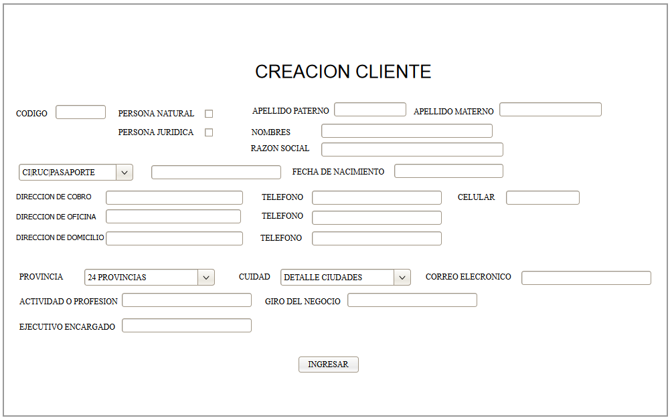

### Pantalla del sistema

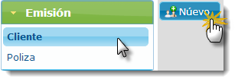

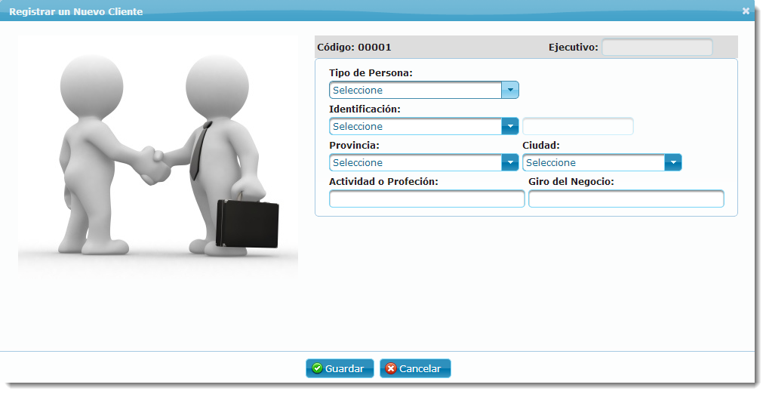

Al seleccionar en el campo ***Tipo de Persona*** la opción de persona Natural aparece la siguiente pantalla

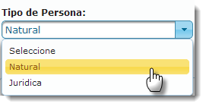

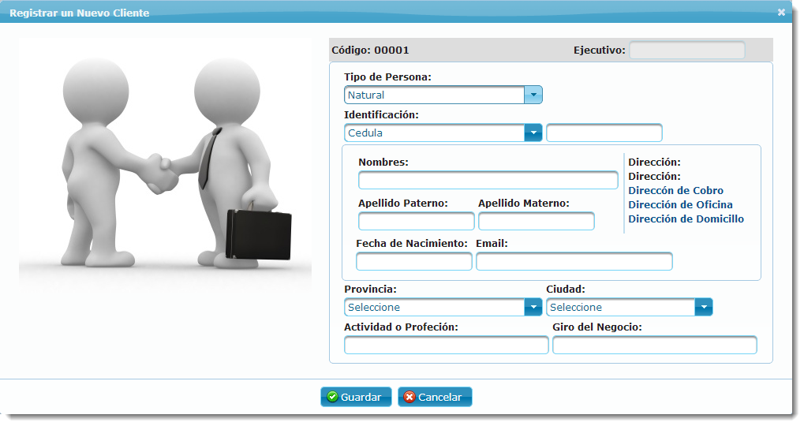

### Definiciones por campo

#### Tipo Persona Natural

| **Campo** | **Tipo de Dato** | **Descripción** | **Etiqueta** | **Valor Inicial** | **Valor Ejemplo** | **Validación** | **Obligatorio** | **Mensaje de Error** |
| --- | --- | --- | --- | --- | --- | --- | --- | --- |
| Tipo de persona | Text, Combo | Definir tipo de persona | Tipo de persona: |  | Ej. Natural |  | SI | INGRESE EL TIPO DE PERSONA |
| Identificación | Text, Combo | Número de cedula o RUC | Identificación: |  | 1716302912 / 1716302912001 | SI | SI | REVISE NUMERO DE IDENTIFICACION |
| Apellido Paterno | Text | Apellido Paterno cliente | Apellido Paterno: |  | Texto | SI | SI | REGISTRAR APELLIDO |
| Apellido Materno | Text | Apellido Materno | Apellido Materno: |  | Texto |  | NO |  |
| Nombres | Text | Nombre del cliente | Nombres: |  | Texto | SI | SI | REGISTRAR NOMBRE |
| Fecha de Nacimiento | Date | Fecha de nacimiento del cliente | Fecha de Nacimiento: |  | dd/mm/aaaa | SI | SI | REGISTRAR FECHA DE NACIMIENTO |
| Email | Text | Drección de correo electrónico cliente | Email: |  | [cliente@ejemplo.com](mailto:cliente@ejemplo.com) | NO |  |  |
| Provincia | Text | Provincia | Provincia: | Selecciòn | Pichinca | SI | SI | REGISTRE LA PROVINCIA |
| Ciudad | Tetx | Ciudad: | Ciudad: | Selección | Quito | SI | SI | REGISTRE LA CIUDAD |
| Actividad Profesión | Tetx | Actividad profesión cliente | Actividad Profesión: |  |  | NO | SI |  |

#### Persona Juridica

| **Campo** | **Tipo de Dato** | **Descripción** | **Etiqueta** | **Valor Inicial** | **Valor Ejemplo** | **Validación** | **Obligatorio** | **Mensaje de Error** |
| --- | --- | --- | --- | --- | --- | --- | --- | --- |
| Tipo de persona | Text, Combo | Tipo de persona juridica | Tipo de persona |  |  |  |  |  |
| Identificación | Text, Combo | Numero de RUC | RUC |  | 1716302912001 | SI | Si | REVISE EL NUMERO DE RUC |
| Razón Social | Text | Nombre de Cliente | Razón Social: |  | Avila & Asociados |  | SI |  |
| Email | Text | Direccion correo eelectrònico | Email: |  | [ejemplo@ejemplo.com](mailto:ejemplo@ejemplo.com) |  |  |  |
| Provincia | Text | Provincia | Provincia: |  | Pichincha |  | SI | INGRESAR PROVINCIA |
| Ciudad | Tetx | Ciudad | Ciudad: |  | Quito |  | SI | Ingresar Ciudad |
| Actividad Profesión | Tetx |  |  |  |  |  |  |  |
| Giro del Negocio | Tetx | Actividad económica clienta | Giro del Negocio |  |  |  |  |  |

### Definiciones por pantalla

| **No.** | **Validación** | **Descripción** | **Mensaje de Error** |
| --- | --- | --- | --- |
| 1 | NUMEROS DE CEDULA O RUC, PASAPORTE | NO DEBEN EXISTIR 2 IGUALES | CLIENTE YA EXISTE |
| 2 | CORREO ELECTRONICO | PERMITA APROBRAR EL CLIENTE, PERO DE UN MENSAJE  EN EL CUAL SOLICITE OBTENER EL CORREO ELECTRONICO | SOLICITAR CORREO ELECTRONICO |
| 3 | ACTIVIDAD PROFESION | ALERTA DE OBTENER ESTA INFORMACION DEL CLIENTE CUANDO EL CAMPO ESTE EN BLANCO | OBTENER INFORMACION DEL CLIENTE |
| 4 | Numero de RUC | Numero de RUC debe tener 13 digitos | REVISE EL NUMERO DE RUC |
|  |  |  |  |

### Observaciones o especificaciones de la pantalla

1. Rectificar Actividad profesión, esta profeciòn
2. Direcciòn de oficina incluir campo celular
3. Direccion domicilio incluir campo celular
4. Giro del negocio se debe activar solo con persona jurídica
5. Cambiar los campos los apellidos debe ir primero y nobre abajo

Persona jurídica

Se elije opción persona jurídica solo debe quedar RUC

Mensaje de Alerta en la cual advierta que se debe ingresar la razón social como consta en el RUC

Eliminar campo Actividad profesión

## PÓLIZA

Esta pantalla se va utilizar en todas las demás pantallas en forma de cabecera, la parte del pago de la póliza se lo hará en una distinta pantalla, pero sin salir de la póliza correspondiente.

### Pantalla de requerimiento

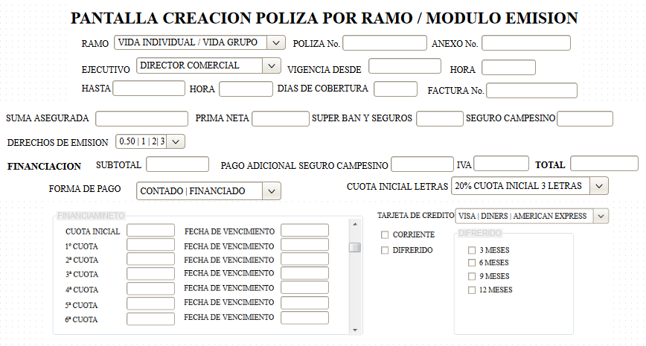

### Pantalla del sistema

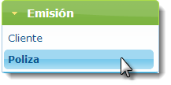

Para la creación de una póliza primero debemos seleccionar un ramo.

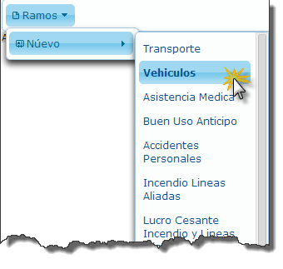

A continuación se muestra la información de la póliza

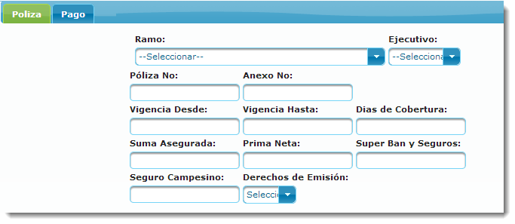

### Definiciones por campo

|  |  |  |  |  |  |  |  |  |
| --- | --- | --- | --- | --- | --- | --- | --- | --- |
| **Campo** | **Tipo de Dato** | **Descripción** | **Etiqueta** | **Valor Inicial** | **Valor Ejemplo** | **Validación** | **Obligatorio** | **Mensaje de Error** |
| Numero Póliza | Text | Número de póliza otorgado por la compañía de seguro | Pòliza No. |  |  | SI | SI | INGRESAR NÚMERO DE PÓLIZA |
| Ramo | Combo | Ramos autorizados | Ramo: |  |  | SI | SI | INGRESAR RAMO |
| Número Anexo | Texto | Número otorgado por la Compañía de Seguros | Anexo No. | CERO | 0 |  |  |  |
| Ejecutivo | Texto | Nombre ejecutivo Avila | Ejecutivo |  | Apellido Nombre | SI | SI | INGRESE EL EJECUTIVO |
| Vigencia Desde | Date | Fecha de inicio de la póliza | Vigencia Desde: |  | dd/mm/aaaa | SI | SI | INGRESE FECHA DE INICIO DE VIGENCIA |
| Vigencia Hasta | Date | Fecha de terminaciòn de la póliza | Vigencia Hasta: |  | dd/mm/aaaa | SI | SI | INGRESE FECHA DE TERMINACION DE VIGENCIA |
| Días de cobertura | Integer | Días de vigencia de póliza | Días de cobertura | Cero | Ej. 15 | SI | SI |  |
| Suma Asegurada | Decimal | Suma asegurada entregada por el cliente | Suma Asegurada: | Cero | 10.000,00 | SI | SI | INGRESE SUMA ASEGURADA |
| Prima neta | Decimal | Valor a cobrar por el seguro sin impuestos | Prima neta | Cero | 0,00 | SI | SI | INGRESE LA PRIMA NETA |
| Súper Ban y Seguros | Decimal | Impuesto Obligatorio  de la Super de Bancos 3.5% valor aplicado a la prima neta | Cont. Superintendencia 3.5% | 3,5% | Ej. 6,66 | NO | NO |  |
| Seguro campesino | Decimal | 0,5% Impuesto del seguro campesino aplicado a la prima neta | Seg. Camp 0,5% | 0,5% | Ej. 0,5 | SI | SI | INGRESAR IMPUESTO SEGURO CAMPESINO |
| Derechos de emisión | Decimal | Se aplica de acuerdo a la tabla | Derechos emi: | Cero | Ej. 0,45 | SI | SI | INGRESE DERECHOS DE EMISION |

### Definiciones por pantalla

| **No.** | **Validación** | **Descripción** | **Mensaje de Error** |
| --- | --- | --- | --- |
| 1 |  |  |  |
| 2 |  |  |  |
| 3 |  |  |  |

### Observaciones o especificaciones de la pantalla

Falta campo de nombre del cliente

En el campo prima neta debe ser modificable por el usuario

El campo Super Ban Seguros debe ser modificable

Campo derechos de emisión debe ser modificable

Aumentar estos campos tomando en cuenta este orden

1. Prima Neta
2. Super de Bancos
3. Seguro Campesino
4. Derechos de emisión
5. Otros cargos
6. Base imponible Iva
7. Iva
8. Seguro campesino adicinal
9. Financiación
10. Total

Intereses de financiamiento

Total

### PAGO POLIZA

#### Pantalla de requerimiento

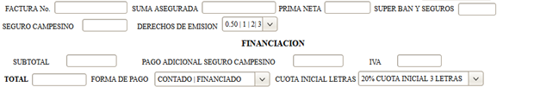

#### Pantalla del sistema

El pago de la póliza se encuentra en la segunda pestaña, y dependiendo de la forma de pago los campos se despliegan automáticamente.

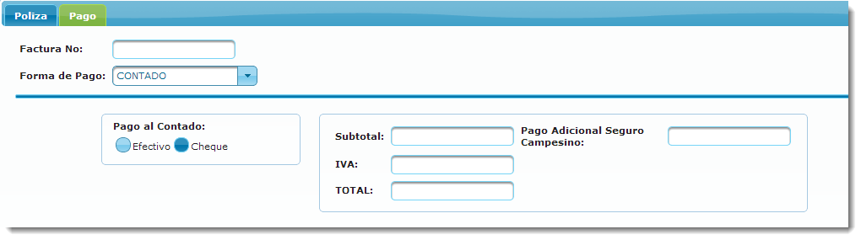

#### Definiciones por campo

|  |  |  |  |  |  |  |  |  |
| --- | --- | --- | --- | --- | --- | --- | --- | --- |
| **Campo** | **Tipo de Dato** | **Descripción** | **Etiqueta** | **Valor Inicial** | **Valor Ejemplo** | **Validación** | **Obligatorio** | **Mensaje de Error** |
| Numero Factura | Texto |  |  |  |  |  |  |  |
| Subtotal | Decimal |  |  |  |  |  |  |  |
| Adicional seguro campesino | Decimal |  |  |  |  |  |  |  |
| Iva | Decimal |  |  |  |  |  |  |  |
| Total | Decimal |  |  |  |  |  |  |  |
| Forma de pago | Texto |  |  |  |  |  |  |  |
| Cuota inicial | Decimal |  |  |  |  |  |  |  |

#### Definiciones por pantalla

| **No.** | **Validación** | **Descripción** | **Mensaje de Error** |
| --- | --- | --- | --- |
| 1 |  |  |  |
| 2 |  |  |  |
| 3 |  |  |  |

#### Observaciones o especificaciones de la pantalla

### TARJETA CREDITO

#### Pantalla de requerimiento

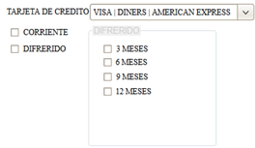

#### Pantalla del sistema

#### Definiciones por campo

| **Campo** | **Tipo de Dato** | **Descripción** | **Etiqueta** | **Valor Inicial** | **Valor Ejemplo** | **Validación** | **Obligatorio** | **Mensaje de Error** |
| --- | --- | --- | --- | --- | --- | --- | --- | --- |
| Tarjeta de crédito | Texto |  |  |  |  |  |  |  |
| Valor | Decimal |  |  |  |  |  |  |  |
| Tipo pago | Texto |  |  |  |  |  |  |  |
| Numero meses | Integer |  |  |  |  |  |  |  |

#### Definiciones por pantalla

| **No.** | **Validación** | **Descripción** | **Mensaje de Error** |
| --- | --- | --- | --- |
| 1 |  |  |  |
| 2 |  |  |  |
| 3 |  |  |  |

#### Observaciones o especificaciones de la pantalla

### FINANCIAMIENTO

#### Pantalla de requerimiento

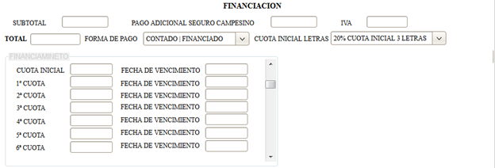

#### Pantalla del sistema

#### Definiciones por campo

| **Campo** | **Tipo de Dato** | **Descripción** | **Etiqueta** | **Valor Inicial** | **Valor Ejemplo** | **Validación** | **Obligatorio** | **Mensaje de Error** |
| --- | --- | --- | --- | --- | --- | --- | --- | --- |
| Numero Cuota | Integer |  |  |  |  |  |  |  |
| Valor | decimal |  |  |  |  |  |  |  |
| Fecha Vencimiento | Date |  |  |  |  |  |  |  |

#### Definiciones por pantalla

| **No.** | **Validación** | **Descripción** | **Mensaje de Error** |
| --- | --- | --- | --- |
| 1 |  |  |  |
| 2 |  |  |  |
| 3 |  |  |  |

#### Observaciones o especificaciones de la pantalla

## ASEGURADORA

### Pantalla de requerimiento

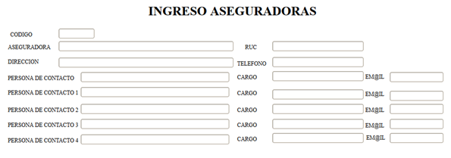

### Pantalla del sistema

### Definiciones por campo

| **Campo** | **Tipo de Dato** | **Descripción** | **Etiqueta** | **Valor Inicial** | **Valor Ejemplo** | **Validación** | **Obligatorio** | **Mensaje de Error** |
| --- | --- | --- | --- | --- | --- | --- | --- | --- |
| Código Aseguradora | Texto |  |  |  |  |  |  |  |
| Aseguradora | Texto |  |  |  |  |  |  |  |
| Ruc | Texto |  |  |  |  |  |  |  |
| Dirección | Texto |  |  |  |  |  |  |  |
| Teléfono | Texto |  |  |  |  |  |  |  |
| Contactos | Lista |  |  |  |  |  |  |  |

### Definiciones por pantalla

| **No.** | **Validación** | **Descripción** | **Mensaje de Error** |
| --- | --- | --- | --- |
| 1 |  |  |  |
| 2 |  |  |  |
| 3 |  |  |  |

### Observaciones o especificaciones de la pantalla

## RAMO VEHICULOS

### Pantalla de requerimiento

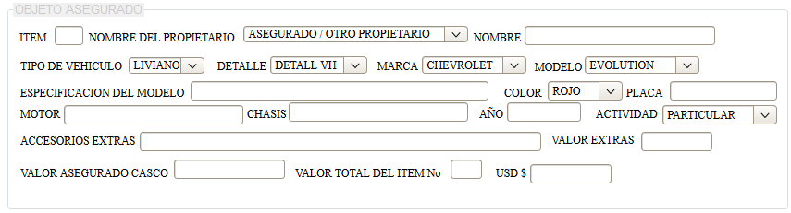

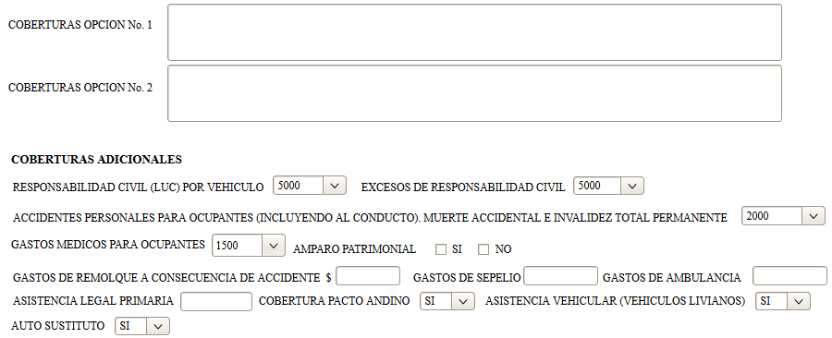

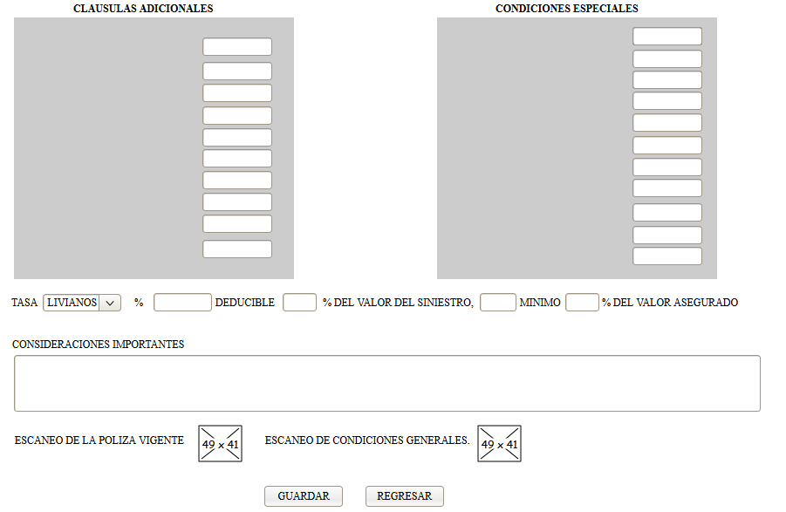

### Pantalla del sistema

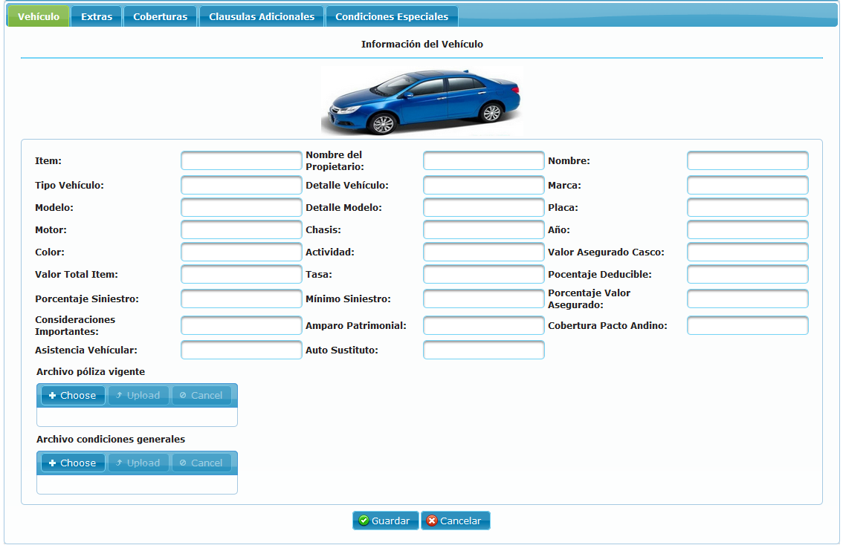

### Definiciones por campo

|  |  |  |  |  |  |  |  |  |
| --- | --- | --- | --- | --- | --- | --- | --- | --- |
| **Campo** | **Tipo de Dato** | **Descripción** | **Etiqueta** | **Valor Inicial** | **Valor Ejemplo** | **Validación** | **Obligatorio** | **Mensaje de Error** |
| Ítem | Integer | Numero de Item | Ítem | 1 |  | SI | SI | REVISE EL NUMERO DE ITEM |
| Nombre Propietario | Texto | Nombre del Asegurado | Prpoietario: |  | Juan Perez | SI | SI | REVISE CAMPO PROPIETARIO |
| Tipo Vehículo | Texto | Tipo de vehículo Liviano | Tipo de vehículo: |  | Liviano | SI | SI | REVISE EL CAMPO TIP DE VEHÍCULO |
| Detalle | Texto | Clase de vehículo | Clase de Vehìculo: |  | Jeep | SI | SI | REVISE EL CAMPO CLASE DE VEHICULO |
| Marca | Texto | Marca | Marca: |  |  | SI | SI | REVISE CAMPO MARCA |
| Modelo | Texto | Modelo: | Modelo |  |  | SI | SI | REVISE CAMPO MODELO |
| Detalle Modelo | Texto | Detalle del modelo del vehículo | Detalle Modelo: |  |  | SI | SI | REVISE CAMPO DETALLE DEL MODELO |
| Color | Texto | Color del vehículo | Color: |  | Rojo | SI | SI | REVISE CAMPO COLOR |
| Placa | Texto | Placa de identificación del vehículo | Placa: |  |  | SI | SI | REVISE EL CAMPO COLOR |
| Motor | Texto | Numero de motor del vh | Motor: |  |  | SI | SI | REVISE CAMPO MOTOR |
| Chasis | Texto | Nùmero de Chasis: | Chasis: |  |  | SI | SI | REVISE CAMPO MOTOR |
| Año | Integer | Año de Fabricación del Vh | Año de Fabricación: |  |  | SI | SI | REVISE CAMPO ALO DE FABRICACIÓN |
| Actividad | Texto | Uso particular o publico privado | Uso: |  |  | SI | SI | REVISE CAMPO USO |
| Valor asegurado casco | Decimal | Valor asegurado del vh | Valor del Casco: | Cero |  | SI | SI | REVISE CAMPO VALOR CASCO |
| Valor total del ítem | Decimal | Suma valor casco | Valor Total Ítem: | Cero |  | SI | SI | REVISE CAMPO VALOR TOTAL ITEM |
| Tasa | Decimal | Porcentaje que debe pagar sobre el valor del vh | Tasa: |  | 2,2% | SI | SI | REVISE CAMPO TASA |
| Porcentaje Deducible | Integer |  |  |  |  |  |  |  |
| Porcentaje siniestro | Integer |  |  |  |  |  |  |  |
| Mínimo siniestro | Decimal |  |  |  |  |  |  |  |
| Porcentaje valor asegurado | Integer |  |  |  |  |  |  |  |
| Consideraciones importantes | Texto |  |  |  |  |  |  |  |
| Amparo Patrimonial | Boolean |  |  |  |  |  |  |  |
| Cobertura Pacto Andino | Boolean |  |  |  |  |  |  |  |
| Asistencia Vehicular | Boolean |  |  |  |  |  |  |  |
| Auto sustituto | Boolean |  |  |  |  |  |  |  |
| File Póliza | Imagen |  |  |  |  |  |  |  |
| File Condiciones generales | Imagen |  |  |  |  |  |  |  |

### Definiciones por pantalla

| **No.** | **Validación** | **Descripción** | **Mensaje de Error** |
| --- | --- | --- | --- |
| 1 |  |  |  |
| 2 |  |  |  |
| 3 |  |  |  |

### Observaciones o especificaciones de la pantalla

1. Eliminar campo nombre del pantalla del sistema
2. Cambiar etiqueta tipo vehículo por tipo de vehículo
3. Debe existir un Check que escoga y detalle cuando el tipo de vehículo sea pesado o liviano
4. El campo detalle debe ser un combo de acuerdo a lo que se escoja si es pesado o liviano
5. Cambiar el campo Detalle Vehículo por Clase de vehículo.
6. El campo marca debe ser un combo que contega todas las marcas del mercado
7. El campo modelo debe ser un combo con todos los modelos de acuerdo a la marca
8. Cambiar etiqueta año por Año de fabricación
9. Cambiar etiqueta Actividad por Uso: y debe ser combo publico, privado, alquiler
10. Cambiar campo valor asegurado casco por valor asegurado
11. Valor total del Item es el valor del casco + los extras
12. Crear sub pantalla para deducibles de acuerdo al requrimeinto
13. Eliminar campo Condiciones generales

### Accesorios Extras

#### Pantalla del Sistema

#### Definiciones por campo

| **Campo** | **Tipo de Dato** | **Descripción** | **Etiqueta** | **Valor Inicial** | **Valor Ejemplo** | **Validación** | **Obligatorio** | **Mensaje de Error** |
| --- | --- | --- | --- | --- | --- | --- | --- | --- |
| Descripción | Texto |  |  |  |  |  |  |  |
| Valor | Decimal |  |  |  |  |  |  |  |

### Coberturas

#### Pantalla de requerimeinto

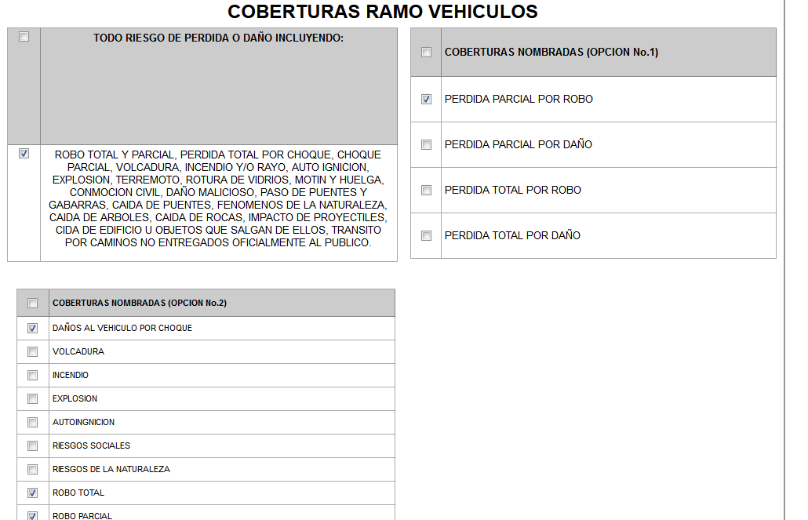

#### Pantalla del Sistema

#### Definiciones por campo

| **Campo** | **Tipo de Dato** | **Descripción** | **Etiqueta** | **Valor Inicial** | **Valor Ejemplo** | **Validación** | **Obligatorio** | **Mensaje de Error** |
| --- | --- | --- | --- | --- | --- | --- | --- | --- |
| Cobertura | Texto |  |  |  |  |  |  |  |
| Valor | Decimal |  |  |  |  |  |  |  |

### Coberuras Adicionales

#### Pantalla de requerimiento

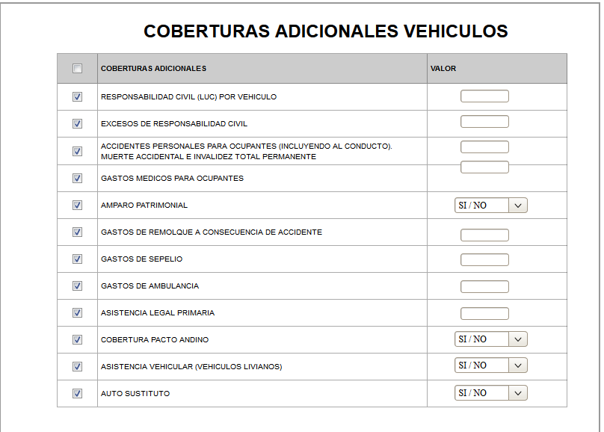

#### Pantalla de requerimiento

#### Pantalla del Sistema

#### Definiciones por campo

| **Campo** | **Tipo de Dato** | **Descripción** | **Etiqueta** | **Valor Inicial** | **Valor Ejemplo** | **Validación** | **Obligatorio** | **Mensaje de Error** |
| --- | --- | --- | --- | --- | --- | --- | --- | --- |
| Coberturas adicionales | Texto |  |  |  |  |  |  |  |
| Valor | Decimal |  |  |  |  |  |  |  |
| Combo | Combo |  |  |  |  |  |  |  |

### Condiciones especiales

### Pantalla de requerimiento

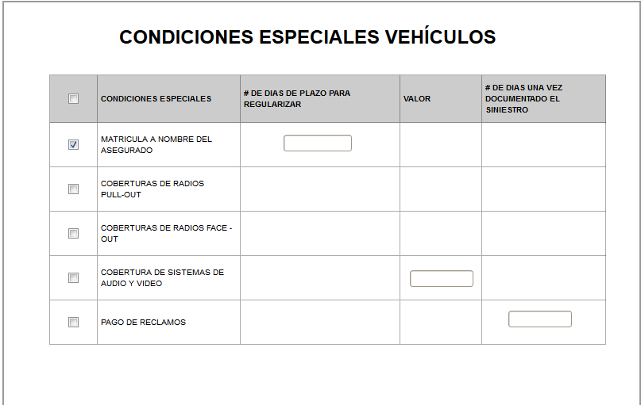

#### Pantalla del Sistema

#### Definiciones por campo

|  |  |  |  |  |  |  |  |  |
| --- | --- | --- | --- | --- | --- | --- | --- | --- |
| **Campo** | **Tipo de Dato** | **Descripción** | **Etiqueta** | **Valor Inicial** | **Valor Ejemplo** | **Validación** | **Obligatorio** | **Mensaje de Error** |
| Condición | Texto |  |  |  |  |  |  |  |
| # DE DIAS PAZO PARA REGULARIZAR | Integer |  |  |  |  |  |  |  |

## RAMO TRANSPORTE

### Pantalla de requerimiento

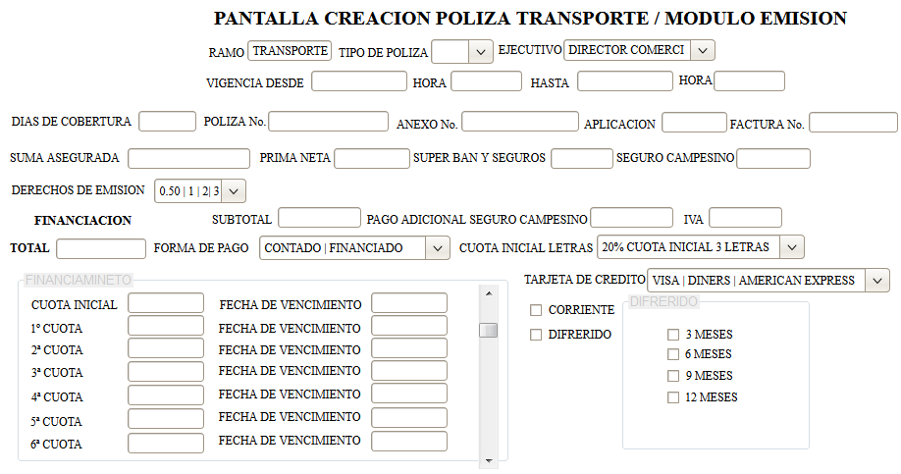

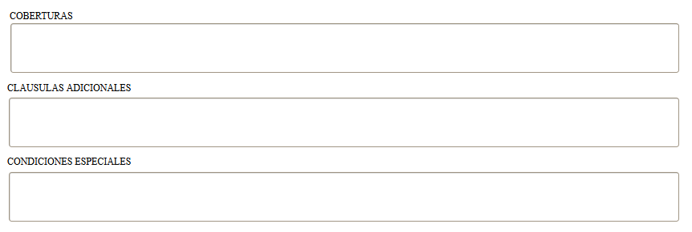

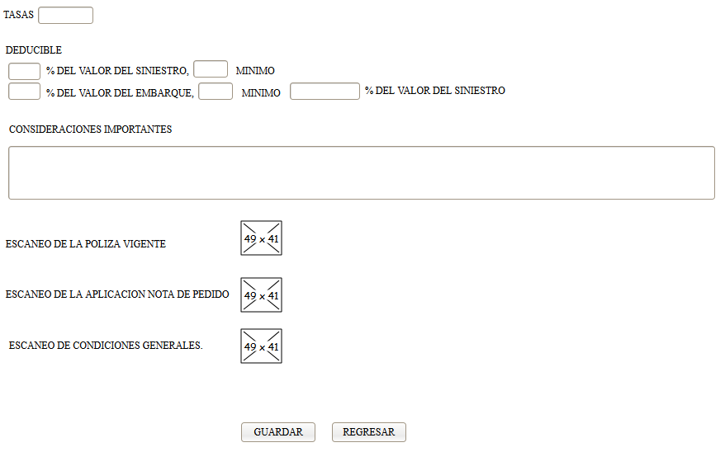

### Pantalla del sistema

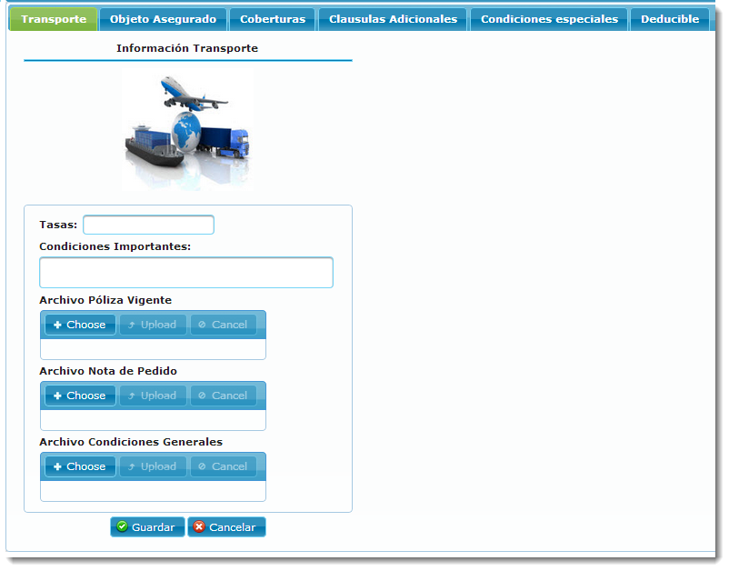

### Definiciones por campo

| **Campo** | **Tipo de Dato** | **Descripción** | **Etiqueta** | **Valor Inicial** | **Valor Ejemplo** | **Validación** | **Obligatorio** | **Mensaje de Error** |
| --- | --- | --- | --- | --- | --- | --- | --- | --- |
| Tasa | Decimal | Valor multiplicado para sacar la prima neta | Tasa: | Cero | 2,2 | SI | SI | REVISE EL CAMPO TASA |
| Condiciones importantes | Texto | Observaciones a poliza | Condiciones importantes |  |  |  |  |  |
| File póliza vigente | Imagen | Escaneado de la poliza | Archivo póliza vigente |  |  | SI | SI | REVISE ESCANEADO DE LA POLIZA |
| File nota de pedido | Imagen | ESCANEADO |  |  |  |  |  |  |
| File condiciones generales | Imagen |  |  |  |  |  |  |  |

### Definiciones por pantalla

| **No.** | **Validación** | **Descripción** | **Mensaje de Error** |
| --- | --- | --- | --- |
| 1 |  |  |  |
| 2 |  |  |  |
| 3 |  |  |  |

### Observaciones o especificaciones de la pantalla

1. Eliminar campo file condiciones generales
2. Agregar Sub pantalla deducibles
3. Falta pantalla de anexos entregaran próximamente.
4. Eliminar file campo nota de pedido esto va para las aplicaciones

### Coberturas

#### Pantalla del sistema

#### Definiciones por campo

| **Campo** | **Tipo de Dato** | **Descripción** | **Etiqueta** | **Valor Inicial** | **Valor Ejemplo** | **Validación** | **Obligatorio** | **Mensaje de Error** |
| --- | --- | --- | --- | --- | --- | --- | --- | --- |
| Cobertura | Texto |  |  |  |  |  |  |  |
| Valor | Decimal |  |  |  |  |  |  |  |

### Clausulas adicionales

#### Pantalla del Sistema

#### Definiciones por campo

| **Campo** | **Tipo de Dato** | **Descripción** | **Etiqueta** | **Valor Inicial** | **Valor Ejemplo** | **Validación** | **Obligatorio** | **Mensaje de Error** |
| --- | --- | --- | --- | --- | --- | --- | --- | --- |
| Clausula | Texto |  |  |  |  |  |  |  |
| Número de días | Integer |  |  |  |  |  |  |  |

### Condiciones especiales

#### Pantalla del Sistema

#### Definiciones por campo

| **Campo** | **Tipo de Dato** | **Descripción** | **Etiqueta** | **Valor Inicial** | **Valor Ejemplo** | **Validación** | **Obligatorio** | **Mensaje de Error** |
| --- | --- | --- | --- | --- | --- | --- | --- | --- |
| Condición | Text |  |  | 0 |  | N | N |  |
| Descripción | Text |  |  |  |  |  |  |  |

### Deducible

#### Pantalla del Sistema

#### Definiciones por campo

| **Campo** | **Tipo de Dato** | **Descripción** | **Etiqueta** | **Valor Inicial** | **Valor Ejemplo** | **Validación** | **Obligatorio** | **Mensaje de Error** |
| --- | --- | --- | --- | --- | --- | --- | --- | --- |
| Porcentaje del valor del siniestro | Decimal |  |  |  |  |  |  |  |
| Valor Mínimo | Decimal |  |  |  |  |  |  |  |
| Porcentaje del valor del embarque | Decimal |  |  |  |  |  |  |  |
| Valor mínimo embarque | Decimal |  |  |  |  |  |  |  |
| Porcentaje del valor del siniestro embarque | Decimal |  |  |  |  |  |  |  |

### Objeto Asegurado

#### Pantalla del sistema

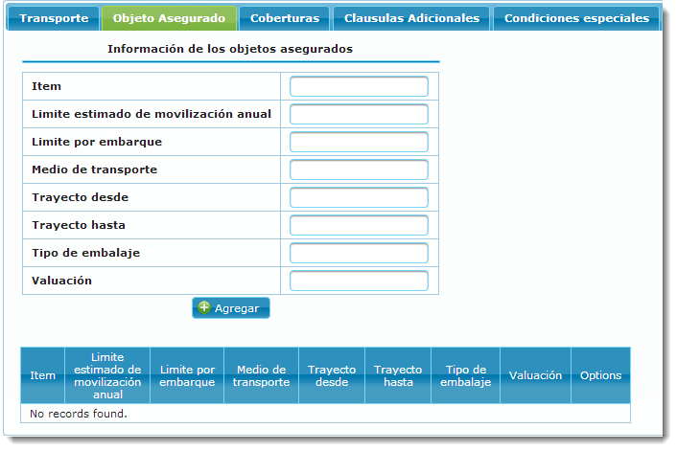

1. Campo medio de transporte debe ser combo de acuerdo al Excel

|  |
| --- |
| AEREO |
| MARITIMO |
| FLUVIAL |
| TERRESTRE |
| AEREO/TERRESTRE |
| MARITIMO/ TERRESTRE |
| FLUVIAL/TERRESTRE |

1. Objeto asegurado debe ir a la primera pantalla

#### Definiciones por campo

| **Campo** | **Tipo de Dato** | **Descripción** | **Etiqueta** | **Valor Inicial** | **Valor Ejemplo** | **Validación** | **Obligatorio** | **Mensaje de Error** |
| --- | --- | --- | --- | --- | --- | --- | --- | --- |
| Ítem | Integer | Numero de ítem | Ítem | 1 | 1 | SI | SI | REVISE CAMPO ITEM |
| Limite Estimado de movilización anual | Decimal | Valor que moviliza al año el cliente | Limite Estimado de movilización anual: | Cero | 0,0 | SI | SI | REVISE CAMPO LIMITE ESTIMADO ANUAL |
| Limite por embarque | Decimal | Valor que moviliza en cada embarque | Limite por embarque: | Cero | 0,0 | SI | SI | REVISE CAMPO LIMITE POR EMBARQUE |
| Medio de Transporte | Combo | Movilisacion de la mercadería | Medio de Transporte: |  | TERRESTRE | SI | SI | REVISE CAMPO LIMITE DE TRANSPORTE |
| Trayecto desde | Text | Desde donde inica el embarque | Trayecto desde: |  | EEUU / Florida | SI | SI | REVISE CAMPO TRAYECTO DESDE |
| Trayecto hasta | Text | Destino final del embarque | Trayecto hasta: |  | Ecuador/Quito | SI | SI | REVISE CAPO TRAYECTO HASTA |
| Tipo de embalaje | Text | Como viene empacado ejemplo contenedor | Tipo de embalaje: |  | Contenedor | SI | SI | REVISE CAMPO TIPO DE EMBALAJE |
| Valuación | Texto | Tipo de valor con el que esta ingresando la mercadería al país ICOTEMS | Valuación |  |  | Si | Si | REVISE CAMPO VALUACION |

## RAMO VIDA

### Pantalla de requerimiento

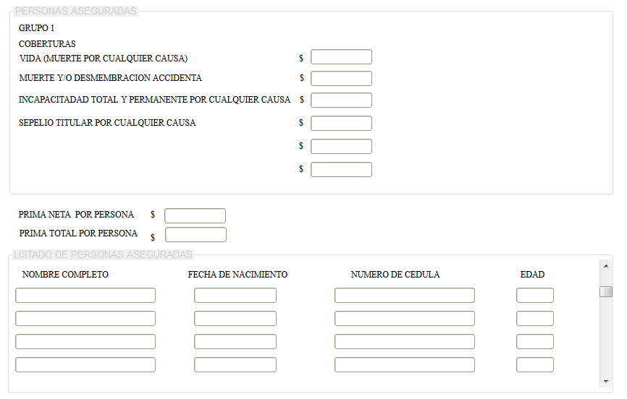

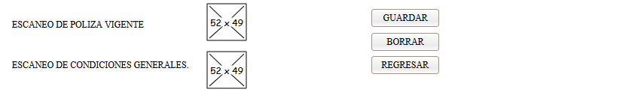

### Pantalla del Sistema

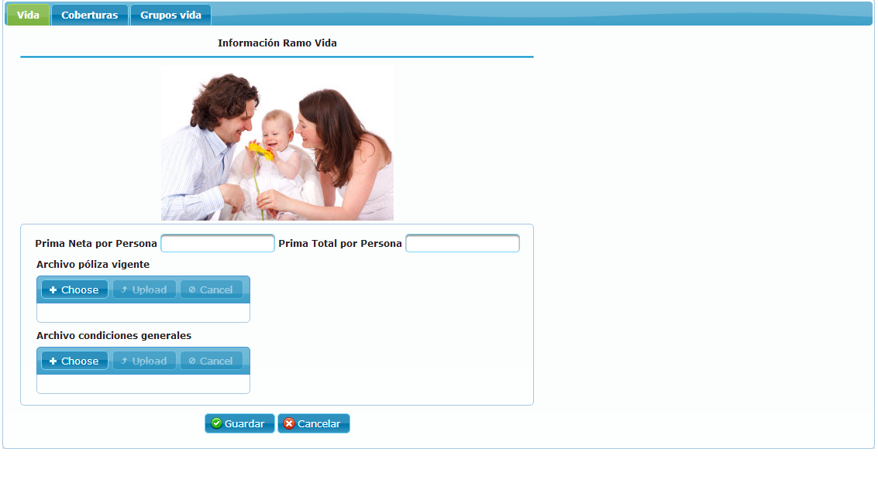

### Definiciones por campo

| **Campo** | **Tipo de Dato** | **Descripción** | **Etiqueta** | **Valor Inicial** | **Valor Ejemplo** | **Validación** | **Obligatorio** | **Mensaje de Error** |
| --- | --- | --- | --- | --- | --- | --- | --- | --- |
| Prima neta persona | Decimal | Prima sin Impuestos | Prima neta mensual: | Cero | 0,00 | No permite valores negativos | SI | REVISAR EL VALOR DE PRIMA NETA |
| Prima Total persona | Decimal | Prima mensual mas impuestos | Prima total Mensual | Cero | 0,00 | No permite valores negativos | SI | REVISAR VALOR PRIMA TOTAL MENSUAL |
| File póliza vigente | Imagen | .pdf escaneado poliza vigente | Póliza Vigente: |  |  | SI NO ESTA LA POLIZA ESCANEADA NO PERMITE CONTINUAR | SI | INGRESRA POLIZA ESCANEADA |
| File condiciones generales | Imagen | .pdf Condiciones Genrales | Condiciones Generales |  |  | SI NO ESTA ESCANEADAS LAS CONDICIONES NO PERMITA CONTINUAR | SI | INGRESRA CONDICIONES GENERALES ESCANEADAS |

### Definiciones por pantalla

| **No.** | **Validación** | **Descripción** | **Mensaje de Error** |
| --- | --- | --- | --- |
| 1 |  |  |  |
| 2 |  |  |  |
| 3 |  |  |  |

### Observaciones o especificaciones de la pantalla

1. Los campos en una sola columna
2. Agregar la el número total de asegurados
3. Falta pestaña movientos anexos (facturas notas de crédito)
4. Agregar campo Tasa
5. Eliminar campo file condiciones generales

### Coberturas

#### Pantalla del sistema

#### Definiciones por campo

| **Campo** | **Tipo de Dato** | **Descripción** | **Etiqueta** | **Valor Inicial** | **Valor Ejemplo** | **Validación** | **Obligatorio** | **Mensaje de Error** |
| --- | --- | --- | --- | --- | --- | --- | --- | --- |
| Cobertura | Texto |  |  |  |  |  |  |  |
| Valor | Decimal |  |  |  |  |  |  |  |

### Grupos Vida

#### Pantalla del Sistema

#### Definiciones por campo

| **Campo** | **Tipo de Dato** | **Descripción** | **Etiqueta** | **Valor Inicial** | **Valor Ejemplo** | **Validación** | **Obligatorio** | **Mensaje de Error** |
| --- | --- | --- | --- | --- | --- | --- | --- | --- |
| Grupo | Text |  |  |  |  |  |  |  |

### Miembros Grupo Vida

#### Pantallas del Sistema

#### Definiciones por campo

| **Campo** | **Tipo de Dato** | **Descripción** | **Etiqueta** | **Valor Inicial** | **Valor Ejemplo** | **Validación** | **Obligatorio** | **Mensaje de Error** |
| --- | --- | --- | --- | --- | --- | --- | --- | --- |
| Nombre | Text |  |  |  |  |  |  |  |
| Cedula | Text |  |  |  |  |  |  |  |
| Fecha de nacimiento | Date |  |  |  |  |  |  |  |
| Sexo | Text |  |  |  |  |  |  |  |
| Edad | Text |  |  |  |  |  |  |  |

## RAMO ASISTENCIA MÉDICA

### Pantalla de requerimiento

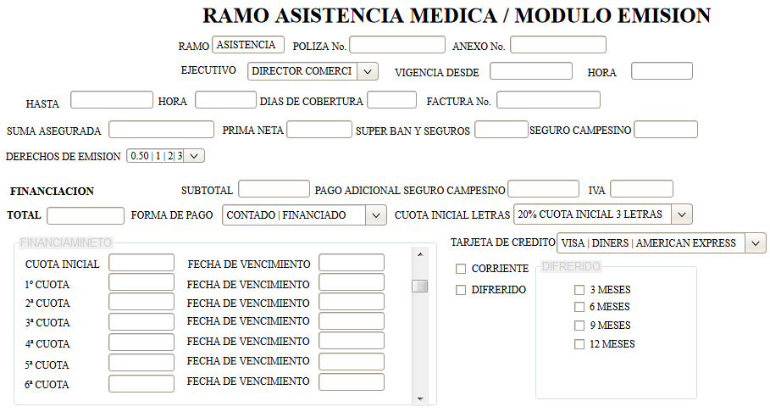

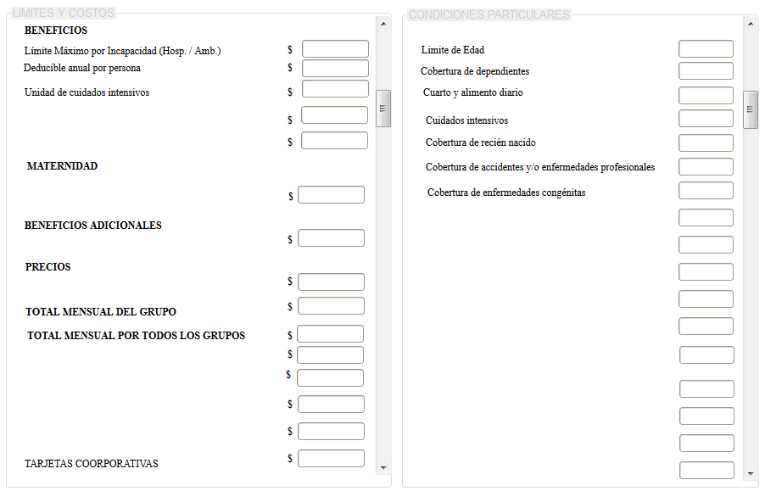

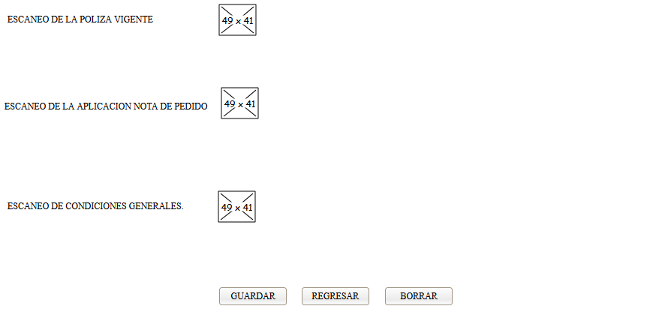

### Pantalla del Sistema

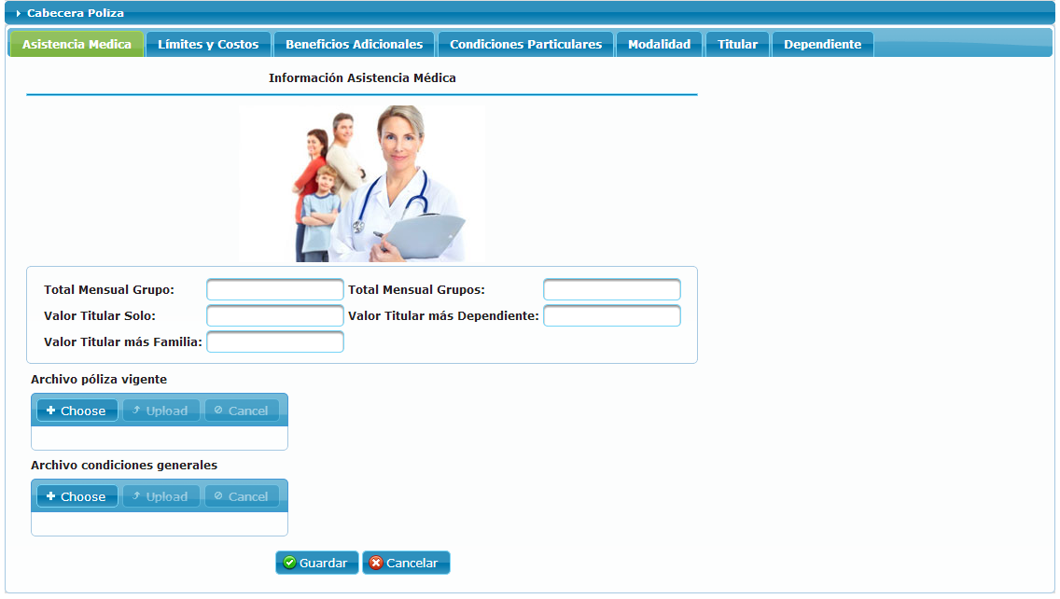

### Definiciones por campo

|  |  |  |  |  |  |  |  |  |
| --- | --- | --- | --- | --- | --- | --- | --- | --- |
| **Campo** | **Tipo de Dato** | **Descripción** | **Etiqueta** | **Valor Inicial** | **Valor Ejemplo** | **Validación** | **Obligatorio** | **Mensaje de Error** |
| Total mensual grupo | Decimal | Suma de todas las primas netas de un mismo cliente | Prima Neta Mensual | Cero | 0,00 | NO PERMITE VALORES NEGATIVOS | SI | REVISAR VALORES INGRESADOS EN TITULARES |
| Total mensual grupos | Decimal |  |  |  |  |  |  |  |
| File póliza vigente | Imagen | .pdf de la póliza vigente | Póliza vigente |  |  | SI NO ESTA LA POLIZA ESCANEADA NO PERMITE CONTINUAR | SI | INGRESAR POLIZA ESCANEADA |
| File condiciones generales | Imagen | .pdf Condiciones Genrales | Condiciones Generales |  |  | SI NO ESTA ESCANEADAS LAS CONDICIONES NO PERMITA CONTINUAR | SI | INGRESRA CONDICIONES GENERALES ESCANEADAS |
| Valor titular solo | Decimal | Valor prima neta titur solo | Prima neta titular solo | Cero | 0,00 | NO PERMITE VALORES NEGATIVOS | SI | INGRESAR VALOR TS |
| Valor titular + dependiente | Decimal | Valor prima neta titular + dependiente | Prima neta titular más dependiente | Cero | 0,00 | NO PERMITE VALORES NEGATIVOS | SI | INGRESAR VALOR TD |
| Valor titular familia | Decimal | Valor prima neta titular + dependiente | Prima neta titular más dependiente | Cero | 0,00 | NO PERMITE VALORES NEGATIVOS | SI | INGRESAR VALOR TD |

### Definiciones por pantalla

| **No.** | **Validación** | **Descripción** | **Mensaje de Error** |
| --- | --- | --- | --- |
| 1 |  |  |  |
| 2 |  |  |  |
| 3 |  |  |  |

### Observaciones o especificaciones de la pantalla

1. Eliminar los campos pintados de amarillo
2. Agregar la el número total de asegurados
3. Falta pestaña de grupos, descripcion y valor
4. Falta pestaña movientos anexos(facturas notas de crédito)
5. Agregar pantalla solo para deducibles , que este atado a reclamos y que perimita calcular los deducible aplicados, por persona por grupo
6. Eliminar campo archivo condiciones generales

### Límites y costos

#### Pantalla de requerimiento

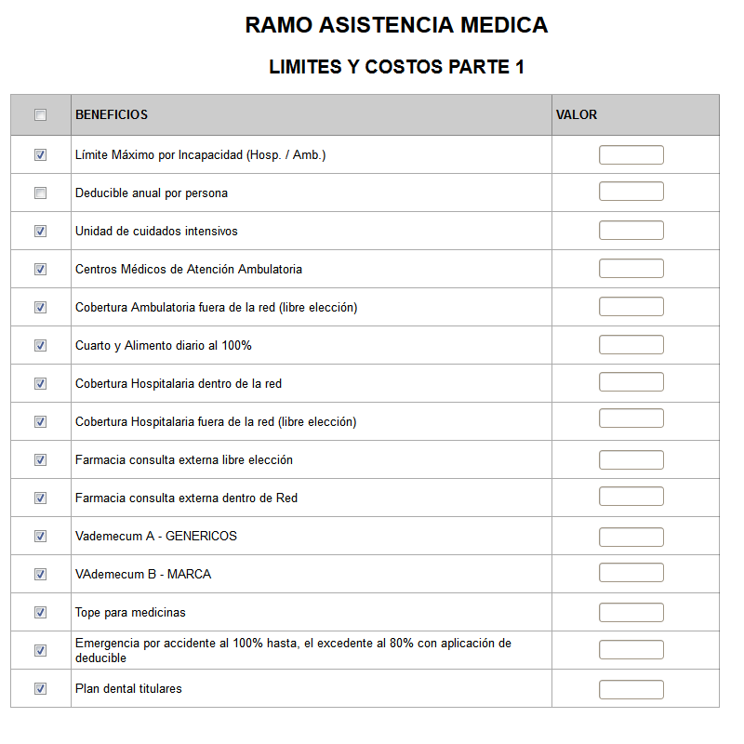

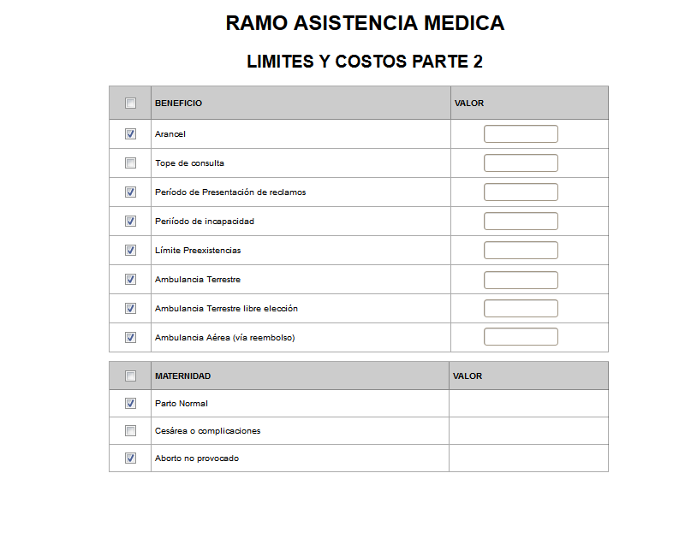

#### Pantalla del Sistema

#### Definiciones por campo

|  |  |  |  |  |  |  |  |  |
| --- | --- | --- | --- | --- | --- | --- | --- | --- |
| **Campo** | **Tipo de Dato** | **Descripción** | **Etiqueta** | **Valor Inicial** | **Valor Ejemplo** | **Validación** | **Obligatorio** | **Mensaje de Error** |
| Descripción | Texto |  |  |  |  |  |  |  |
| Valor | Decimal |  |  |  |  |  |  |  |

### Beneficios adicionales

#### Pantalla de requerimiento

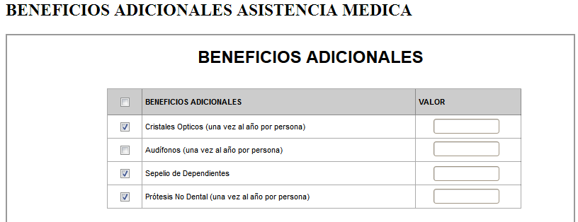

#### Pantalla del sistema

#### Definiciones por campo

| **Campo** | **Tipo de Dato** | **Descripción** | **Etiqueta** | **Valor Inicial** | **Valor Ejemplo** | **Validación** | **Obligatorio** | **Mensaje de Error** |
| --- | --- | --- | --- | --- | --- | --- | --- | --- |
| Beneficio | Texto |  |  |  |  |  |  |  |
| Valor | Decimal |  |  |  |  |  |  |  |

### Condiciones particulares

#### Pantalla del Sistema

#### Definiciones por campo

| **Campo** | **Tipo de Dato** | **Descripción** | **Etiqueta** | **Valor Inicial** | **Valor Ejemplo** | **Validación** | **Obligatorio** | **Mensaje de Error** |
| --- | --- | --- | --- | --- | --- | --- | --- | --- |
| Condición | Texto |  |  |  |  |  |  |  |
| Valor | Decimal |  |  |  |  |  |  |  |

### Modalidad

#### Pantalla del Sistema

#### Definiciones por campo

| **Campo** | **Tipo de Dato** | **Descripción** | **Etiqueta** | **Valor Inicial** | **Valor Ejemplo** | **Validación** | **Obligatorio** | **Mensaje de Error** |
| --- | --- | --- | --- | --- | --- | --- | --- | --- |
| Titular Descripción | Texto |  |  |  |  |  |  |  |

### Titular

#### Pantalla del Sistema

#### Definiciones por campo

| **Campo** | **Tipo de Dato** | **Descripción** | **Etiqueta** | **Valor Inicial** | **Valor Ejemplo** | **Validación** | **Obligatorio** | **Mensaje de Error** |
| --- | --- | --- | --- | --- | --- | --- | --- | --- |
| Nombre | Texto |  |  |  |  |  |  |  |
| Fecha Nacimiento | Date |  |  |  |  |  |  |  |
| Cedula | Text |  |  |  |  |  |  |  |
| Edad | Integer |  |  |  |  |  |  |  |

### Dependiente

#### Pantalla del Sistema

#### Definiciones por campo

| **Campo** | **Tipo de Dato** | **Descripción** | **Etiqueta** | **Valor Inicial** | **Valor Ejemplo** | **Validación** | **Obligatorio** | **Mensaje de Error** |
| --- | --- | --- | --- | --- | --- | --- | --- | --- |
| Nombre | Texto |  |  |  |  |  |  |  |
| Fecha Nacimiento | Date |  |  |  |  |  |  |  |
| Cedula | Text |  |  |  |  |  |  |  |
| Edad | Integer |  |  |  |  |  |  |  |

## RAMO BUEN USO DE ANTICIPO

### Pantalla requerimiento

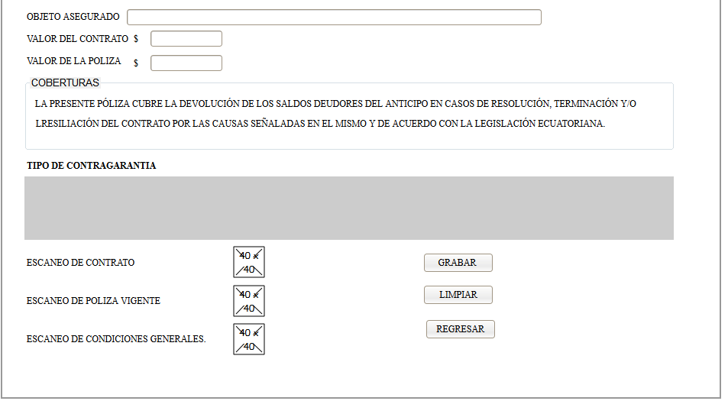

### Pantalla del Sistema

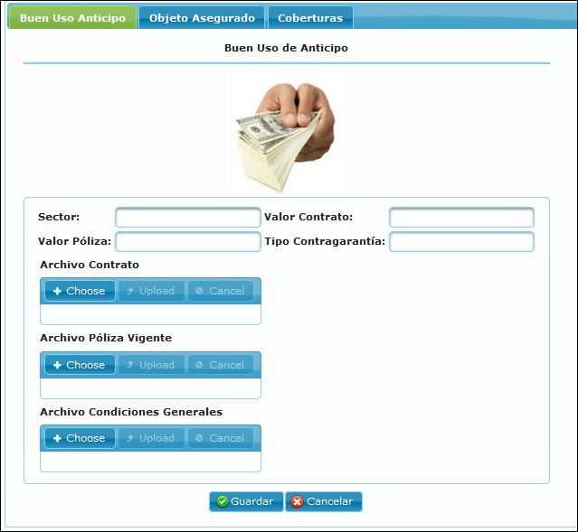

### Definiciones por campo

| **Campo** | **Tipo de Dato** | **Descripción** | **Etiqueta** | **Valor Inicial** | **Valor Ejemplo** | **Validación** | **Obligatorio** | **Mensaje de Error** |
| --- | --- | --- | --- | --- | --- | --- | --- | --- |
| Sector | Text | Sector al cual aplica el contrato | Sector: |  | Publico | SI | SI | REVISE CAMPO SECTOR |
| Valor póliza | Decimal | Valor a cancelar por parte del cliente | Valor póliza | CERO | 0,0 | SI | SI | REVISE EL CAMPO VALOR DE LA POLIZA |
| Valor Contrato | Decimal | Valor del contratto | Valor Contrato: | Cero | 0,0 | SI | SI | REVISE EL CAMPO VALOR DEL CONTRATO |
| Tipo de Contragarantía | Decimal | Garantias reales hipotecas tipo de aval para entregar la póliza | Tipo de Contragarantía: |  |  | SI | SI | REVISE TIPO DE CONTRAGARANTIA |
| File contrato | Text | ESCANEADO DEL CONTRATO ADQUIRIDO POR EL CLIENTE | Archivo contrato: |  |  | SI | SI | REVISE ESCANEADO DEL CONTRATO |
| File póliza vigente | Text | Escaneado póliza | Archivo póliza vigente |  |  | SI | SI | REVISE ESCANEADO POLIZA VIGENTE |
| File condiciones generales | Text |  |  |  |  |  |  |  |

### Definiciones por pantalla

| **No.** | **Validación** | **Descripción** | **Mensaje de Error** |
| --- | --- | --- | --- |
| 1 |  |  |  |
| 2 |  |  |  |
| 3 |  |  |  |

### Observaciones o especificaciones de la pantalla

1. Eliminar campo file condiciones generales
2. Falta campo Sector publico , privado

### Objeto asegurado

#### Pantalla del sistema

#### Definiciones por campo

| **Campo** | **Tipo de Dato** | **Descripción** | **Etiqueta** | **Valor Inicial** | **Valor Ejemplo** | **Validación** | **Obligatorio** | **Mensaje de Error** |
| --- | --- | --- | --- | --- | --- | --- | --- | --- |
| Descripción Objeto | Texto |  |  |  |  |  |  |  |

### Coberturas

#### Pantalla del Sistema

#### Definiciones por campo

| **Campo** | **Tipo de Dato** | **Descripción** | **Etiqueta** | **Valor Inicial** | **Valor Ejemplo** | **Validación** | **Obligatorio** | **Mensaje de Error** |
| --- | --- | --- | --- | --- | --- | --- | --- | --- |
| Cobertura | Texto |  |  |  |  |  |  |  |
| Valor | Decimal |  |  |  |  |  |  |  |

## RAMO ACCIDENTES PERSONALES

### Pantalla requerimiento

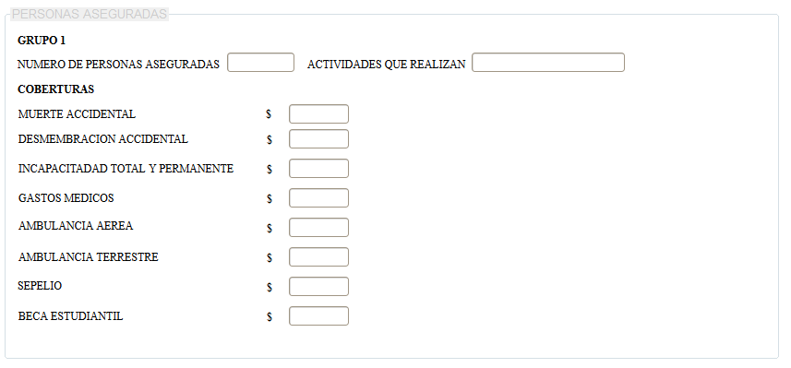

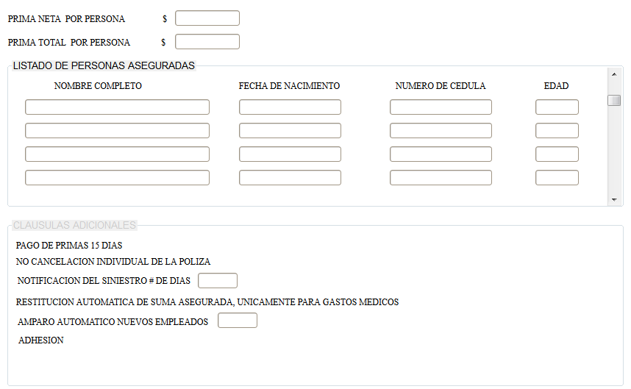

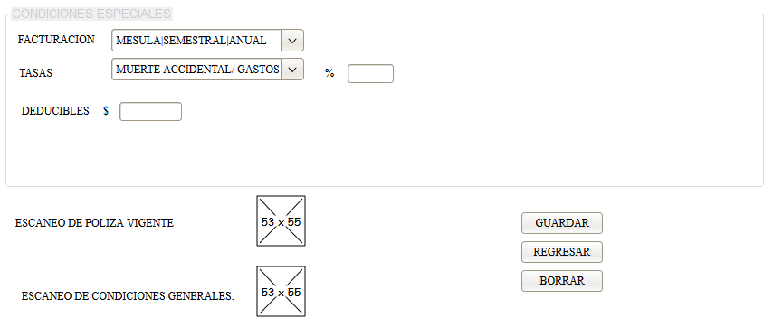

### Pantalla del Sistema

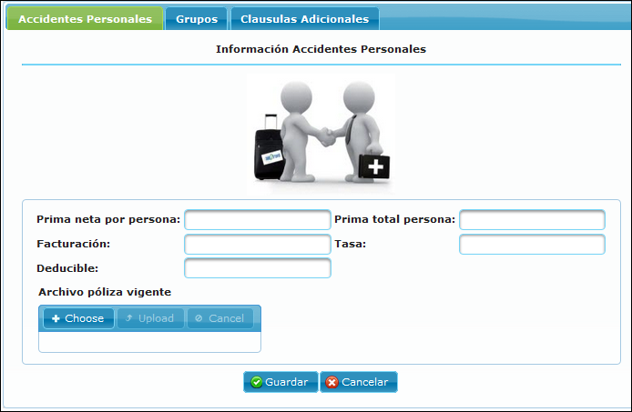

### Definiciones por campo

| **Campo** | **Tipo de Dato** | **Descripción** | **Etiqueta** | **Valor Inicial** | **Valor Ejemplo** | **Validación** | **Obligatorio** | **Mensaje de Error** |
| --- | --- | --- | --- | --- | --- | --- | --- | --- |
| Prima neta por persona | Decimal | Prima neta sin imuestos | Prima neta mensual | Cero | 0,00 | No permite valores negativos | Si | REVISAR VALOR DE PRIMA NETA MENSUAL |
| Prima total persona | Decimal | Prima total mensual + impuestos | Prima total mensual | Cero | 0,00 | No permite valores negativos | Si | REVISAR VALOR PRIMA NETA MENSUAL |
| Facturación | Text | Tipo de facturación | Tipo de facturación |  | Ej. Mensual | No debe estar vacio | SI | EL CAMPO FACTURACION NO PUEDE ESTAR EN BLANCO |
| Tasa | Decimal |  |  |  |  |  |  |  |
| Deducible | Decimal |  |  |  |  |  |  |  |
| File póliza vigente | Imagen | .pdf de la póliza vigente | Póliza vigente |  |  | SI NO ESTA LA POLIZA ESCANEADA NO PERMITE CONTINUAR | SI | INGRESAR POLIZA ESCANEADA |
| File condiciones generales | Imagen | .pdf Condiciones Genrales | Condiciones Generales |  |  | SI NO ESTA ESCANEADAS LAS CONDICIONES NO PERMITA CONTINUAR | SI | INGRESRA CONDICIONES GENERALES ESCANEADAS |

### Definiciones por pantalla

| **No.** | **Validación** | **Descripción** | **Mensaje de Error** |
| --- | --- | --- | --- |
| 1 |  |  |  |
| 2 |  |  |  |
| 3 |  |  |  |

### Observaciones o especificaciones de la pantalla

1. Eliminar campo tasa
2. Agregar pantalla solo para deducibles, que este atado a reclamos y que perimita calcular los deducible aplicados, por persona por grupo
3. Eliminar campo file condiciones generales

### Grupos

#### Pantalla del Sistema

#### Definiciones por campo

| **Campo** | **Tipo de Dato** | **Descripción** | **Etiqueta** | **Valor Inicial** | **Valor Ejemplo** | **Validación** | **Obligatorio** | **Mensaje de Error** |
| --- | --- | --- | --- | --- | --- | --- | --- | --- |
| Nombre del grupo | Texto |  |  |  |  |  |  |  |
| Número de personas | Integer |  |  |  |  |  |  |  |
| Actividad | Text |  |  |  |  |  |  |  |
| Valor | Decimal |  |  |  |  |  |  |  |

#### Miembros Grupo

#### Pantalla del Sistema

#### Definiciones por campo

| **Campo** | **Tipo de Dato** | **Descripción** | **Etiqueta** | **Valor Inicial** | **Valor Ejemplo** | **Validación** | **Obligatorio** | **Mensaje de Error** |
| --- | --- | --- | --- | --- | --- | --- | --- | --- |
| Nombres | Texto |  |  |  |  |  |  |  |
| Cedula | Texto |  |  |  |  |  |  |  |
| Fecha Nacimiento | Date |  |  |  |  |  |  |  |
| Parentesco | Texto |  |  |  |  |  |  |  |
| Sexo | Texto |  |  |  |  |  |  |  |
| Edad | Integer |  |  |  |  |  |  |  |

#### Coberturas

#### Pantalla de requerimiento

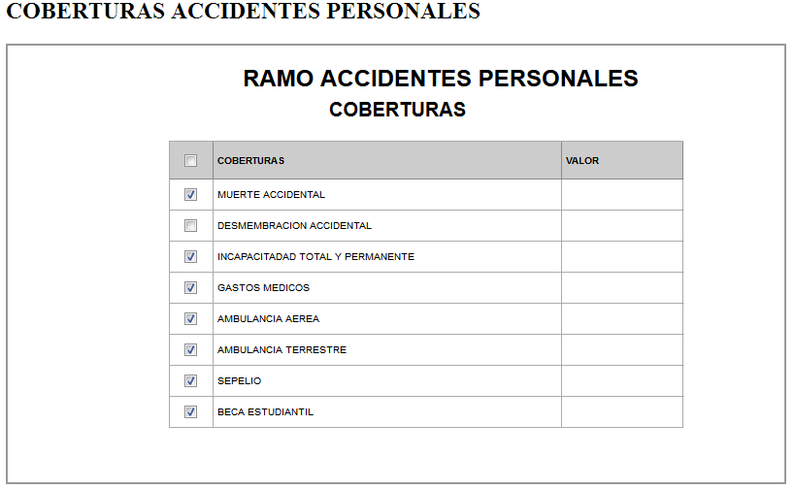

#### Pantalla Sistema

#### Definiciones por campo

| **Campo** | **Tipo de Dato** | **Descripción** | **Etiqueta** | **Valor Inicial** | **Valor Ejemplo** | **Validación** | **Obligatorio** | **Mensaje de Error** |
| --- | --- | --- | --- | --- | --- | --- | --- | --- |
| Cobertura | Texto |  |  |  |  |  |  |  |
| Valor | Decimal |  |  |  |  |  |  |  |

### Clausulas adicionales

#### Pantalla de requerimeinto

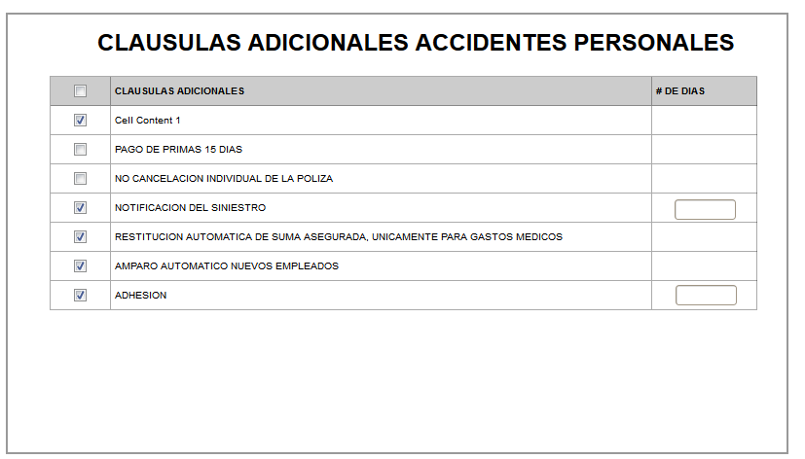

#### Pantalla del Sistema

#### Definiciones por campo

| **Campo** | **Tipo de Dato** | **Descripción** | **Etiqueta** | **Valor Inicial** | **Valor Ejemplo** | **Validación** | **Obligatorio** | **Mensaje de Error** |
| --- | --- | --- | --- | --- | --- | --- | --- | --- |
| Clausula | Texto |  |  |  |  |  |  |  |
| Valor | Decimal |  |  |  |  |  |  |  |

### Condiciones Especiales

#### Pantalla de Requerimeinto

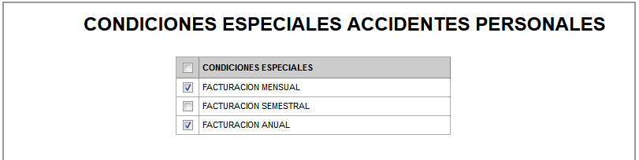

#### Pantalla del sistema

#### Definiciones por campos

| **Campo** | **Tipo de Dato** | **Descripción** | **Etiqueta** | **Valor Inicial** | **Valor Ejemplo** | **Validación** | **Obligatorio** | **Mensaje de Error** |
| --- | --- | --- | --- | --- | --- | --- | --- | --- |
|  | Texto |  |  |  |  |  |  |  |

## RAMO INCENDIO LINEAS ALIADAS

### Pantalla de requerimiento

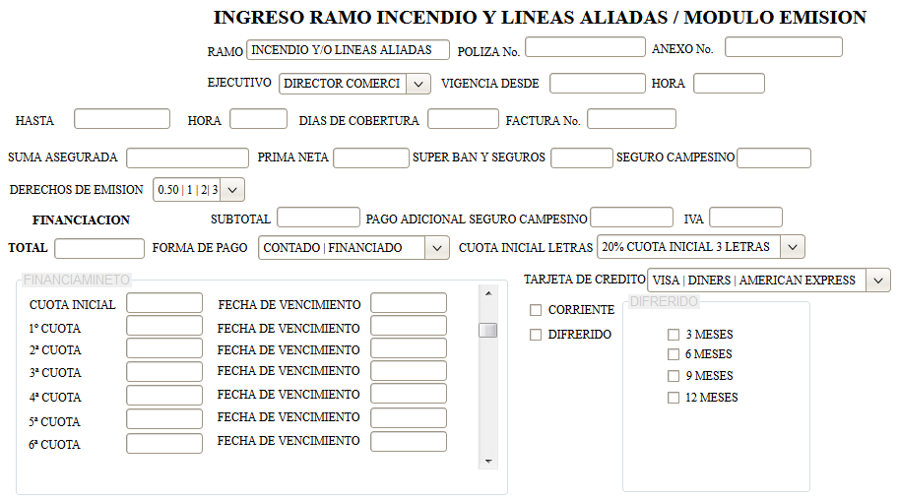

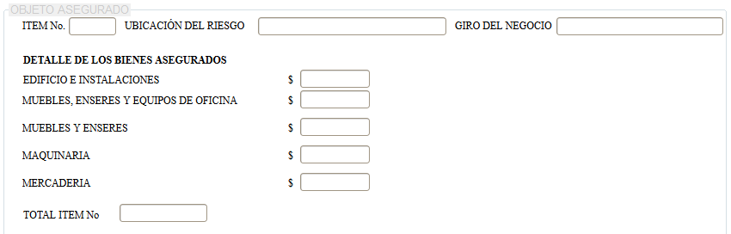

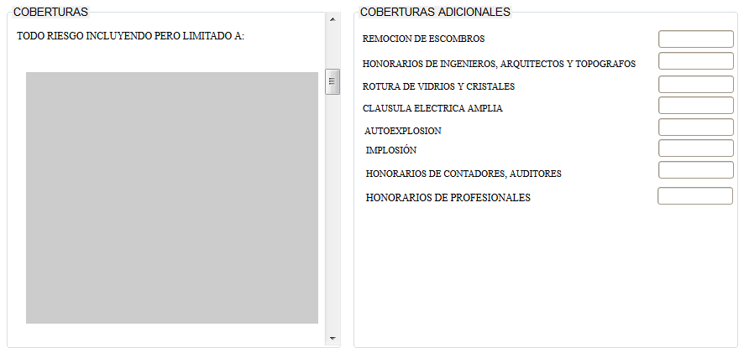

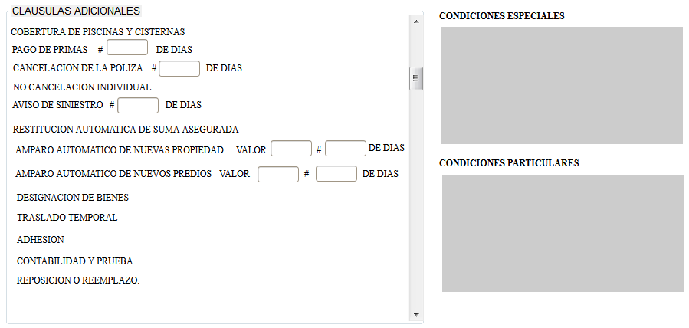

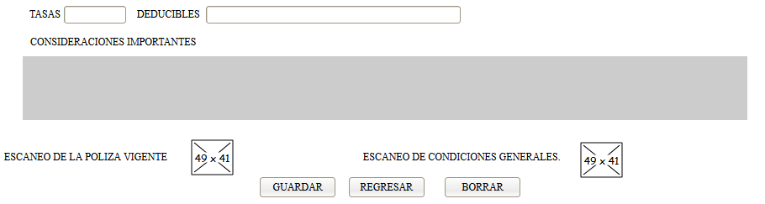

### Pantalla del Sistema

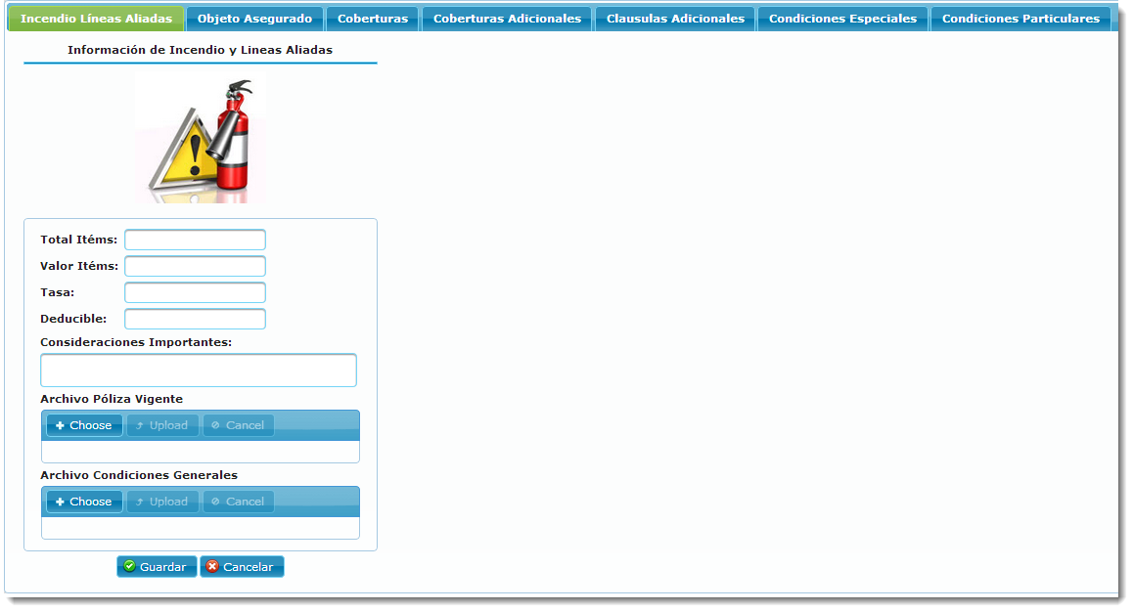

### Definiciones por campo

| **Campo** | **Tipo de Dato** | **Descripción** | **Etiqueta** | **Valor Inicial** | **Valor Ejemplo** | **Validación** | **Obligatorio** | **Mensaje de Error** |
| --- | --- | --- | --- | --- | --- | --- | --- | --- |
| Total ítems | Integer |  |  |  |  |  |  |  |
| Valor ítems | Decimal | Suma de todos los objetos Asegurados | Valor Asegurado Total | Cero | 0,00 | SI | SI | REVISE VALORES ASEGURADOS ITEMS |
| Tasa | Decimal | Porcentaje del costo del seguro | Tasa: | Cero | 3,00% | SI | SI | REVISE LA TASA |
| Deducible | Decimal | Participación proporcional del Asegurado en caso de un siniestro | Deducible: |  |  | SI | SI | INGRESE EL DEDUCIBLE |
| Consideraciones importantes | Texto | Observaciones importantes | Consideraciones importantes: |  |  |  |  |  |
| File póliza vigente | Texto | Escaneado de la póliza | Archivo póliza vigente |  |  | SI | SI | INGRESE EL ESCANEADO DEL DOCUMENTO |
| File condiciones generales | Texto |  |  |  |  |  |  |  |

### Definiciones por pantalla

| **No.** | **Validación** | **Descripción** | **Mensaje de Error** |
| --- | --- | --- | --- |
| 1 |  |  |  |
| 2 |  |  |  |
| 3 |  |  |  |

### Observaciones o especificaciones de la pantalla

Eliminar campo Total Items

Aumentar sub pantalla de tasas de acuerdo al requerimeinto inicial.

|  |  |  |
| --- | --- | --- |
| TASA COMPRENSIVA | %o (POR MIL) |  |
| REMOCION DE ESCOMBROS | %o (POR MIL) | AUMENTA LA SUMA ASEGURADA |
| DOCUMENTOS Y MODELOS | %o (POR MIL) | AUMENTA LA SUMA ASEGURADA |
| HONORARIOS DE INGENIEROS, ARQUITECTOS Y TOPOGRAFOS | %o (POR MIL) | AUMENTA LA SUMA ASEGURADA |
| CLAUSULA ELECTRICA AMPLIA | %o (POR MIL) |  |
| AUTOEXPLOSION | %o (POR MIL) |  |
| VIDRIOS Y CRISTALES | % (POR CIENTO) |  |

Deducibles aumentar sub pantalla de acuerdo al requerimiento inicial

|  |  |  |
| --- | --- | --- |
| TERREMOTO, TEMBLOR, ERUPCION VOLCANICA Y COLAPSO | % DEL VALOR ASEGURADO | MINIMO $ |
| LLUVIA E INUNDACION | % DEL VALOR ASEGURADO | MINIMO $ |
| OTROS EVENTOS | % DEL VALOR DEL SINIESTRO | MINIMO $ |
| VIDRIOS Y CRISTALES | % DEL VALOR DEL SINIESTRO | MINIMO $ |

Eliminar campo condiciones generales

### Objeto Asegurado

#### Pantalla del Sistema

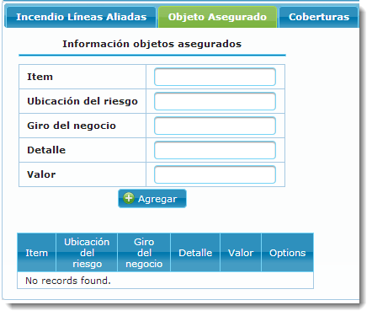

#### Definiciones por campo

| **Campo** | **Tipo de Dato** | **Descripción** | **Etiqueta** | **Valor Inicial** | **Valor Ejemplo** | **Validación** | **Obligatorio** | **Mensaje de Error** |
| --- | --- | --- | --- | --- | --- | --- | --- | --- |
| Número de ítem | Integer | Número | Número de ítem: | 1 | 1 | SI | SI | INGRESE ITEM |
| Ubicación del riesgo | Texto | Dirección del riesgo | Ubicación del riesgo |  | Andagoya & america | SI | SI | INGRESE UBICACIÓN DEL RIESGO |
| Giro del negocio | Texto |  |  |  |  |  |  |  |
| Detalle | Text | Objeto asegurado por Item | Objetos Asegurados: |  | Esteructura, Contenidos | SI | SI | INGRESE OBJETO ASEGURADO |
| Valor | Direcion Asegurada | Valor Total por Ítem: | Valor Total por Ítem: | CERO | 0,00 | SI | SI | REVISAR VALOR TOTAL |
|  |  |  |  |  |  |  |  |  |

### Observaciones o especificaciones de la pantalla

Eliminar campo giro del negocio

Aumentar una subpantalla por Detalle de acuerdo al requerimeinto incial

|  |  |  |
| --- | --- | --- |
| EDIFICIO E INSTALACIONES | $ | DETALLE MANUAL |
| MUEBLES, ENSERES Y EQUIPOS DE OFICINA | $ | DETALLE MANUAL |
| MUEBLES Y ENSERES | $ | DETALLE MANUAL |
| MAQUINARIA | $ | DETALLE MANUAL |
| MERCADERIA | $ | DETALLE MANUAL |
| DINERO EN PERMANENCIA | $ | DETALLE MANUAL |
| OTROS | $ | DETALLE MANUAL |

### Coberturas

#### Pantalla del Sistema

#### Definiciones por campo

| **Campo** | **Tipo de Dato** | **Descripción** | **Etiqueta** | **Valor Inicial** | **Valor Ejemplo** | **Validación** | **Obligatorio** | **Mensaje de Error** |
| --- | --- | --- | --- | --- | --- | --- | --- | --- |
| Cobertura | Texto |  |  |  |  |  |  |  |
| Valor | Decimal |  |  |  |  |  |  |  |

### Coberturas Adicionales

#### Pantalla Sistema

#### Definiciones por campo

| **Campo** | **Tipo de Dato** | **Descripción** | **Etiqueta** | **Valor Inicial** | **Valor Ejemplo** | **Validación** | **Obligatorio** | **Mensaje de Error** |
| --- | --- | --- | --- | --- | --- | --- | --- | --- |
| Cobertura | Texto |  |  |  |  |  |  |  |
| Valor | Decimal |  |  |  |  |  |  |  |

### Clausulas Adicionales

#### Pantalla del Sistema

#### Definiciones por campo

| **Campo** | **Tipo de Dato** | **Descripción** | **Etiqueta** | **Valor Inicial** | **Valor Ejemplo** | **Validación** | **Obligatorio** | **Mensaje de Error** |
| --- | --- | --- | --- | --- | --- | --- | --- | --- |
| Clausulas | Texto |  |  |  |  |  |  |  |
| Número de días | Integer |  |  |  |  |  |  |  |
| Valor | Decimal |  |  |  |  |  |  |  |

### Condiciones Especiales

#### Pantalla del Sistema

#### Definiciones por campo

| **Campo** | **Tipo de Dato** | **Descripción** | **Etiqueta** | **Valor Inicial** | **Valor Ejemplo** | **Validación** | **Obligatorio** | **Mensaje de Error** |
| --- | --- | --- | --- | --- | --- | --- | --- | --- |
| Condición | Texto |  |  |  |  |  |  |  |

### Condiciones Particulares

#### Pantalla del Sistema

#### Definiciones por campo

| **Campo** | **Tipo de Dato** | **Descripción** | **Etiqueta** | **Valor Inicial** | **Valor Ejemplo** | **Validación** | **Obligatorio** | **Mensaje de Error** |
| --- | --- | --- | --- | --- | --- | --- | --- | --- |
| Condición | Texto |  |  |  |  |  |  |  |

## RAMO LUCRO CESANTE INCENDIO Y LINEAS ALIADAS

### Pantalla requerimiento

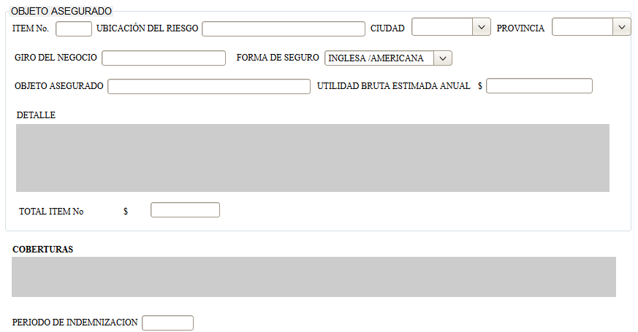

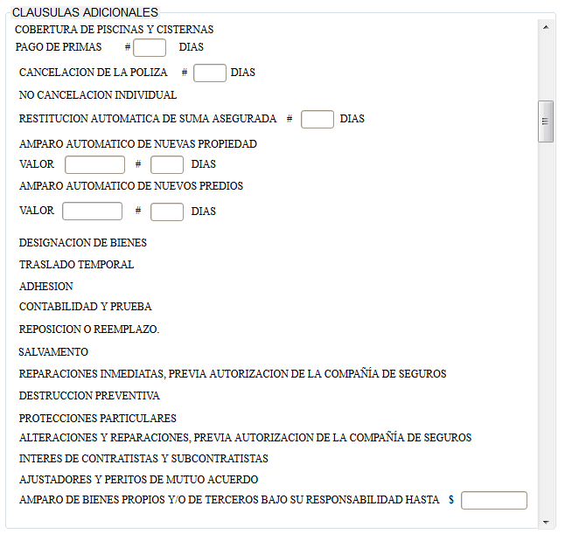

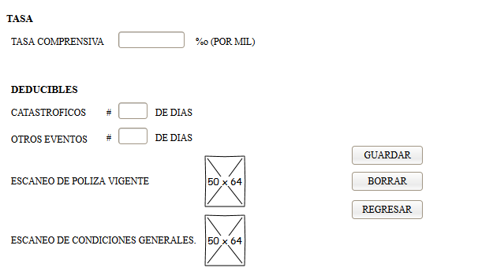

### Pantalla del Sistema

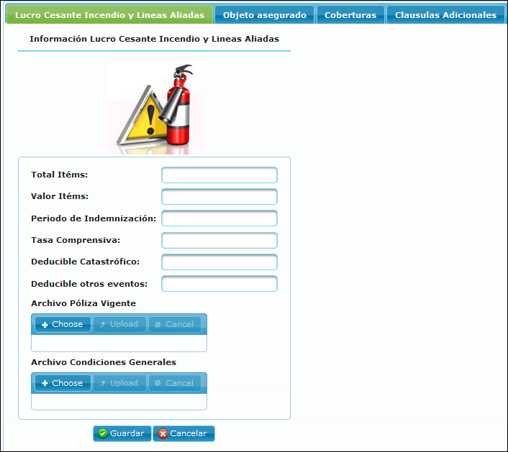

### Definiciones por campo

| **Campo** | **Tipo de Dato** | **Descripción** | **Etiqueta** | **Valor Inicial** | **Valor Ejemplo** | **Validación** | **Obligatorio** | **Mensaje de Error** |
| --- | --- | --- | --- | --- | --- | --- | --- | --- |
| Total ítems | Integer |  |  |  |  |  |  |  |
| Valor ítems | Decimal | Suma total de los ítems asegurados | Valor ítems: | Cero | 0,00 | SI | SI | REVISAR VALOR DE LOS ITEMS |
| Periodo de indemnización | Integer | Número otorgado por la compañía de Seguros | Periodo de indemnización: | Cero | 0 | SI | SI | REVISE VALOR PERIODO DE IDEMNIZACION |
| Tasa comprensiva | Decimal | Tasa de poliza | Tasa: | Cero | 3,00% | SI | SI | REVISE EL CAMPO TASA |
| Deducible catastrófico | Text | Perdida compartida en tre el cliente y la compañía de Seguros | Deducible catastrófico: | CERO | 150,00 | SI | SI | REVISE DEDUCIBLE CATASTROFICO |
| Deducible otros eventos | Text | Perdida compartida en tre el cliente y la compañía de Seguros | Deducible otros eventos: | CERO | 150,00 | SI | SI | REVISE DEDUCIBLE OTROS EVENTOS |
| File póliza vigente | Texto | Escaneado póliza | Archivo póliza vigente: |  |  | SI | SI | REVISE PÓLIZA ESCANEADA |
| File condiciones generales | Texto |  |  |  |  |  |  |  |

### Definiciones por pantalla

| **No.** | **Validación** | **Descripción** | **Mensaje de Error** |
| --- | --- | --- | --- |
| 1 | Los número de póliza no deben estar duplicados | No debe existir 2 numeros de póliza igual , pero tomar en cuanta cuando son renovaciones ya que ahí se utiliza el numero de póliza | NÚMERO DE PÓLIZA |
| 2 |  |  |  |
| 3 |  |  |  |
|  |  |  |  |
|  |  |  |  |

### Observaciones o especificaciones de la pantalla

1. Eliminar campo total ítems
2. Cambiar tipo de variable dedicibles a Text ya que se ingresa número de días y texto
3. Eliminar campo file condiciones generales

### Objeto asegurado

#### Pantalla del Sistema

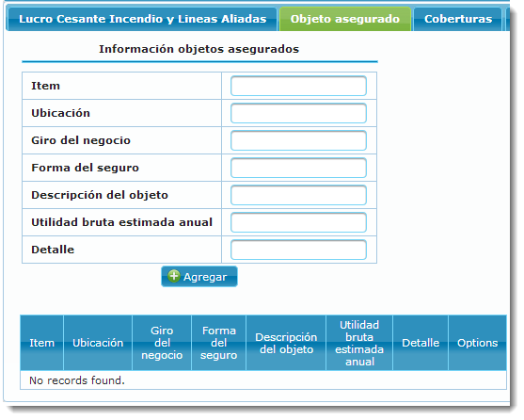

#### Definiciones por campo

| **Campo** | **Tipo de Dato** | **Descripción** | **Etiqueta** | **Valor Inicial** | **Valor Ejemplo** | **Validación** | **Obligatorio** | **Mensaje de Error** |
| --- | --- | --- | --- | --- | --- | --- | --- | --- |
| Numero de ítem | Integer | Número del ítem | Numero de ítem : | Cero | 1 | SI | SI | INGRESAR No. ITEM |
| Ubicación del riesgo | Texto | Dirección donde se ubica el Item Asegurado | Ubicación del riesgo: |  | Andagoya Oe3-314 y America | SI | SI | INGRESE LA UBICACIÓN DEL RIESGO |
| Giro del negocio | Texto |  |  |  |  |  |  |  |
| Forma de seguro | Texto | Formato del tipo de póliza | Forma de seguro: |  | Americana | SI | SI | REVISE LA FORMA DEL SEGURO |
| Descripción del objeto | Texto |  |  |  |  |  |  |  |
| Utilidad bruta estimada anual | Decimal | Valor asegurado de la póliza | Utilidad bruta estimada anual: | Cero | 0,0 | SI | SI | REVISE UTILIDAD BRUTA ESTIMADA ANUAL |
| Detalle | Texto |  |  |  |  |  |  |  |

#### Observaciones o especificaciones de la pantalla

1. Campo de la forma del seguro debe ser una lista que permita escoger forma inglesa o forma americana(COMBO)
2. Eliminar campo Giro del negocio
3. Eliminar campo detalle
4. Eliminar campo Descripcion del Objeto

### Coberturas

#### Pantalla del Sistema

#### Definiciones por campo

| **Campo** | **Tipo de Dato** | **Descripción** | **Etiqueta** | **Valor Inicial** | **Valor Ejemplo** | **Validación** | **Obligatorio** | **Mensaje de Error** |
| --- | --- | --- | --- | --- | --- | --- | --- | --- |
| Cobertura | Texto |  |  |  |  |  |  |  |
| Valor | Decimal |  |  |  |  |  |  |  |

### Clausulas Adicionales

#### Pantalla del Sistema

#### Definiciones por campo

| **Campo** | **Tipo de Dato** | **Descripción** | **Etiqueta** | **Valor Inicial** | **Valor Ejemplo** | **Validación** | **Obligatorio** | **Mensaje de Error** |
| --- | --- | --- | --- | --- | --- | --- | --- | --- |
| Clausula | Texto |  |  |  |  |  |  |  |
| Valor | Decimal |  |  |  |  |  |  |  |
| Número de días | Integer |  |  |  |  |  |  |  |

## RAMO RESPONSABILIDAD CIVIL

### Pantalla requerimiento

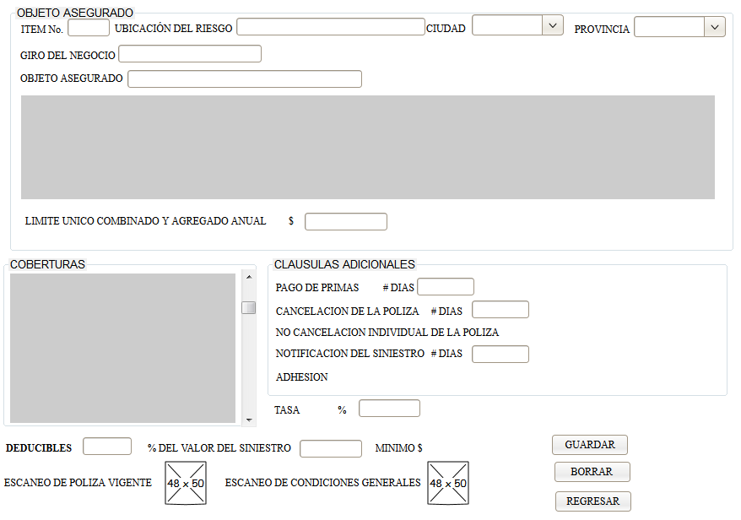

### Pantalla del Sistema

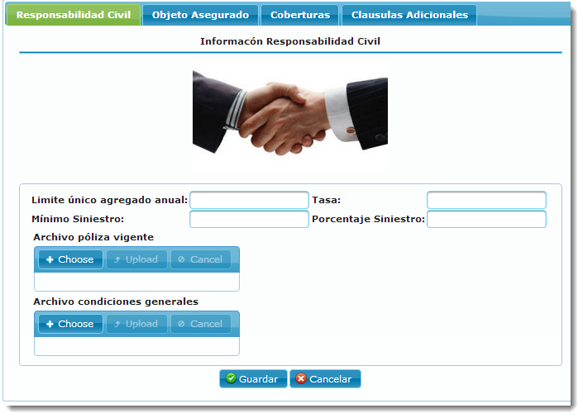

### Definiciones por campo

| **Campo** | **Tipo de Dato** | **Descripción** | **Etiqueta** | **Valor Inicial** | **Valor Ejemplo** | **Validación** | **Obligatorio** | **Mensaje de Error** |
| --- | --- | --- | --- | --- | --- | --- | --- | --- |
| Limite único combinado y agregado anual | Decimal | Valor máximo de responsabilidad de la aseguradora | Limite único combinado y agregado anual: | Cero | 0,0 | SI | SI | INGRESE VALOR ASEGURADO |
| Tasa | Decimal | Costo del seguro | Tasa | Cero | 3,5% | SI | SI | REVISE EL VALOR DE LA TASA |
| Mínimo Siniestro | Decimal |  |  |  |  |  |  |  |
| Porcentaje siniestro | Integer |  |  |  |  |  |  |  |
| File póliza vigente | Texto | Escaneado poliza Vigente | Archivo póliza Vigente |  |  | SI | SI | INGRESE POLIZA ESCANEADA |
| File condiciones generales | Texto |  |  |  |  |  |  |  |

### Definiciones por pantalla

| **No.** | **Validación** | **Descripción** | **Mensaje de Error** |
| --- | --- | --- | --- |
| 1 |  |  |  |
| 2 |  |  |  |
| 3 |  |  |  |

### Observaciones o especificaciones de la pantalla

1. Poner la pantalla de Deducibles y quitar Minimo Siniestro Porcentaje sinietro
2. Eliminar file condiciones generales

### Objeto asegurado

#### Pantalla del Sistema

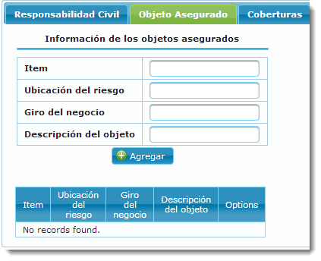

#### Definiciones por campo

| **Campo** | **Tipo de Dato** | **Descripción** | **Etiqueta** | **Valor Inicial** | **Valor Ejemplo** | **Validación** | **Obligatorio** | **Mensaje de Error** |
| --- | --- | --- | --- | --- | --- | --- | --- | --- |
| Numero de ítem | Integer |  |  |  |  |  |  |  |
| Ubicación del riesgo | Texto |  |  |  |  |  |  |  |
| Giro del negocio | Texto |  |  |  |  |  |  |  |
| Descripción del objeto | Texto |  |  |  |  |  |  |  |

#### Observaciones o especificaciones por pantalla

1. Eliminar giro del negocio
2. Detalle del objeto debe ser modificable pero subir el texto decuardo al requerimeinto inicial Excel

### Coberturas

#### Pantalla del Sistema

#### Definiciones por campos

|  |  |  |  |  |  |  |  |  |
| --- | --- | --- | --- | --- | --- | --- | --- | --- |
| **Campo** | **Tipo de Dato** | **Descripción** | **Etiqueta** | **Valor Inicial** | **Valor Ejemplo** | **Validación** | **Obligatorio** | **Mensaje de Error** |
| Cobertura | Texto |  |  |  |  |  |  |  |
| Valor | Decimal |  |  |  |  |  |  |  |

### Clausulas Adicionales

#### Pantalla del Sistema

#### Definiciones por campo

| **Campo** | **Tipo de Dato** | **Descripción** | **Etiqueta** | **Valor Inicial** | **Valor Ejemplo** | **Validación** | **Obligatorio** | **Mensaje de Error** |
| --- | --- | --- | --- | --- | --- | --- | --- | --- |
| Clausula | Texto |  |  |  |  |  |  |  |
| Valor | Decimal |  |  |  |  |  |  |  |
| Número de días | Integer |  |  |  |  |  |  |  |

## RAMO ROBO Y/O ASALTO

### Pantalla requerimiento

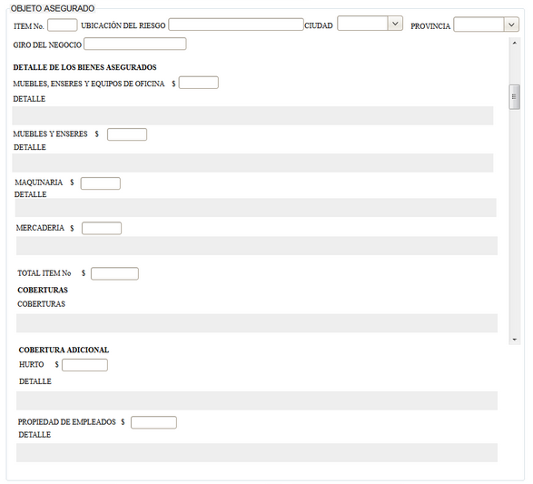

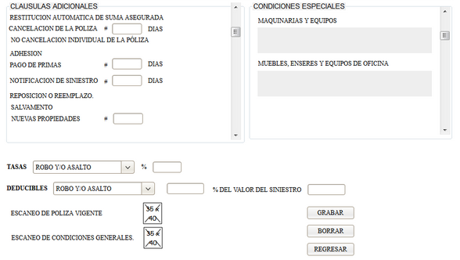

### Pantalla del Sistema

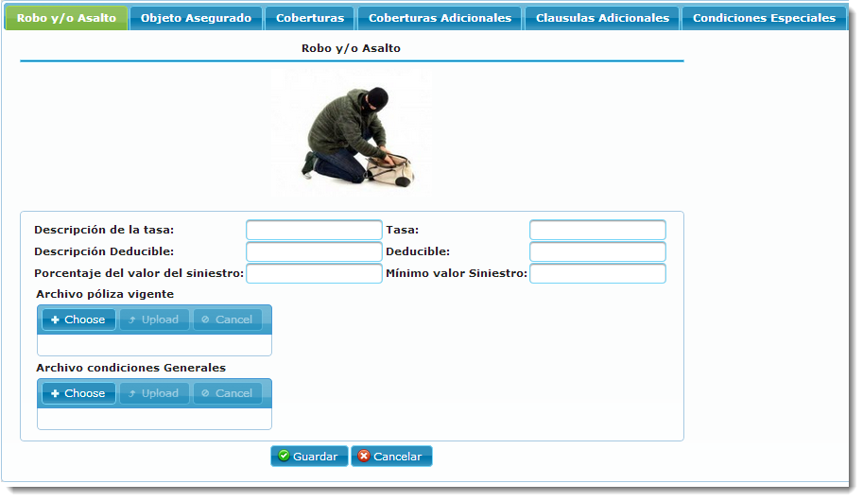

### Definiciones por campo

| **Campo** | **Tipo de Dato** | **Descripción** | **Etiqueta** | **Valor Inicial** | **Valor Ejemplo** | **Validación** | **Obligatorio** | **Mensaje de Error** |
| --- | --- | --- | --- | --- | --- | --- | --- | --- |
| Descripción de la tasa | Text |  |  |  |  |  |  |  |
| Tasa | Decimal | Porcentaje a cobrar por el seguro | Tasa: | 0,0 | 5.6% | SI | NO | REVISE TASA |
| Descripción Deducible | Text |  |  |  |  |  |  |  |
| Deducible | Decimal |  |  |  |  |  |  |  |
| Porcentaje valor del siniestro | Decimal |  |  |  |  |  |  |  |
| Mínimo valor siniestro | Decimal |  |  |  |  |  |  |  |
| File póliza vigente | Text | Escaneado pòliza vigente | Archivo póliza vigente |  |  |  | SI | INGRESE LA PÓLIZA ESCANEADA |
| File condiciones generales | Text |  |  |  |  |  |  |  |

### Definiciones por pantalla

| **No.** | **Validación** | **Descripción** | **Mensaje de Error** |
| --- | --- | --- | --- |
| 1 |  |  |  |
| 2 |  |  |  |
| 3 |  |  |  |

### Observaciones o especificaciones de la pantalla

1. Cambiar foto
2. Eliminar campo descripción tasa
3. Eliminar campo descripción del deducible
4. Deducibles escoger este campo debe desplegar el % del valor del siniestro, valor asegurado y % porcentaje del valor del siniestro
5. Pintado de verde definir como van a ir en el sistema
6. Para las condiciones generales de todos los ramos crear un pesteña donde estén y sacar de las pantallas de ingreso
7. Aumentar dos campos tasa hurto y tasa por contenidos, Nota este rubro no debe aumentar suma asegurada.

### Objeto asegurado

#### Pantalla del Sistema

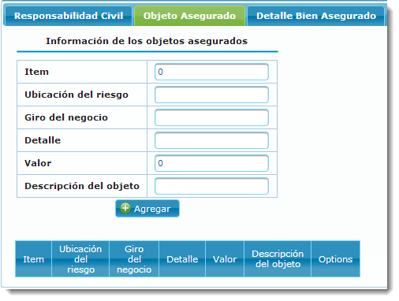

#### Definiciones por campo

| **Campo** | **Tipo de Dato** | **Descripción** | **Etiqueta** | **Valor Inicial** | **Valor Ejemplo** | **Validación** | **Obligatorio** | **Mensaje de Error** |
| --- | --- | --- | --- | --- | --- | --- | --- | --- |
| Numero de ítem | Integer | Numero de ítem | Número de ítem: | 1 | 1 | SI | SI | REVISE EL CAMPO ITEM |
| Ubicación del riesgo | Texto | Direccion asegurada | Ubicación del riesgo |  | Andagoya Oe·-314 y Av. America | SI | SI | REVISE |
| Giro del negocio | Texto |  |  |  |  |  |  |  |
| Detalle | Texto | Detalle Objeto Asegurado | Objeto Asegurado |  |  |  |  |  |
| Valor | Decimal | Valor asegurado del ítem total | Valor asegurado | Cero | 0,0 | SI | SI |  |
| Descripcion del objeto |  |  |  |  |  |  |  |  |

#### Observaciones o especificaciones de la pantalla

1. Eliminar campo giro del negocio
2. Agregar check list de los bienes asegurados de acuerdo al requerimiento inical , desplegar sub pantallas por objetos asegurados
3. PONER ALERTA CAMPO Valor que verifique el valor con la póliza
4. Eliminar campo descripción del objeto

### Coberturas

#### Pantalla Sistema

#### Definiciones por campo

| **Campo** | **Tipo de Dato** | **Descripción** | **Etiqueta** | **Valor Inicial** | **Valor Ejemplo** | **Validación** | **Obligatorio** | **Mensaje de Error** |
| --- | --- | --- | --- | --- | --- | --- | --- | --- |
| Cobertura | Texto |  |  |  |  |  |  |  |

### Coberturas Adicionales

#### Pantalla Sistema

#### Definiciones por campo

| **Campo** | **Tipo de Dato** | **Descripción** | **Etiqueta** | **Valor Inicial** | **Valor Ejemplo** | **Validación** | **Obligatorio** | **Mensaje de Error** |
| --- | --- | --- | --- | --- | --- | --- | --- | --- |
| Cobertura | Texto |  |  |  |  |  |  |  |
| Valor | Decimal |  |  |  |  |  |  |  |
| Detalle | Text |  |  |  |  |  |  |  |

### Clausulas Adicionales

#### Pantalla Sistema

#### Definiciones por campo

| **Campo** | **Tipo de Dato** | **Descripción** | **Etiqueta** | **Valor Inicial** | **Valor Ejemplo** | **Validación** | **Obligatorio** | **Mensaje de Error** |
| --- | --- | --- | --- | --- | --- | --- | --- | --- |
| Clausula | Texto |  |  |  |  |  |  |  |
| Valor | Decimal |  |  |  |  |  |  |  |
| Número de días | Integer |  |  |  |  |  |  |  |

### Condiciones Especiales

#### Pantalla del Sistema

#### Definiciones por campo

| **Campo** | **Tipo de Dato** | **Descripción** | **Etiqueta** | **Valor Inicial** | **Valor Ejemplo** | **Validación** | **Obligatorio** | **Mensaje de Error** |
| --- | --- | --- | --- | --- | --- | --- | --- | --- |
| Condición | Texto |  |  |  |  |  |  |  |
| Detalle | Text |  |  |  |  |  |  |  |

## RAMO EQUIPO ELECTRONICO

### Pantalla requerimiento

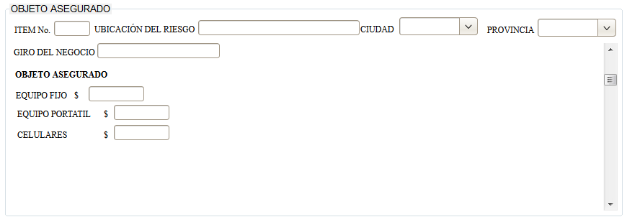

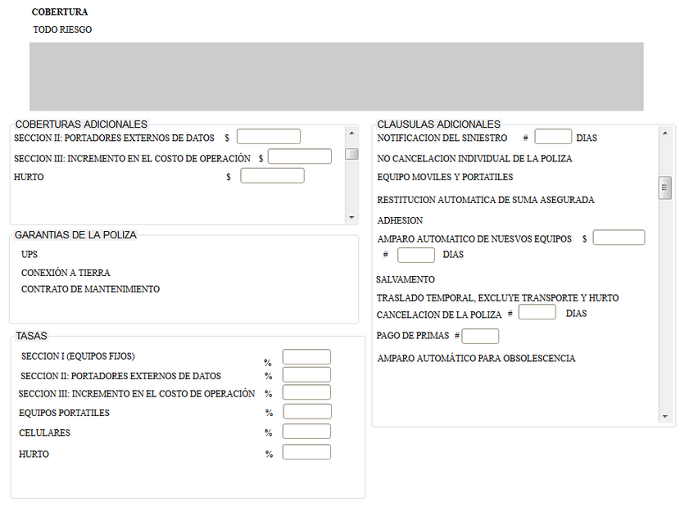

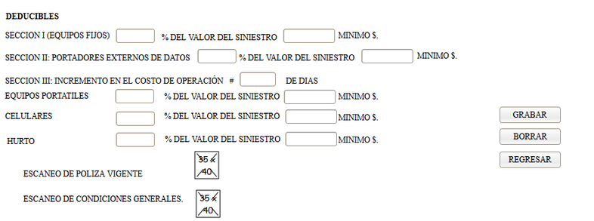

### Pantalla Sistema

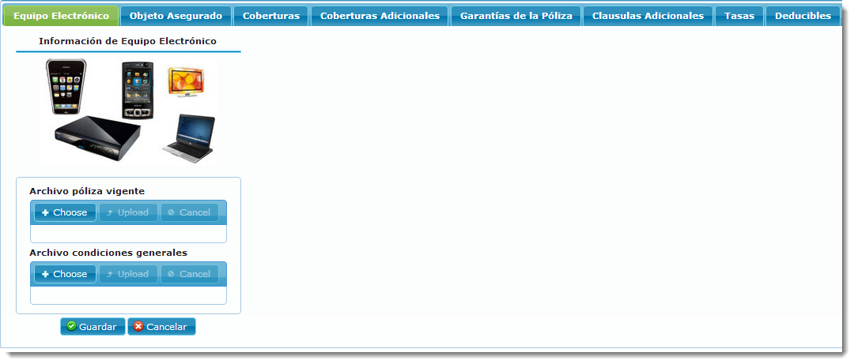

### Definiciones por campo

| **Campo** | **Tipo de Dato** | **Descripción** | **Etiqueta** | **Valor Inicial** | **Valor Ejemplo** | **Validación** | **Obligatorio** | **Mensaje de Error** |
| --- | --- | --- | --- | --- | --- | --- | --- | --- |
| File póliza vigente | Texto |  |  |  |  |  |  |  |
| File condiciones generales | Texto |  |  |  |  |  |  |  |

### Definiciones por pantalla

| **No.** | **Validación** | **Descripción** | **Mensaje de Error** |
| --- | --- | --- | --- |
| 1 |  |  |  |
| 2 |  |  |  |
| 3 |  |  |  |

### Observaciones o especificaciones de la pantalla

1. Eliminar file condiciones generales
2. Agregar campo tasas de acuerdo al requerimiento inicial

|  |  |
| --- | --- |
| SECCION I (EQUIPOS FIJOS) | % |
| SECCION II: PORTADORES EXTERNOS DE DATOS | % |
| SECCION III: INCREMENTO EN EL COSTO DE OPERACIÓN | % |
| EQUIPOS PORTATILES | % |
| CELULARES | % |
| HURTO | % |

3. Agregar pantalla deducible

|  |  |  |
| --- | --- | --- |
| SECCION I (EQUIPOS FIJOS) | % DEL VALOR DEL SINIESTRO | MINIMO $. |
| SECCION II: PORTADORES EXTERNOS DE DATOS |  |  |
| SECCION III: INCREMENTO EN EL COSTO DE OPERACIÓN | # DE DIAS |  |
| EQUIPOS PORTATILES | % DEL VALOR DEL SINIESTRO | MINIMO $. |
| CELULARES | % DEL VALOR DEL SINIESTRO | MINIMO $. |
| HURTO | % DEL VALOR DEL SINIESTRO | MINIMO $. |

Cambiar foto

### Objeto asegurado

#### Pantalla del Sistema

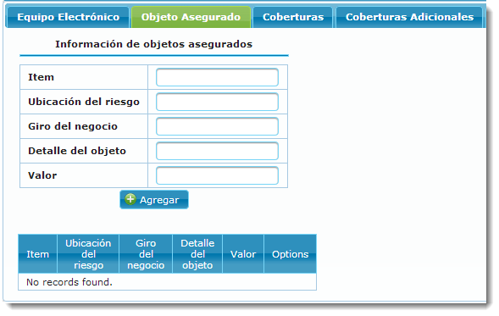

#### Definiciones por campo

| **Campo** | **Tipo de Dato** | **Descripción** | **Etiqueta** | **Valor Inicial** | **Valor Ejemplo** | **Validación** | **Obligatorio** | **Mensaje de Error** |
| --- | --- | --- | --- | --- | --- | --- | --- | --- |
| Número de ítem | Integer | Ítem | Ítem: | 1 | 1 | SI | SI | REVISE CAMPO ITEM |
| Ubicación del riesgo | Texto | Direccion del bien asegurado | Ubicaciòn del riesgo: |  |  | SI | SI | REVISE CAMPO UBICACIÓN DEL RIESGO |
| Giro del negocio | Texto |  |  |  |  |  |  |  |
| Detalle | Texto | Detalle del objeto asegurado | Detalle del objeto: |  |  | SI | SI | REVISE CAMPO DETALLE |
| Valor | Decimal | Valor del objeto asegurado |  |  |  |  |  |  |

#### Observaciones o especificaciones de la pantalla

1. Eliminar campo giro del negocio
2. Falta la descripción del objeto de acuerdo al requerimeito

|  |  |
| --- | --- |
| EQUIPO FIJO | $ |
| EQUIPO PORTATIL | $ |
| CELULARES | $ |

### Coberturas

#### Pantalla del Sistema

#### Definiciones por campo

| **Campo** | **Tipo de Dato** | **Descripción** | **Etiqueta** | **Valor Inicial** | **Valor Ejemplo** | **Validación** | **Obligatorio** | **Mensaje de Error** |
| --- | --- | --- | --- | --- | --- | --- | --- | --- |
| Cobertura | Texto |  |  |  |  |  |  |  |
| Valor | Decimal |  |  |  |  |  |  |  |

### Coberturas Adicionales

#### Pantalla del Sistema

#### Definiciones por campo

| **Campo** | **Tipo de Dato** | **Descripción** | **Etiqueta** | **Valor Inicial** | **Valor Ejemplo** | **Validación** | **Obligatorio** | **Mensaje de Error** |
| --- | --- | --- | --- | --- | --- | --- | --- | --- |
| Cobertura | Texto |  |  |  |  |  |  |  |
| Valor | Decimal |  |  |  |  |  |  |  |

### Garantías de la póliza

#### Pantalla del Sistema

#### Definiciones por campo

| **Campo** | **Tipo de Dato** | **Descripción** | **Etiqueta** | **Valor Inicial** | **Valor Ejemplo** | **Validación** | **Obligatorio** | **Mensaje de Error** |
| --- | --- | --- | --- | --- | --- | --- | --- | --- |
| Detalle garantía | Texto |  |  |  |  |  |  |  |

### Clausulas Adicionales

#### Pantalla del Sistema

#### Definiciones por campo

| **Campo** | **Tipo de Dato** | **Descripción** | **Etiqueta** | **Valor Inicial** | **Valor Ejemplo** | **Validación** | **Obligatorio** | **Mensaje de Error** |
| --- | --- | --- | --- | --- | --- | --- | --- | --- |
| Clausula | Texto |  |  |  |  |  |  |  |
| Valor | Decimal |  |  |  |  |  |  |  |
| Número de días | Integer |  |  |  |  |  |  |  |

### Tasas

#### Pantalla del Sistema

#### Definiciones por campos

| **Campo** | **Tipo de Dato** | **Descripción** | **Etiqueta** | **Valor Inicial** | **Valor Ejemplo** | **Validación** | **Obligatorio** | **Mensaje de Error** |
| --- | --- | --- | --- | --- | --- | --- | --- | --- |
| Descripción Tasa | Text |  |  |  |  |  |  |  |
| Porcentaje | Decimal |  |  |  |  |  |  |  |

### Deducibles

#### Pantalla del Sistema

#### Detalle por campo

| **Campo** | **Tipo de Dato** | **Descripción** | **Etiqueta** | **Valor Inicial** | **Valor Ejemplo** | **Validación** | **Obligatorio** | **Mensaje de Error** |
| --- | --- | --- | --- | --- | --- | --- | --- | --- |
| Descripción del bien | Texto |  |  |  |  |  |  |  |
| Porcentaje siniestro | Decimal |  |  |  |  |  |  |  |
| Valor mínimo | Decimal |  |  |  |  |  |  |  |
| Número de días | Integer |  |  |  |  |  |  |  |

## RAMO ROTURA MAQUINARIA

### Pantalla requerimiento

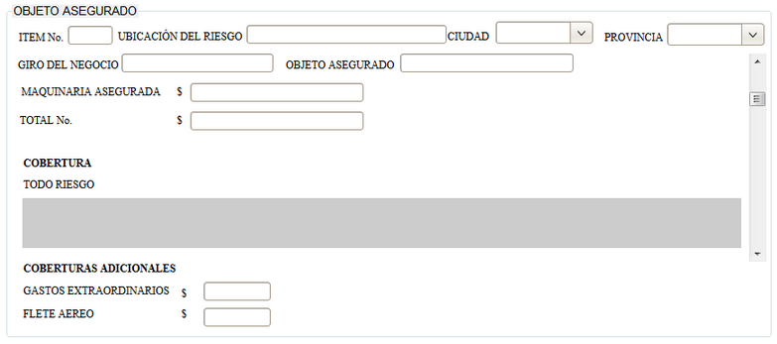

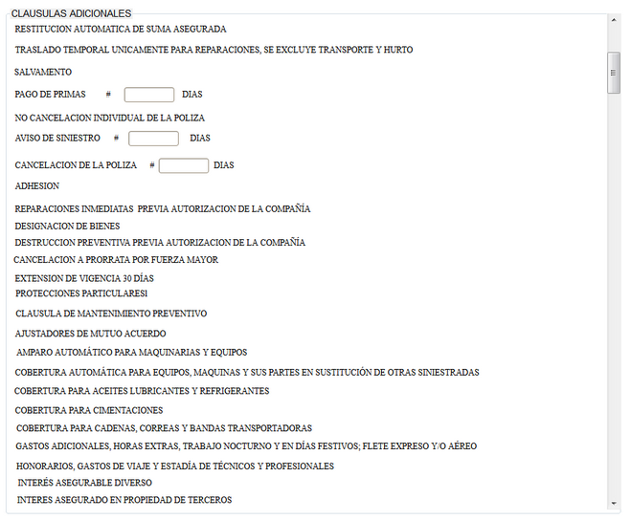

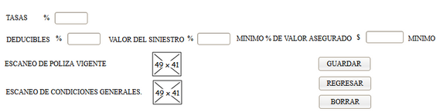

### Pantalla del Sistema

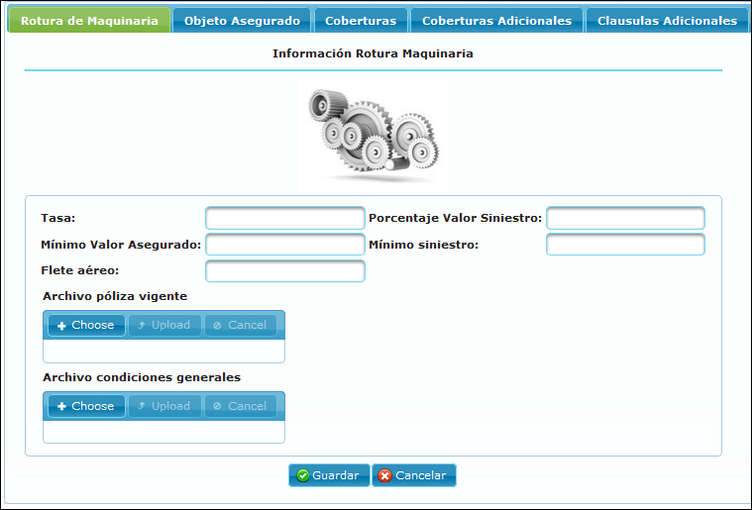

### Definiciones por campo

| **Campo** | **Tipo de Dato** | **Descripción** | **Etiqueta** | **Valor Inicial** | **Valor Ejemplo** | **Validación** | **Obligatorio** | **Mensaje de Error** |
| --- | --- | --- | --- | --- | --- | --- | --- | --- |
| Tasa | Decimal | Valor que paga el cliente por el seguro | Tasa: | Cero | 3,5% | SI | SI | INGRESE TASA DE SEGURO |
| Porcentaje valor siniestro | Decimal |  |  |  |  |  |  |  |
| Mínimo valor asegurado | Decimal |  |  |  |  |  |  |  |
| Mínimo siniestro | Decimal |  |  |  |  |  |  |  |
| Gastos extraordinarios | Decimal |  |  |  |  |  |  |  |
| Flete aéreo | Decimal |  |  |  |  |  |  |  |
| File póliza vigente | Texto | Escaneado póliza vigente | Archivo póliza Vigente |  |  | SI | SI | INGRESE EL ESCANEADO DE LA PÓLIZA |
| File condiciones generales | Texto |  |  |  |  |  |  |  |

### Definiciones por pantalla

| **No.** | **Validación** | **Descripción** | **Mensaje de Error** |
| --- | --- | --- | --- |
| 1 |  |  |  |
| 2 |  |  |  |
| 3 |  |  |  |

### Observaciones o especificaciones de la pantalla

1. Eliminar campos deducibles y agregar pantalla
2. Campo Gastos extraordinarios Flete Aereo debe ir dentro de las coberturas adicionales

### Objeto Asegurado

#### Pantalla del Sistema

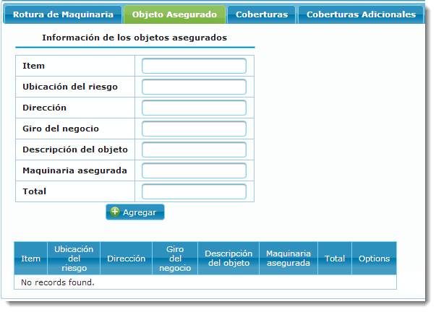

#### Definiciones por campo

| **Campo** | **Tipo de Dato** | **Descripción** | **Etiqueta** | **Valor Inicial** | **Valor Ejemplo** | **Validación** | **Obligatorio** | **Mensaje de Error** |
| --- | --- | --- | --- | --- | --- | --- | --- | --- |
| Numero ítem | Integer | Nùmero del Item | Ítem | Cero | 0 | SI | SI | REVISE NUMERO DE ITEM |
| Ubicación del riesgo | Texto | Direccion del objeto asegurado | Ubicación del riesgo: |  | Anagoya Oe3-314 | SI | SI | REVISE UBICACIÓN DEL RIESGO |
| Dirección | Texto |  |  |  |  |  |  |  |
| Giro del negocio | Texto |  |  |  |  |  |  |  |
| Descripción del objeto | Texto | Información del objeto asegurado | Objeto Asegrado: |  | Maquinaria | SI | SI | REVISE OBJETO ASEGURADO |
| Maquinaria asegurada | Texto |  |  |  |  |  |  |  |
| Total | Decimal | Total de la suma de los bienes asegurados | Total asegurado: | 0 | 0,00 | SI | SI | REVISE TOTAL ASEGURADO |

#### Observaciones o especificaciones de la pantalla

1. Eliminar giro del negocio
2. Eliminar campo dirección
3. Eliminar maquinaria asegurada

### Coberturas

#### Pantalla del Sistema

#### Definiciones por campo

| **Campo** | **Tipo de Dato** | **Descripción** | **Etiqueta** | **Valor Inicial** | **Valor Ejemplo** | **Validación** | **Obligatorio** | **Mensaje de Error** |
| --- | --- | --- | --- | --- | --- | --- | --- | --- |
| Clausula | Texto |  |  |  |  |  |  |  |
| Valor | Decimal |  |  |  |  |  |  |  |

### Coberturas Adicionales

#### Pantalla del Sistema

#### Definiciones por campo

| **Campo** | **Tipo de Dato** | **Descripción** | **Etiqueta** | **Valor Inicial** | **Valor Ejemplo** | **Validación** | **Obligatorio** | **Mensaje de Error** |
| --- | --- | --- | --- | --- | --- | --- | --- | --- |
| Cobertura | Texto |  |  |  |  |  |  |  |
| Valor | Texto |  |  |  |  |  |  |  |

### Clausulas Adicionales

#### Pantalla del Sistema

#### Definiciones por campo

| **Campo** | **Tipo de Dato** | **Descripción** | **Etiqueta** | **Valor Inicial** | **Valor Ejemplo** | **Validación** | **Obligatorio** | **Mensaje de Error** |
| --- | --- | --- | --- | --- | --- | --- | --- | --- |
| Clausula | Texto |  |  |  |  |  |  |  |
| Número de días | Integer |  |  |  |  |  |  |  |

## RAMO LUCRO CESANTE ROTURA MAQUINARIA

### Pantalla requerimiento

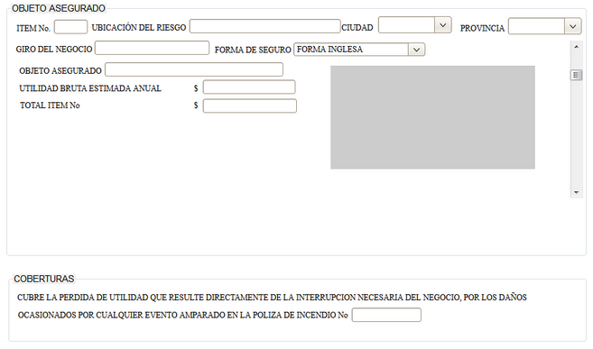

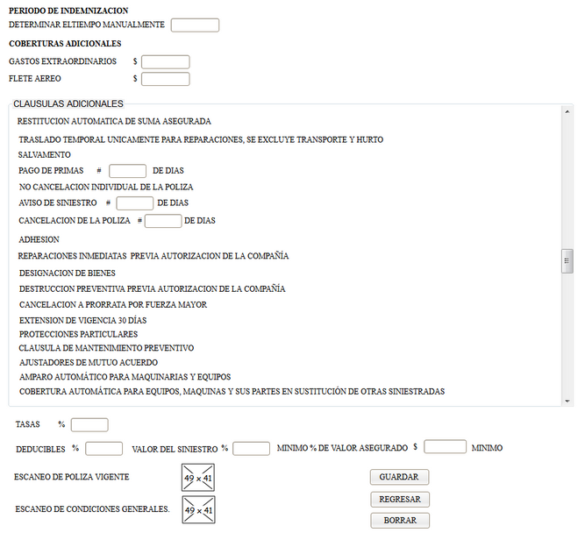

### Pantalla del Sistema

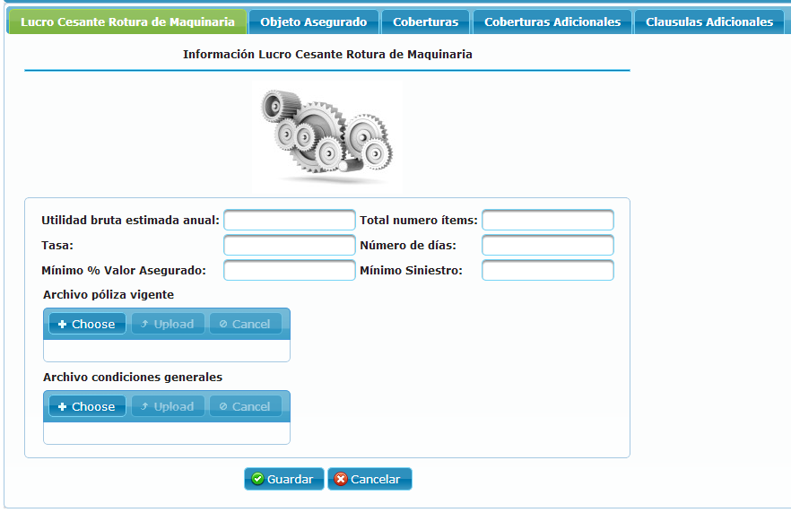

### Definiciones por campo

|  |  |  |  |  |  |  |  |  |
| --- | --- | --- | --- | --- | --- | --- | --- | --- |
| **Campo** | **Tipo de Dato** | **Descripción** | **Etiqueta** | **Valor Inicial** | **Valor Ejemplo** | **Validación** | **Obligatorio** | **Mensaje de Error** |
| Utilidad bruta estimada anual | Decimal | Valor asegurado anual | Utilidad bruta estimada anual: | Cero | 0,0 | SI | SI | REVISE EL CAMPO UTILIDAD BRUTA ESTIMADA ANUAL |
| Total numero ítems | Integer |  |  |  |  |  |  |  |
| Tasa | Decimal | Porcentaje que se cobra para sacar el valor de la prima | Tasa: | Cero | 2,2% | SI | SI | REVISE EL CAMPO TASA |
| Número de días | Decimal |  |  |  |  |  |  |  |
| Mínimo % Valor Asegurado | Decimal |  |  |  |  |  |  |  |
| Mínimo Siniestro | Decimal |  |  |  |  |  |  |  |
| File póliza vigente | Texto |  |  |  |  |  |  |  |
| File condiciones generales | Texto |  |  |  |  |  |  |  |

### Definiciones por pantalla

| **No.** | **Validación** | **Descripción** | **Mensaje de Error** |
| --- | --- | --- | --- |
| 1 |  |  |  |
| 2 |  |  |  |
| 3 |  |  |  |

#### Observaciones o especificaciones de la pantalla

1. Eliminar campo file condiciones genererales
2. Agregar campo Periodo de Imdemnizaciòn
3. Agregar sub pantalla deducibles
4. Eliminar el número total del ítems
5. Agregar sub pantalla deducible solo numero de días

### Objeto Asegurado

#### Pantalla del Sistema

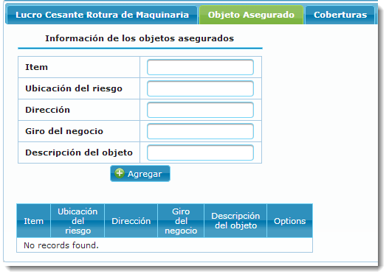

#### Definiciones por campo

|  |  |  |  |  |  |  |  |  |
| --- | --- | --- | --- | --- | --- | --- | --- | --- |
| **Campo** | **Tipo de Dato** | **Descripción** | **Etiqueta** | **Valor Inicial** | **Valor Ejemplo** | **Validación** | **Obligatorio** | **Mensaje de Error** |
| Numero de ítem | Integer | Numero de ítem: | Numero de ítem: | Cero | 0 | SI | SI | REVISE EL VALOR NUMERO DE ITEM |
| Ubicación del riesgo | Texto | Direccion del objeto asegurado | Ubicación del riesgo: |  | Angagoya y America | SI | SI | REVISE CAMPO UBICACIÓN DEL RIESGO |
| Dirección | Texto |  |  |  |  |  |  |  |
| Giro del negocio | Texto |  |  |  |  |  |  |  |
| Descripción del objeto | Texto | Descripcion item | Descripción del objeto: |  |  | SI | SI | REVISE CAMPO DESCRIPCION DEL OBJETO |

#### Observaciones o especificaciones de la pantalla

Eliminar Campo Giro del negocio

Eliminar campo dirección

Agregar campo valor asegurado item

### Coberturas

#### Pantalla del Sistema

#### Definiciones por campo

|  |  |  |  |  |  |  |  |  |
| --- | --- | --- | --- | --- | --- | --- | --- | --- |
| **Campo** | **Tipo de Dato** | **Descripción** | **Etiqueta** | **Valor Inicial** | **Valor Ejemplo** | **Validación** | **Obligatorio** | **Mensaje de Error** |
| Cobertura | Texto |  |  |  |  |  |  |  |
| Valor | Decimal |  |  |  |  |  |  |  |

### Coberturas Adicionales

#### Pantalla del Sistema

#### Definiciones por campo

|  |  |  |  |  |  |  |  |  |
| --- | --- | --- | --- | --- | --- | --- | --- | --- |
| **Campo** | **Tipo de Dato** | **Descripción** | **Etiqueta** | **Valor Inicial** | **Valor Ejemplo** | **Validación** | **Obligatorio** | **Mensaje de Error** |
| Cobertura | Texto |  |  |  |  |  |  |  |
| Valor | Decimal |  |  |  |  |  |  |  |

### Clausulas Adicionales

#### Pantalla del Sistema

#### Definiciones por campo

| **Campo** | **Tipo de Dato** | **Descripción** | **Etiqueta** | **Valor Inicial** | **Valor Ejemplo** | **Validación** | **Obligatorio** | **Mensaje de Error** |
| --- | --- | --- | --- | --- | --- | --- | --- | --- |
| Clausula | Texto |  |  |  |  |  |  |  |
| Valor | Decimal |  |  |  |  |  |  |  |
| Número de días | Integer |  |  |  |  |  |  |  |

## RAMO CUMPLIMIENTO DE CONTRATO

### Pantalla requerimiento

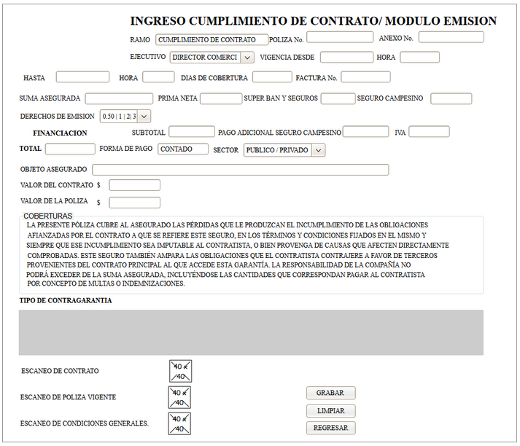

### Pantalla del Sistema

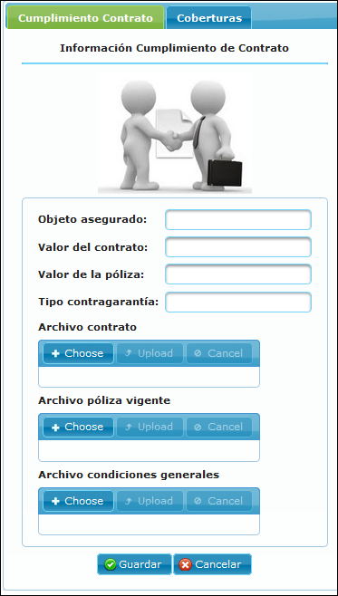

### Definiciones por campo

| **Campo** | **Tipo de Dato** | **Descripción** | **Etiqueta** | **Valor Inicial** | **Valor Ejemplo** | **Validación** | **Obligatorio** | **Mensaje de Error** |
| --- | --- | --- | --- | --- | --- | --- | --- | --- |
| Objeto asegurado | Texto |  |  |  |  |  |  |  |
| Valor del contrato | Decimal |  |  |  |  |  |  |  |
| Valor de la póliza | Decimal |  |  |  |  |  |  |  |
| Tipo contragarantía | Texto |  |  |  |  |  |  |  |
| File contrato | Texto |  |  |  |  |  |  |  |
| File póliza vigente | Texto |  |  |  |  |  |  |  |
| File condiciones generales | Texto |  |  |  |  |  |  |  |

### Definiciones por pantalla

| **No.** | **Validación** | **Descripción** | **Mensaje de Error** |
| --- | --- | --- | --- |
| 1 |  |  |  |
| 2 |  |  |  |
| 3 |  |  |  |

### Observaciones o especificaciones de la pantalla

1. Eliminar capo file condiciones generales

### Coberturas

#### Pantalla del Sistema

#### Definiciones por campo

| **Campo** | **Tipo de Dato** | **Descripción** | **Etiqueta** | **Valor Inicial** | **Valor Ejemplo** | **Validación** | **Obligatorio** | **Mensaje de Error** |
| --- | --- | --- | --- | --- | --- | --- | --- | --- |
| Cobertura | Texto |  |  |  |  |  |  |  |
| Valor | Decimal |  |  |  |  |  |  |  |

## RAMO BUENA CALIDAD DE MATERIALES

### Pantalla requerimiento

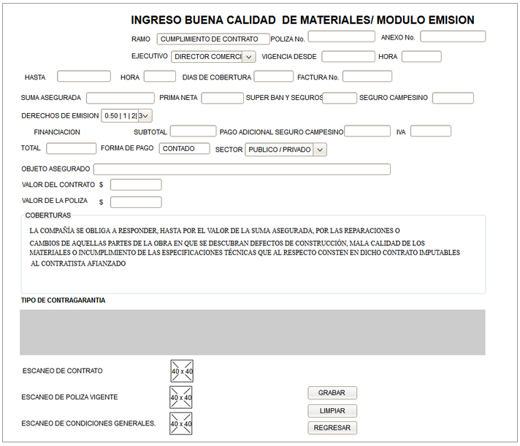

### Pantalla del Sistema

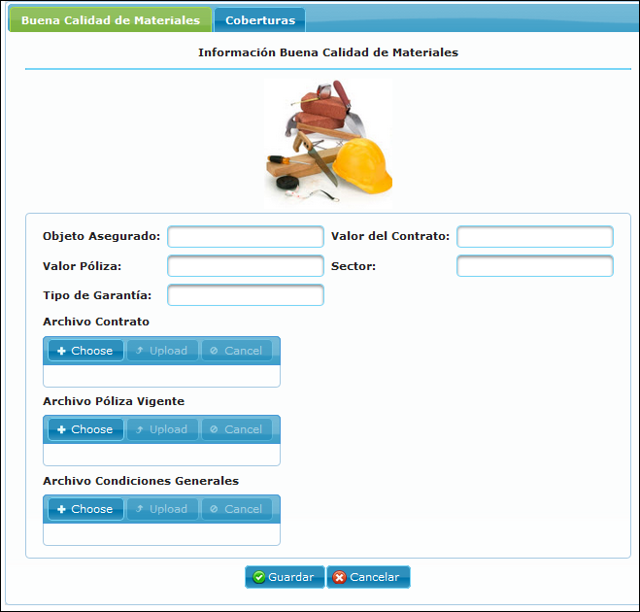

### Definiciones por campo

| **Campo** | **Tipo de Dato** | **Descripción** | **Etiqueta** | **Valor Inicial** | **Valor Ejemplo** | **Validación** | **Obligatorio** | **Mensaje de Error** |
| --- | --- | --- | --- | --- | --- | --- | --- | --- |
| Objeto asegurado | Texto |  |  |  |  |  |  |  |
| Valor del contrato | Decimal |  |  |  |  |  |  |  |
| Valor de la póliza | Decimal |  |  |  |  |  |  |  |
| Sector | Combo |  |  |  |  |  |  |  |
| Tipo de garantía | Texto |  |  |  |  |  |  |  |
| File del contrato | Texto |  |  |  |  |  |  |  |
| File de la póliza vigente | Texto |  |  |  |  |  |  |  |
| File condiciones generales | Texto |  |  |  |  |  |  |  |

### Definiciones por pantalla

| **No.** | **Validación** | **Descripción** | **Mensaje de Error** |
| --- | --- | --- | --- |
| 1 |  |  |  |
| 2 |  |  |  |
| 3 |  |  |  |

### Observaciones o especificaciones de la pantalla

1. Eliminar campo file condiciones generales

### Coberturas

#### Pantalla del Sistema

#### Definiciones por campo

| **Campo** | **Tipo de Dato** | **Descripción** | **Etiqueta** | **Valor Inicial** | **Valor Ejemplo** | **Validación** | **Obligatorio** | **Mensaje de Error** |
| --- | --- | --- | --- | --- | --- | --- | --- | --- |
| Cobertura | Texto |  |  |  |  |  |  |  |
| Valor | Decimal |  |  |  |  |  |  |  |

## RAMO GARANTIA ADUANERA

### Pantalla requerimiento

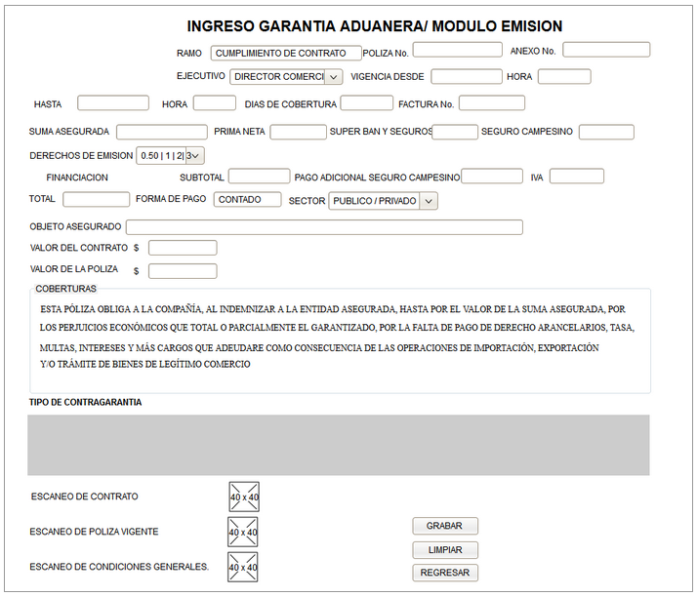

### Pantalla del Sistema

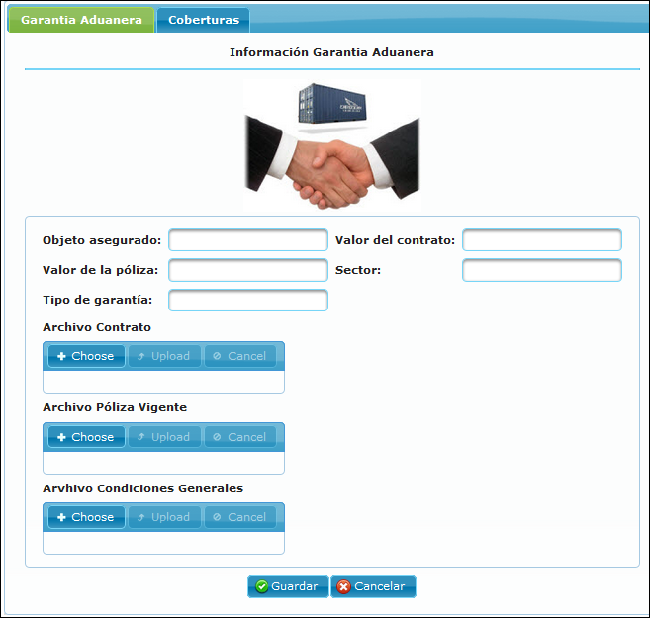

### Definiciones por campo

| **Campo** | **Tipo de Dato** | **Descripción** | **Etiqueta** | **Valor Inicial** | **Valor Ejemplo** | **Validación** | **Obligatorio** | **Mensaje de Error** |
| --- | --- | --- | --- | --- | --- | --- | --- | --- |
| Objeto asegurado | Texto |  |  |  |  |  |  |  |
| Valor del contrato | Decimal |  |  |  |  |  |  |  |
| Valor de la póliza | Decimal |  |  |  |  |  |  |  |
| Sector | Texto |  |  |  |  |  |  |  |
| Tipo de garantía | Texto |  |  |  |  |  |  |  |
| File contrato | Texto |  |  |  |  |  |  |  |
| File póliza vigente | Texto |  |  |  |  |  |  |  |
| File condiciones generales | Texto |  |  |  |  |  |  |  |

### Definiciones por pantalla

| **No.** | **Validación** | **Descripción** | **Mensaje de Error** |
| --- | --- | --- | --- |
| 1 |  |  |  |
| 2 |  |  |  |
| 3 |  |  |  |

### Observaciones o especificaciones de la pantalla

### Coberturas

#### Pantalla del Sistema

#### Definiciones por campo

| **Campo** | **Tipo de Dato** | **Descripción** | **Etiqueta** | **Valor Inicial** | **Valor Ejemplo** | **Validación** | **Obligatorio** | **Mensaje de Error** |
| --- | --- | --- | --- | --- | --- | --- | --- | --- |
| Cobertura | Texto |  |  |  |  |  |  |  |
| Valor | Decimal |  |  |  |  |  |  |  |

## RAMO CASCO MARÍTIMO

### Pantalla requerimiento

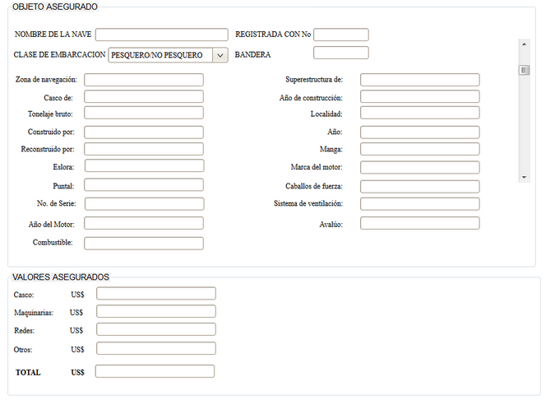

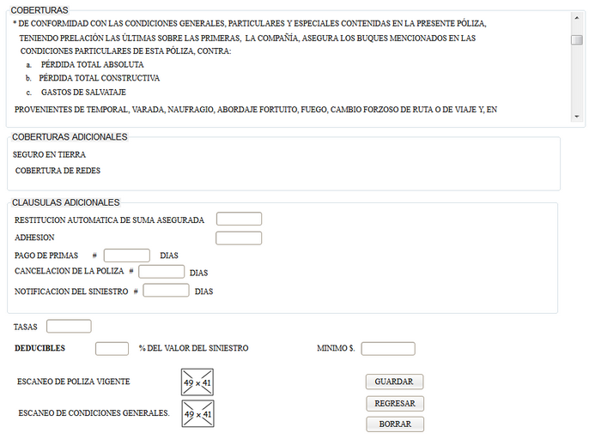

### Pantalla del Sistema

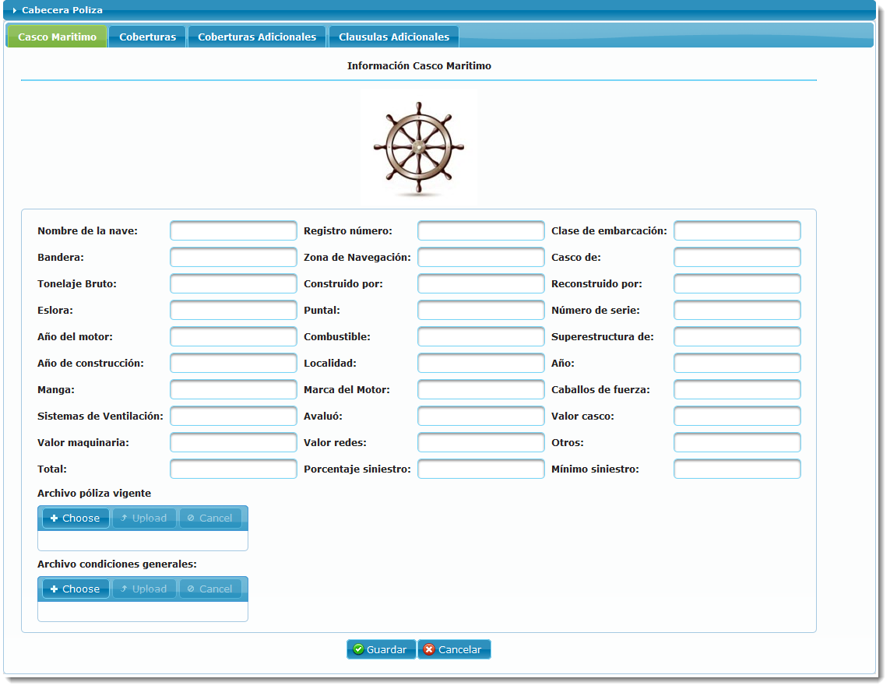

### Definiciones por campo

| **Campo** | **Tipo de Dato** | **Descripción** | **Etiqueta** | **Valor Inicial** | **Valor Ejemplo** | **Validación** | **Obligatorio** | **Mensaje de Error** |
| --- | --- | --- | --- | --- | --- | --- | --- | --- |
| Nombre de la nave | Texto |  |  |  |  |  |  |  |
| Registro número | Texto |  |  |  |  |  |  |  |
| Clase de embarcación | Texto |  |  |  |  |  |  |  |
| Bandera | Texto |  |  |  |  |  |  |  |
| Zona de Navegación | Texto |  |  |  |  |  |  |  |
| Casco de | Texto |  |  |  |  |  |  |  |
| Tonelaje Bruto | Decimal |  |  |  |  |  |  |  |
| Construido por | Texto |  |  |  |  |  |  |  |
| Reconstruido por | Texto |  |  |  |  |  |  |  |
| Eslora | Texto |  |  |  |  |  |  |  |
| Puntal | Texto |  |  |  |  |  |  |  |
| Número de serie | Texto |  |  |  |  |  |  |  |
| Año del motor | Integer |  |  |  |  |  |  |  |
| Combustible | Texto |  |  |  |  |  |  |  |
| Superestructura de | Texto |  |  |  |  |  |  |  |
| Año de construcción | Integer |  |  |  |  |  |  |  |
| Localidad | Texto |  |  |  |  |  |  |  |
| Año | Texto |  |  |  |  |  |  |  |
| Manga | Texto |  |  |  |  |  |  |  |
| Marca del Motor | Texto |  |  |  |  |  |  |  |
| Caballos de fuerza | Integer |  |  |  |  |  |  |  |
| Sistemas de Ventilación | Texto |  |  |  |  |  |  |  |
| Avaluó | Decimal |  |  |  |  |  |  |  |
| Valor casco | Decimal |  |  |  |  |  |  |  |
| Valor maquinaria | Decimal |  |  |  |  |  |  |  |
| Valor redes | Decimal |  |  |  |  |  |  |  |
| Otros | Decimal |  |  |  |  |  |  |  |
| Total | Decimal |  |  |  |  |  |  |  |
| Porcentaje siniestro | Decimal |  |  |  |  |  |  |  |
| Mínimo siniestro | Decimal |  |  |  |  |  |  |  |
| File póliza vigente | Texto |  |  |  |  |  |  |  |
| File condiciones generales | Texto |  |  |  |  |  |  |  |

### Definiciones por pantalla

| **No.** | **Validación** | **Descripción** | **Mensaje de Error** |
| --- | --- | --- | --- |
| 1 |  |  |  |
| 2 |  |  |  |
| 3 |  |  |  |

### Observaciones o especificaciones de la pantalla

1. Eliminar campo file condiciones generales

### Coberturas

#### Pantalla Sistema

#### Definiciones por campo

| **Campo** | **Tipo de Dato** | **Descripción** | **Etiqueta** | **Valor Inicial** | **Valor Ejemplo** | **Validación** | **Obligatorio** | **Mensaje de Error** |
| --- | --- | --- | --- | --- | --- | --- | --- | --- |
| Cobertura | Texto |  |  |  |  |  |  |  |
| Valor | Decimal |  |  |  |  |  |  |  |

### Coberturas Adicionales

#### Pantalla del Sistema

#### Definiciones por campo

| **Campo** | **Tipo de Dato** | **Descripción** | **Etiqueta** | **Valor Inicial** | **Valor Ejemplo** | **Validación** | **Obligatorio** | **Mensaje de Error** |
| --- | --- | --- | --- | --- | --- | --- | --- | --- |
| Cobertura | Texto |  |  |  |  |  |  |  |
| Valor | Decimal |  |  |  |  |  |  |  |

### Clausulas Adicionales

#### Pantalla del Sistema

#### Definiciones por campo

| **Campo** | **Tipo de Dato** | **Descripción** | **Etiqueta** | **Valor Inicial** | **Valor Ejemplo** | **Validación** | **Obligatorio** | **Mensaje de Error** |
| --- | --- | --- | --- | --- | --- | --- | --- | --- |
| Clausula | Texto |  |  |  |  |  |  |  |
| Valor | Decimal |  |  |  |  |  |  |  |
| Número de días | Integer |  |  |  |  |  |  |  |

## RAMO CASCO AÉREO

### Pantalla requerimiento

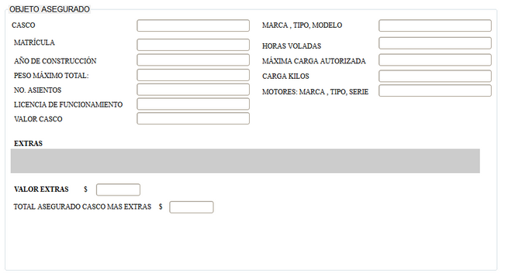

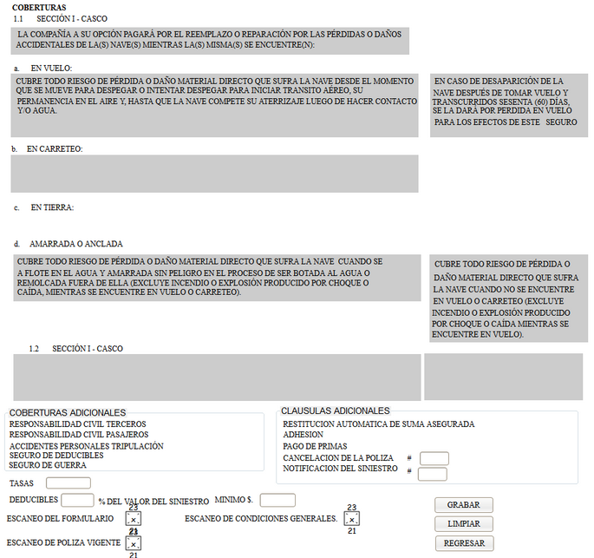

### Pantalla del Sistema

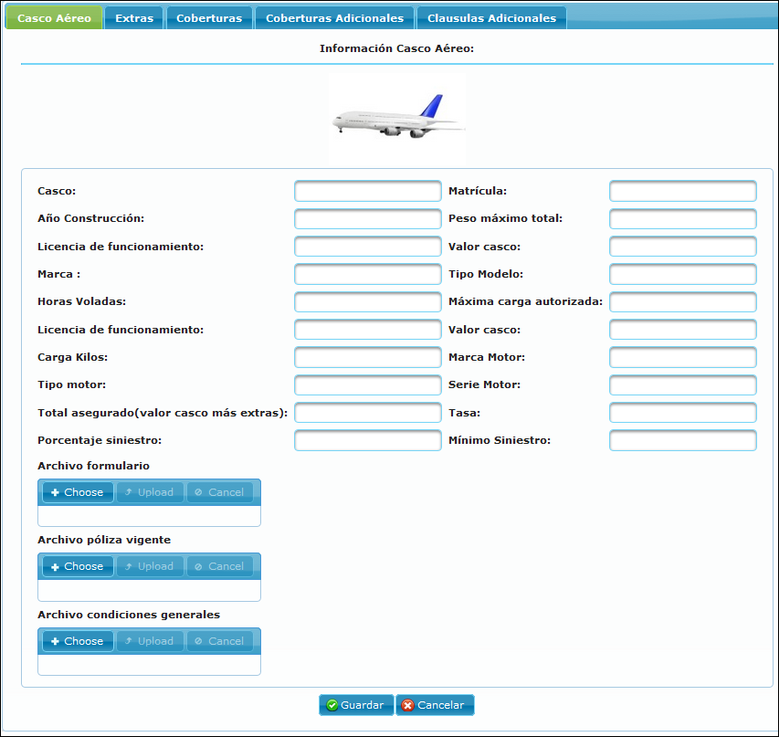

### Definiciones por campo

| **Campo** | **Tipo de Dato** | **Descripción** | **Etiqueta** | **Valor Inicial** | **Valor Ejemplo** | **Validación** | **Obligatorio** | **Mensaje de Error** |
| --- | --- | --- | --- | --- | --- | --- | --- | --- |
| Casco | Texto |  |  |  |  |  |  |  |
| Matrícula | Texto |  |  |  |  |  |  |  |
| Año construcción | Integer |  |  |  |  |  |  |  |
| Peso máximo total | Decimal |  |  |  |  |  |  |  |
| Numero asientos | Integer |  |  |  |  |  |  |  |
| Licencia de funcionamiento | Texto |  |  |  |  |  |  |  |
| Valor casco | Decimal |  |  |  |  |  |  |  |
| Marca | Texto |  |  |  |  |  |  |  |
| Tipo modelo | Texto |  |  |  |  |  |  |  |
| Horas voladas | Integer |  |  |  |  |  |  |  |
| Máxima carga autorizada | Decimal |  |  |  |  |  |  |  |
| Carga Kilos | Decimal |  |  |  |  |  |  |  |
| Marca Motor | Texto |  |  |  |  |  |  |  |
| Tipo motor | Texto |  |  |  |  |  |  |  |
| Serie Motor | Texto |  |  |  |  |  |  |  |
| Total asegurado(valor casco más extras) | Decimal |  |  |  |  |  |  |  |
| Tasa | Decimal |  |  |  |  |  |  |  |
| Porcentaje siniestro | Decimal |  |  |  |  |  |  |  |
| Mínimo Siniestro | Decimal |  |  |  |  |  |  |  |
| File formulario | Texto |  |  |  |  |  |  |  |
| File póliza vigente | Texto |  |  |  |  |  |  |  |
| File condiciones generales | Texto |  |  |  |  |  |  |  |

### Definiciones por pantalla

| **No.** | **Validación** | **Descripción** | **Mensaje de Error** |
| --- | --- | --- | --- |
| 1 |  |  |  |
| 2 |  |  |  |
| 3 |  |  |  |

### Observaciones o especificaciones de la pantalla

1. Eliminar campo file condiciones generales

### Extras

#### Pantalla del Sistema

#### Definiciones por campo

| **Campo** | **Tipo de Dato** | **Descripción** | **Etiqueta** | **Valor Inicial** | **Valor Ejemplo** | **Validación** | **Obligatorio** | **Mensaje de Error** |
| --- | --- | --- | --- | --- | --- | --- | --- | --- |
| Extra | Texto |  |  |  |  |  |  |  |
| Valor extra | Decimal |  |  |  |  |  |  |  |

### Coberturas

#### Pantalla del Sistema

#### Definiciones por campo

| **Campo** | **Tipo de Dato** | **Descripción** | **Etiqueta** | **Valor Inicial** | **Valor Ejemplo** | **Validación** | **Obligatorio** | **Mensaje de Error** |
| --- | --- | --- | --- | --- | --- | --- | --- | --- |
| Cobertura | Texto |  |  |  |  |  |  |  |
| Valor | Decimal |  |  |  |  |  |  |  |

### Coberturas Adicionales

#### Pantalla del Sistema

#### Definiciones por campo

| **Campo** | **Tipo de Dato** | **Descripción** | **Etiqueta** | **Valor Inicial** | **Valor Ejemplo** | **Validación** | **Obligatorio** | **Mensaje de Error** |
| --- | --- | --- | --- | --- | --- | --- | --- | --- |
| Cobertura | Texto |  |  |  |  |  |  |  |
| Valor | Decimal |  |  |  |  |  |  |  |

### Clausulas Adicionales

#### Pantalla del Sistema

#### Definiciones por campo

| **Campo** | **Tipo de Dato** | **Descripción** | **Etiqueta** | **Valor Inicial** | **Valor Ejemplo** | **Validación** | **Obligatorio** | **Mensaje de Error** |
| --- | --- | --- | --- | --- | --- | --- | --- | --- |
| Clausula | Texto |  |  |  |  |  |  |  |
| Valor | Decimal |  |  |  |  |  |  |  |
| Número de días | Integer |  |  |  |  |  |  |  |

## RAMO FIDELIDAD

### Pantalla requerimiento

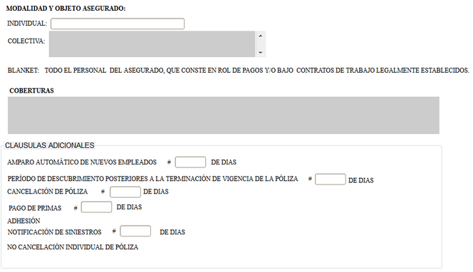

### Pantalla del Sistema

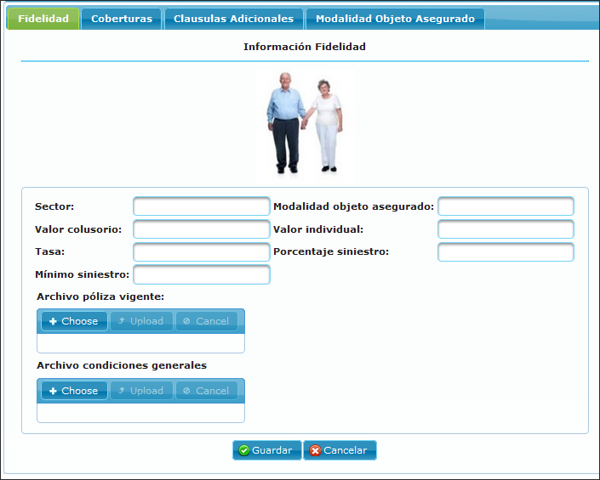

### Definiciones por campo

| **Campo** | **Tipo de Dato** | **Descripción** | **Etiqueta** | **Valor Inicial** | **Valor Ejemplo** | **Validación** | **Obligatorio** | **Mensaje de Error** |
| --- | --- | --- | --- | --- | --- | --- | --- | --- |
| Sector | Texto | Sector para el cual se emite la póliza | Sector: |  |  | SI | SI | REVISE EL CAMPO SECTOR |
| Modalidad objeto asegurado | Texto | Tipo de seguro | Modalidad objeto asegurado: |  |  | SI | SI | REVISE CAMPO MODALIDAD OBJETO ASEGURADO |
| Valor colusorio | Decimal | Limite asegurado máximo | Limite colusorio: | Cero | 0,00 | SI | SI | REVISE CAMPO LIMITE COLUSORIO |
| Valor individual | Decimal | Valor asegurado | Valor individual: | Cero | 0,00 | SI | SI | REVISE EL CAMPO VALOR INDIVIDUAL |
| Tasa | Decimal | Valor a pagar por el seguro | Tasa: | Cero | 2,2% | SI | SI | REVISE EL CAMPO TASA |
| Porcentaje siniestro | Decimal |  |  |  |  |  |  |  |
| Mínimo siniestro | Decimal |  |  |  |  |  |  |  |
| File póliza vigente | Texto | Escaneado póliza | Archivo póliza vigente |  |  | SI | SI | REVISE ESCANEADO DE LA POLIZA |
| File condiciones generales | Texto |  |  |  |  |  |  |  |

### Definiciones por pantalla

| **No.** | **Validación** | **Descripción** | **Mensaje de Error** |
| --- | --- | --- | --- |
| 1 |  |  |  |
| 2 |  |  |  |
| 3 |  |  |  |

### Observaciones o especificaciones de la pantalla

1. Poner sub pantallas deducibles
2. Eliminar file condiciones generales
3. Cambiar foto
4. Campo Sector debe ser un como publico/ privado
5. Campo Modalidad obeto de seguro debe ser combo

|  |  |
| --- | --- |
| INDIVIDUAL: | NOMBRE DE LA PERSONA CAUCIONADA |
| COLECTIVA: | LISTADO DEL PERSONAL |
| BLANKET: | TODO EL PERSONAL DEL ASEGURADO, QUE CONSTE EN ROL DE PAGOS Y/O BAJO CONTRATOS DE TRABAJO LEGALMENTE ESTABLECIDOS. |

1. Agregar sub pantalla deducible

### Coberturas

#### Pantalla del Sistema

#### Definiciones por campo

| **Campo** | **Tipo de Dato** | **Descripción** | **Etiqueta** | **Valor Inicial** | **Valor Ejemplo** | **Validación** | **Obligatorio** | **Mensaje de Error** |
| --- | --- | --- | --- | --- | --- | --- | --- | --- |
| Cobertura | Texto |  |  |  |  |  |  |  |
| Valor | Decimal |  |  |  |  |  |  |  |

### Clausulas Adicionales

#### Pantalla del Sistema

#### Definiciones por campo

| **Campo** | **Tipo de Dato** | **Descripción** | **Etiqueta** | **Valor Inicial** | **Valor Ejemplo** | **Validación** | **Obligatorio** | **Mensaje de Error** |
| --- | --- | --- | --- | --- | --- | --- | --- | --- |
| Clausula | Texto |  |  |  |  |  |  |  |
| Valor | Decimal |  |  |  |  |  |  |  |
| Número de días | Integer |  |  |  |  |  |  |  |

### Modalidad Objeto asegurado

#### Pantalla del Sistema

#### Definiciones por campo

| **Campo** | **Tipo de Dato** | **Descripción** | **Etiqueta** | **Valor Inicial** | **Valor Ejemplo** | **Validación** | **Obligatorio** | **Mensaje de Error** |
| --- | --- | --- | --- | --- | --- | --- | --- | --- |
| Individual | Texto |  |  |  |  |  |  |  |
| Colectiva | Texto |  |  |  |  |  |  |  |
| Blanket | Texto |  |  |  |  |  |  |  |

## RAMO EQUIPO Y MAQUINARIA

### Pantalla requerimiento

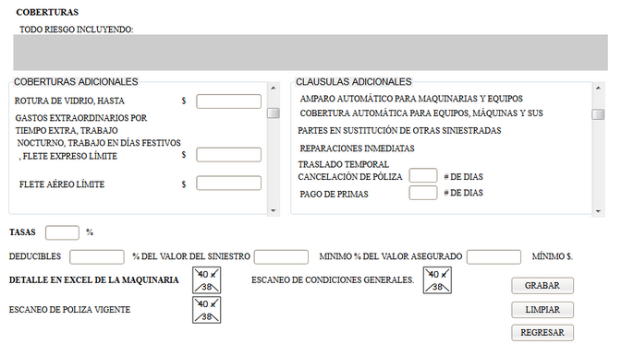

### Pantalla del Sistema

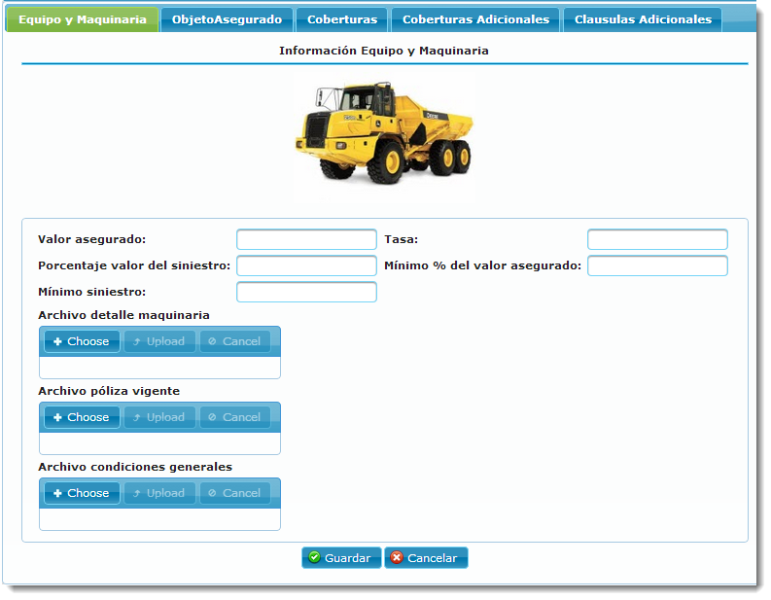

### Definiciones por campo

| **Campo** | **Tipo de Dato** | **Descripción** | **Etiqueta** | **Valor Inicial** | **Valor Ejemplo** | **Validación** | **Obligatorio** | **Mensaje de Error** |
| --- | --- | --- | --- | --- | --- | --- | --- | --- |
| Valor asegurado | Decimal | Valor por el cual el cliente asegura la maquinaria | Valor asegurado: | Cero | 0,0 | SI | SI | REVISE CAMPO VALOR ASEGURADO |
| Tasa | Decimal | Porcentale por el cual se multiplica el valor asegurado para sacar la prima | Tasa: | Cero | 2,2% | SI | SI | REVISE CAMPO TASA |
| Porcentaje valor del siniestro | Decimal |  |  |  |  |  |  |  |
| Mínimo % del valor asegurado | Decimal |  |  |  |  |  |  |  |
| Mínimo siniestro | Decimal |  |  |  |  |  |  |  |
| File detalle maquinaria | Texto |  |  |  |  |  |  |  |
| File póliza vigente | Texto |  |  |  |  |  |  |  |
| File condiciones generales | Texto |  |  |  |  |  |  |  |

### Definiciones por pantalla

| **No.** | **Validación** | **Descripción** | **Mensaje de Error** |
| --- | --- | --- | --- |
| 1 |  |  |  |
| 2 |  |  |  |
| 3 |  |  |  |

#### Observaciones o especificaciones de la pantalla

1. Eliminar campo deducible y agregar sub pantalla
2. Eliminar campo File condiciones generales
3. Agregar sub pantalla deducibles
4. Eliminar campo detalle maquinaria

### Objeto Asegurado

#### Pantalla del Sistema

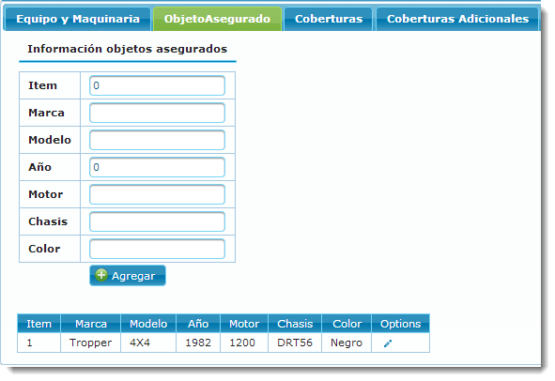

#### Definiciones por campo

| **Campo** | **Tipo de Dato** | **Descripción** | **Etiqueta** | **Valor Inicial** | **Valor Ejemplo** | **Validación** | **Obligatorio** | **Mensaje de Error** |
| --- | --- | --- | --- | --- | --- | --- | --- | --- |
| Numero ítem | Integer | Numero de ítem | Numero ítem: | 1 | 1 | SI | SI | REVISE EL NUMERO DE ITEM |
| Marca | Texto | Marca del objeto asegurado | Marca: |  |  | SI | SI | REVISE EL CAMPO MARCA |
| Modelo | Texto | Modelo | Modelo: |  |  | SI | SI | REVISE CAMPO MODELO |
| Año | Integer | Año | Año: |  | 2007 |  |  |  |
| Motor | Texto | # de motor de la maquinaria | Motor: |  |  |  |  |  |
| Chasis | Texto | # de chasis ma | Chasis: |  |  |  |  |  |
| Color | Texto | Color de la maquina | Color: |  | Azul |  |  |  |
|  |  |  |  |  |  |  |  |  |

#### Observaciones o especificaciones de la pantalla

1. Falta campo valor asegurado ítem
2. Agregar campo numero de serie

### Coberturas

#### Pantalla del Sistema

#### Definiciones por campo

| **Campo** | **Tipo de Dato** | **Descripción** | **Etiqueta** | **Valor Inicial** | **Valor Ejemplo** | **Validación** | **Obligatorio** | **Mensaje de Error** |
| --- | --- | --- | --- | --- | --- | --- | --- | --- |
| Cobertura | Texto |  |  |  |  |  |  |  |
| Valor | Decimal |  |  |  |  |  |  |  |

### Coberturas Adicionales

#### Pantalla del Sistema

#### Definiciones por campo

| **Campo** | **Tipo de Dato** | **Descripción** | **Etiqueta** | **Valor Inicial** | **Valor Ejemplo** | **Validación** | **Obligatorio** | **Mensaje de Error** |
| --- | --- | --- | --- | --- | --- | --- | --- | --- |
| Cobertura | Texto |  |  |  |  |  |  |  |
| Valor | Decimal |  |  |  |  |  |  |  |

### Clausulas Adicionales

#### Pantalla del Sistema

#### Definiciones por campo

| **Campo** | **Tipo de Dato** | **Descripción** | **Etiqueta** | **Valor Inicial** | **Valor Ejemplo** | **Validación** | **Obligatorio** | **Mensaje de Error** |
| --- | --- | --- | --- | --- | --- | --- | --- | --- |
| Clausula | Texto |  |  |  |  |  |  |  |
| Número de días | Integer |  |  |  |  |  |  |  |
| Valor | Decimal |  |  |  |  |  |  |  |

## RAMO DINERO Y VALORES

### Pantalla requerimiento

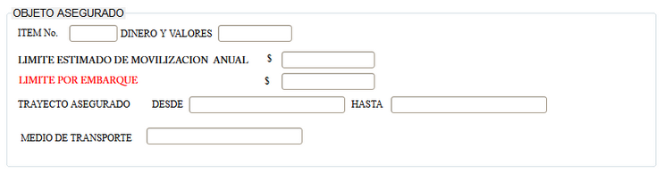

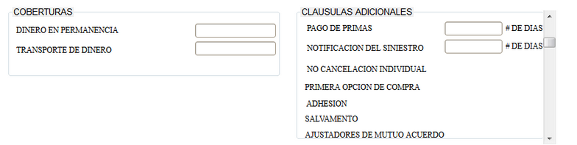

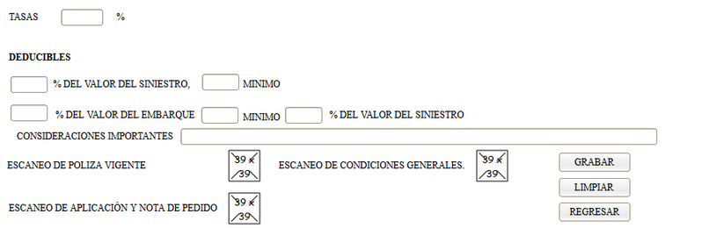

### Pantalla del Sistema

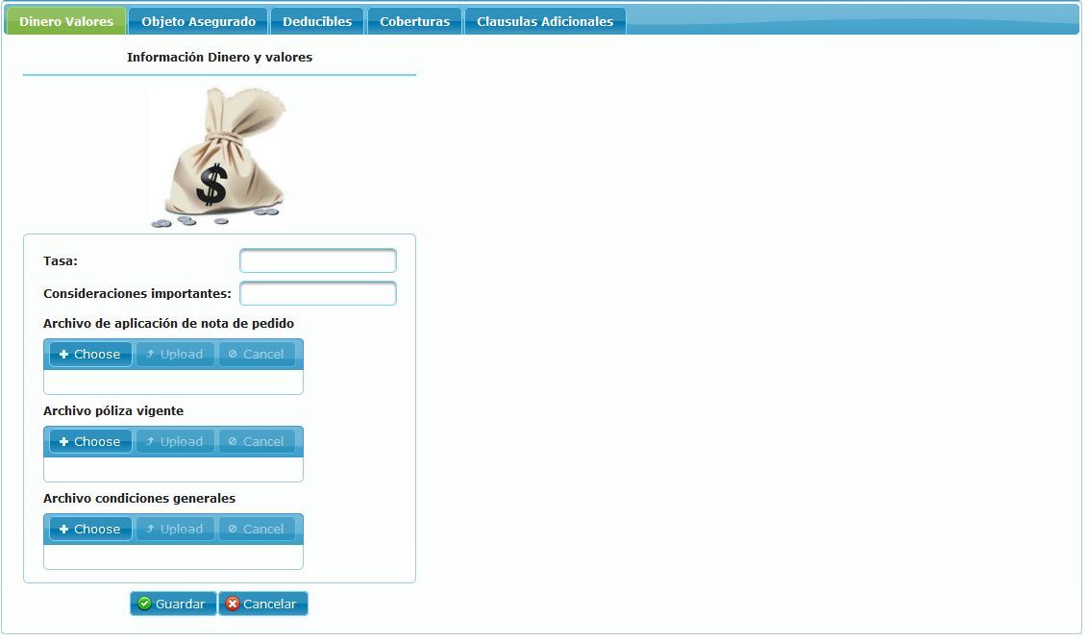

### Definiciones por campo

|  |  |  |  |  |  |  |  |  |
| --- | --- | --- | --- | --- | --- | --- | --- | --- |
| **Campo** | **Tipo de Dato** | **Descripción** | **Etiqueta** | **Valor Inicial** | **Valor Ejemplo** | **Validación** | **Obligatorio** | **Mensaje de Error** |
| Tasa | Decimal | Porcentaje que se multiplica | Tasa: | Cero | 2,2% | SI | SI | REVISE CAMPO TASA |
| Consideraciones importantes | Texto |  |  |  |  |  |  |  |
| File póliza vigente | Texto | Escaneado póliza vigente | Archivo póliza vigente: |  |  | SI | SI | REVISE EL ARCHIVO DE LA POLIZ VIGENTE |
| File aplicación nota de pedido | Texto |  |  |  |  |  |  |  |
| File condiciones generales | Texto |  |  |  |  |  |  |  |

### Definiciones por pantalla

| **No.** | **Validación** | **Descripción** | **Mensaje de Error** |
| --- | --- | --- | --- |
| 1 |  |  |  |
| 2 |  |  |  |
| 3 |  |  |  |

### Observaciones o especificaciones de la pantalla

1. Eliminar campo file condiciones generales
2. Agergar sub pantalla deducibles
3. Eliminar campo aplicación Nota de pedido
4. Eliminar campo consideraciones importantes y ponerlo dentro de clausulas adicionales

### Coberturas

#### Pantalla del Sistema

#### Definiciones por campo

|  |  |  |  |  |  |  |  |  |
| --- | --- | --- | --- | --- | --- | --- | --- | --- |
| **Campo** | **Tipo de Dato** | **Descripción** | **Etiqueta** | **Valor Inicial** | **Valor Ejemplo** | **Validación** | **Obligatorio** | **Mensaje de Error** |
| Cobertura | Texto |  |  |  |  |  |  |  |
| Valor | Decimal |  |  |  |  |  |  |  |

### Clausulas Adicionales

#### Pantalla del Sistema

#### Definiciones por campo

|  |  |  |  |  |  |  |  |  |
| --- | --- | --- | --- | --- | --- | --- | --- | --- |
| **Campo** | **Tipo de Dato** | **Descripción** | **Etiqueta** | **Valor Inicial** | **Valor Ejemplo** | **Validación** | **Obligatorio** | **Mensaje de Error** |
| Clausula | Texto |  |  |  |  |  |  |  |
| Valor | Decimal |  |  |  |  |  |  |  |
| Número de días | Integer |  |  |  |  |  |  |  |

### Deducibles

#### Pantalla del Sistema

#### Definiciones por campo

|  |  |  |  |  |  |  |  |  |
| --- | --- | --- | --- | --- | --- | --- | --- | --- |
| **Campo** | **Tipo de Dato** | **Descripción** | **Etiqueta** | **Valor Inicial** | **Valor Ejemplo** | **Validación** | **Obligatorio** | **Mensaje de Error** |
| Porcentaje siniestro | Decimal |  |  |  |  |  |  |  |
| Valor mínimo siniestro | Decimal |  |  |  |  |  |  |  |
| Porcentaje embarque | Decimal |  |  |  |  |  |  |  |
| Mínimo porcentaje | Decimal |  |  |  |  |  |  |  |

### Objeto asegurado

#### Pantalla del sistema

#### Definiciones por campo

|  |  |  |  |  |  |  |  |  |
| --- | --- | --- | --- | --- | --- | --- | --- | --- |
| **Campo** | **Tipo de Dato** | **Descripción** | **Etiqueta** | **Valor Inicial** | **Valor Ejemplo** | **Validación** | **Obligatorio** | **Mensaje de Error** |
| Ítem | Integer |  |  |  |  |  |  |  |
| Dinero Valores | Text |  |  |  |  |  |  |  |
| Limite estimado | Decimal |  |  |  |  |  |  |  |
| Limite Embarque | Decimal |  |  |  |  |  |  |  |
| Desde | Date |  |  |  |  |  |  |  |
| Hasta | Date |  |  |  |  |  |  |  |
| Medio Transporte | Text |  |  |  |  |  |  |  |

## SOAT

### Pantalla requerimiento

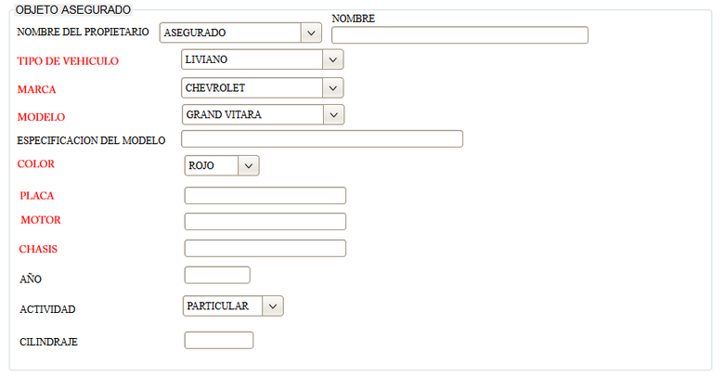

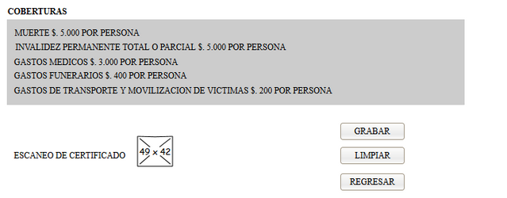

### Pantalla del Sistema

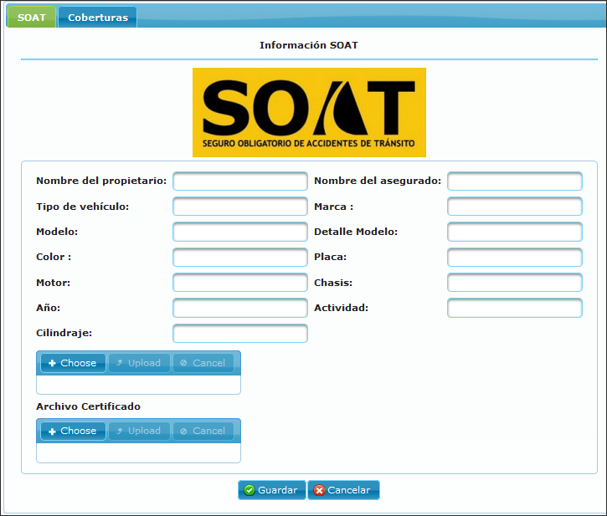

### Definiciones por campo

| **Campo** | **Tipo de Dato** | **Descripción** | **Etiqueta** | **Valor Inicial** | **Valor Ejemplo** | **Validación** | **Obligatorio** | **Mensaje de Error** |
| --- | --- | --- | --- | --- | --- | --- | --- | --- |
| Nombre del propietario | Texto |  |  |  |  |  |  |  |
| Nombre del asegurado | Texto | Nombre del propietario del vehículo | Nombre del asegurado: |  |  | SI | SI | REVISE EL CAMPO NOMBRE DEL ASEGURADO |
| Tipo de vehículo | COMBO | Tipo de Vehìculo | Tipo de vehículo: |  | Sedan | SI | SI | REVISE CAMPO TIPO DE VEHICULO |
| Marca | Texto | Marca del vh | Marca: |  | Mazda | SI | SI | REVISE CAMPO TIPO MARCA |
| Modelo | Texto | Model del vh | Modelo: |  |  | SI | SI | REVISE CAMPO MODELO |
| Detalle Modelo | Texto |  |  |  |  |  |  |  |
| Color | Texto | Color del vh | Color: |  | Rojo | SI | SI | REVISE CAMPO MODELO |
| Placa | Texto | Placas del VH | Placa: |  | P | SI | SI | REVISE CAMPO PLACA |
| Motor | Texto |  |  |  |  |  |  |  |
| Chasis | Texto | Chasis del vehículo | Chasis: |  |  | SI | SI | REVISE CAMPO CHASIS |
| Año | Integer | Año fabricación del vehículo | Año de Fabricación: |  | 2012 | SI | SI | REVISE CAMPO AÑO DE FABRICACION |
| Actividad | Texto |  |  |  |  |  |  |  |
| Cilindraje | Texto | Cilindraje del Vehìculo | Cilindraje: |  | 1600 | SI | SI | REVISE EL CAMPO CILINDRAJE |
| File certificado | Texto | Escaneado certificado SOAT | Archivo certificado: |  |  | SI | SI | REVISE EL ESCANEADO DEL SOAT |

### Definiciones por pantalla

| **No.** | **Validación** | **Descripción** | **Mensaje de Error** |
| --- | --- | --- | --- |
| 1 |  |  |  |
| 2 |  |  |  |
| 3 |  |  |  |

### Observaciones o especificaciones de la pantalla

1. Eliminar campo nombre del propietario
2. Tipo de vehículo debe ser campo combo jeep, sedan, camión, camioneta
3. Agregar campo tipo de SOAT, publico, privado, publico
4. Eliminar campo Motor
5. Eliminar campo detalle modelo
6. Eliminar campo Actividad incluir el campo tipo de SOAT al que hace referencia
7. Agregar campo pasajeros

### Coberturas

#### Pantalla del Sistema

#### Definiciones por campo

| **Campo** | **Tipo de Dato** | **Descripción** | **Etiqueta** | **Valor Inicial** | **Valor Ejemplo** | **Validación** | **Obligatorio** | **Mensaje de Error** |
| --- | --- | --- | --- | --- | --- | --- | --- | --- |
| Cobertura | Texto |  |  |  |  |  |  |  |
| Valor | Decimal |  |  |  |  |  |  |  |

## RAMO TODO RIESGO CONTRATISTA

### Pantalla requerimiento

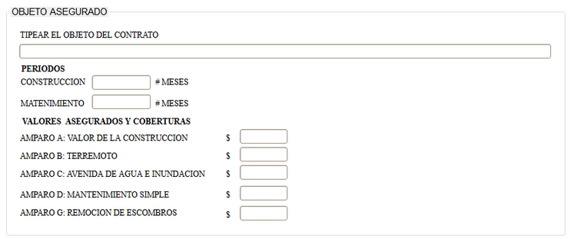

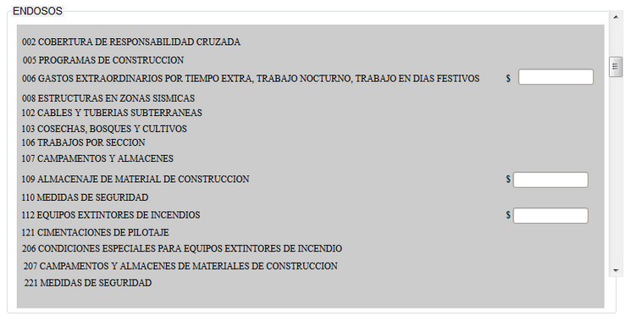

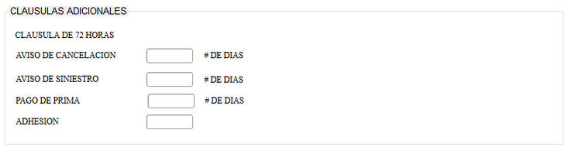

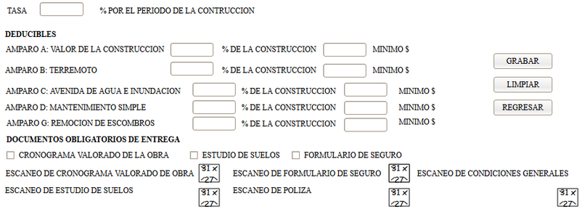

### Pantalla del Sistema

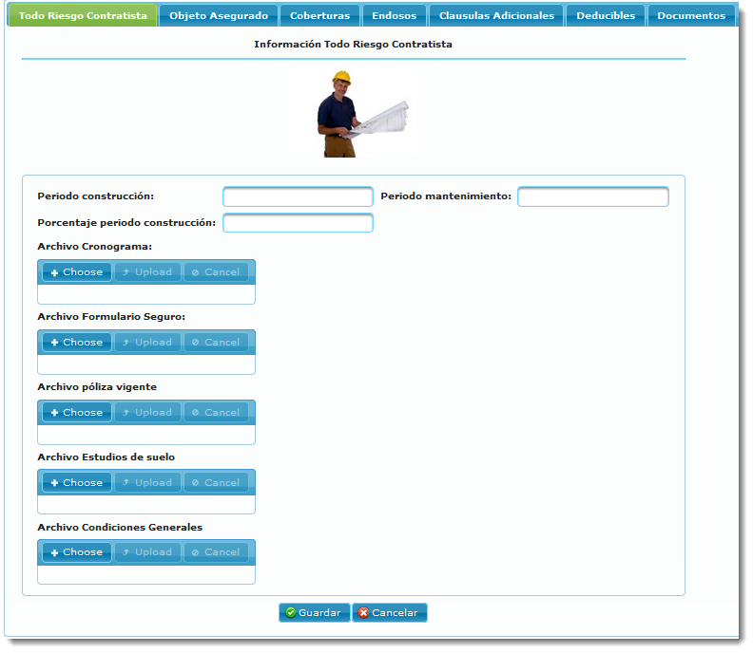

### Definiciones por campo

| **Campo** | **Tipo de Dato** | **Descripción** | **Etiqueta** | **Valor Inicial** | **Valor Ejemplo** | **Validación** | **Obligatorio** | **Mensaje de Error** |
| --- | --- | --- | --- | --- | --- | --- | --- | --- |
| Periodo construcción | Integer |  |  |  |  |  |  |  |
| Periodo mantenimiento | Integer |  |  |  |  |  |  |  |
| Porcentaje periodo construcción | Integer |  |  |  |  |  |  |  |
| File cronograma | Texto |  |  |  |  |  |  |  |
| File formulario seguro | Texto |  |  |  |  |  |  |  |
| File póliza vigente | Texto |  |  |  |  |  |  |  |
| File estudios suelo | Texto |  |  |  |  |  |  |  |
| File condiciones generales | Texto |  |  |  |  |  |  |  |

### Definiciones por pantalla

| **No.** | **Validación** | **Descripción** | **Mensaje de Error** |
| --- | --- | --- | --- |
| 1 |  |  |  |
| 2 |  |  |  |
| 3 |  |  |  |

### Observaciones o especificaciones de la pantalla

1. Eliminar campo file condiciones generales

### Objeto Asegurado

#### Pantalla del Sistema

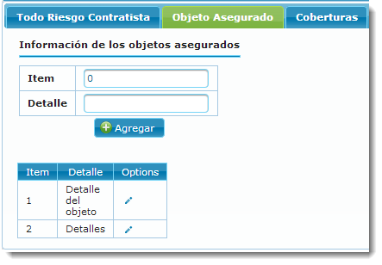

#### Definiciones por campo

| **Campo** | **Tipo de Dato** | **Descripción** | **Etiqueta** | **Valor Inicial** | **Valor Ejemplo** | **Validación** | **Obligatorio** | **Mensaje de Error** |
| --- | --- | --- | --- | --- | --- | --- | --- | --- |
| Ítem | Integer |  |  |  |  |  |  |  |
| Detalle objeto | Texto |  |  |  |  |  |  |  |

### Coberturas

#### Pantalla del Sistema

#### Definiciones por campo

| **Campo** | **Tipo de Dato** | **Descripción** | **Etiqueta** | **Valor Inicial** | **Valor Ejemplo** | **Validación** | **Obligatorio** | **Mensaje de Error** |
| --- | --- | --- | --- | --- | --- | --- | --- | --- |
| Cobertura | Texto |  |  |  |  |  |  |  |
| Valor | Decimal |  |  |  |  |  |  |  |

### Endoso

#### Pantalla del Sistema

#### Definiciones por campo

| **Campo** | **Tipo de Dato** | **Descripción** | **Etiqueta** | **Valor Inicial** | **Valor Ejemplo** | **Validación** | **Obligatorio** | **Mensaje de Error** |
| --- | --- | --- | --- | --- | --- | --- | --- | --- |
| Endoso | Decimal |  |  |  |  |  |  |  |
| Valor | Decimal |  |  |  |  |  |  |  |

### Clausulas Adicionales

#### Pantalla del Sistema

#### Definiciones por campo

| **Campo** | **Tipo de Dato** | **Descripción** | **Etiqueta** | **Valor Inicial** | **Valor Ejemplo** | **Validación** | **Obligatorio** | **Mensaje de Error** |
| --- | --- | --- | --- | --- | --- | --- | --- | --- |
| Clausula | Texto |  |  |  |  |  |  |  |
| Valor | Decimal |  |  |  |  |  |  |  |
| Número de días | Integer |  |  |  |  |  |  |  |

### Deducibles

#### Pantalla del sistema

#### Definiciones por campo

| **Campo** | **Tipo de Dato** | **Descripción** | **Etiqueta** | **Valor Inicial** | **Valor Ejemplo** | **Validación** | **Obligatorio** | **Mensaje de Error** |
| --- | --- | --- | --- | --- | --- | --- | --- | --- |
| Deducible | Decimal |  |  |  |  |  |  |  |
| Porcentaje construcciones | Decimal |  |  |  |  |  |  |  |
| Mínimo | Decimal |  |  |  |  |  |  |  |

### Documentación

#### Pantalla del Sistema

#### Definición por campo

| **Campo** | **Tipo de Dato** | **Descripción** | **Etiqueta** | **Valor Inicial** | **Valor Ejemplo** | **Validación** | **Obligatorio** | **Mensaje de Error** |
| --- | --- | --- | --- | --- | --- | --- | --- | --- |
| Documentación | Texto |  |  |  |  |  |  |  |
| Estado | Texto |  |  |  |  |  |  |  |

## RAMO TODO RIESGO MONTAJE

### Pantalla requerimiento

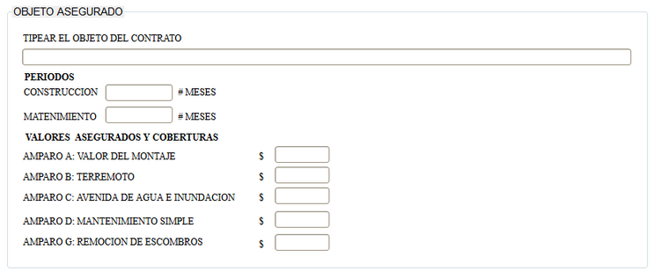

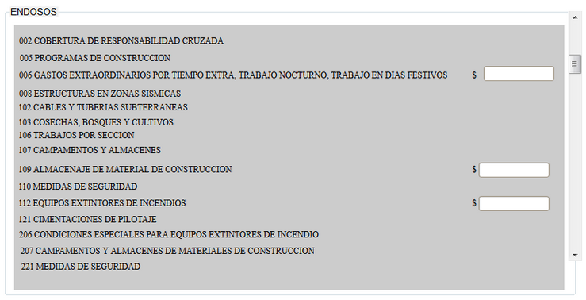

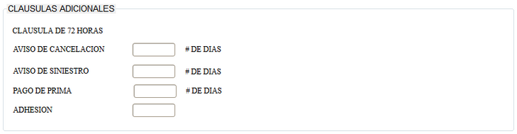

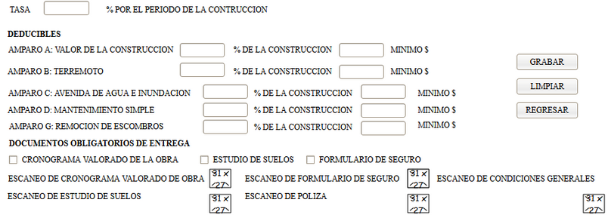

### Pantalla del Sistema

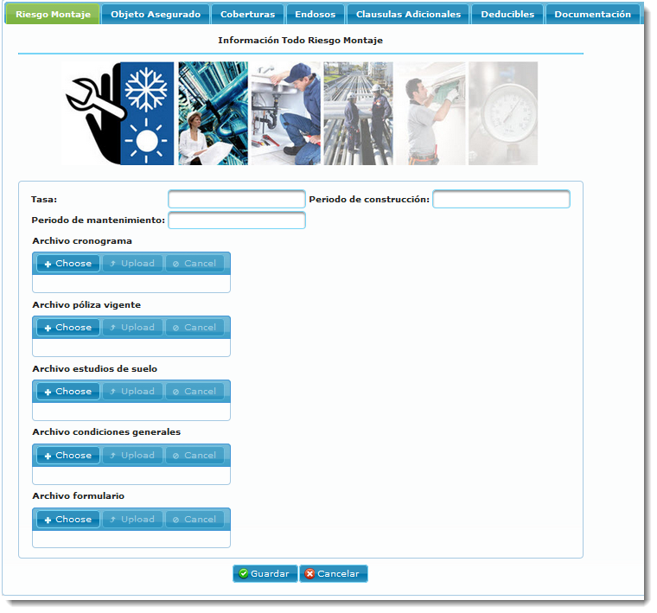

### Definiciones por campo

| **Campo** | **Tipo de Dato** | **Descripción** | **Etiqueta** | **Valor Inicial** | **Valor Ejemplo** | **Validación** | **Obligatorio** | **Mensaje de Error** |
| --- | --- | --- | --- | --- | --- | --- | --- | --- |
| Tasa | Integer |  |  |  |  |  |  |  |
| Periodo de construcción | Integer |  |  |  |  |  |  |  |
| Periodo de mantenimiento | Integer |  |  |  |  |  |  |  |
| File cronograma | Texto |  |  |  |  |  |  |  |
| File póliza vigente | Texto |  |  |  |  |  |  |  |
| File estudios de suelo | Texto |  |  |  |  |  |  |  |
| File condiciones generales | Texto |  |  |  |  |  |  |  |
| File formulario | Texto |  |  |  |  |  |  |  |

### Definiciones por pantalla

| **No.** | **Validación** | **Descripción** | **Mensaje de Error** |
| --- | --- | --- | --- |
| 1 |  |  |  |
| 2 |  |  |  |
| 3 |  |  |  |

### Observaciones o especificaciones de la pantalla

1. Subpantalla deducible

|  |  |  |
| --- | --- | --- |
| AMPARO A: VALOR DE LA CONSTRUCCION | % DE LA CONSTRUCCION | MINIMO $ |
| AMPARO B: TERREMOTO | % DE LA CONSTRUCCION | MINIMO $ |
| AMPARO C: AVENIDA DE AGUA E INUNDACION | % DE LA CONSTRUCCION | MINIMO $ |
| AMPARO D: MANTENIMIENTO SIMPLE | % DE LA CONSTRUCCION | MINIMO $ |
| AMPARO G: REMOCION DE ESCOMBROS | % DE LA CONSTRUCCION | MINIMO $ |

2. Eliminar camp file condiciones generales

### Objeto Asegurado

#### Pantalla del Sistema

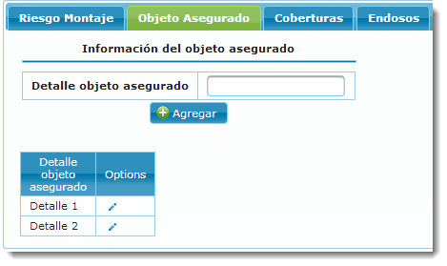

#### Definiciones por campo

| **Campo** | **Tipo de Dato** | **Descripción** | **Etiqueta** | **Valor Inicial** | **Valor Ejemplo** | **Validación** | **Obligatorio** | **Mensaje de Error** |
| --- | --- | --- | --- | --- | --- | --- | --- | --- |
| Detalle del objeto | Texto |  |  |  |  |  |  |  |

#### Observaciones o especificaciones de la pantalla

Falta campo periodos combo contrucciíon mantenimiento.

### Coberturas

#### Pantalla del Sistema

#### Definiciones por capo

| **Campo** | **Tipo de Dato** | **Descripción** | **Etiqueta** | **Valor Inicial** | **Valor Ejemplo** | **Validación** | **Obligatorio** | **Mensaje de Error** |
| --- | --- | --- | --- | --- | --- | --- | --- | --- |
| Cobertura | Texto |  |  |  |  |  |  |  |
| Valor | Decimal |  |  |  |  |  |  |  |

### Endosos

#### Pantalla del Sistema

#### Definiciones por campo

| **Campo** | **Tipo de Dato** | **Descripción** | **Etiqueta** | **Valor Inicial** | **Valor Ejemplo** | **Validación** | **Obligatorio** | **Mensaje de Error** |
| --- | --- | --- | --- | --- | --- | --- | --- | --- |
| Endoso | Decimal |  |  |  |  |  |  |  |
| Valor | Decimal |  |  |  |  |  |  |  |

### Clausulas Adicionales

#### Pantalla del Sistema

#### Definiciones por campo

| **Campo** | **Tipo de Dato** | **Descripción** | **Etiqueta** | **Valor Inicial** | **Valor Ejemplo** | **Validación** | **Obligatorio** | **Mensaje de Error** |
| --- | --- | --- | --- | --- | --- | --- | --- | --- |
| Clausula | Texto |  |  |  |  |  |  |  |
| Valor | Decimal |  |  |  |  |  |  |  |
| Número de días | Integer |  |  |  |  |  |  |  |

### Deducibles

#### Pantalla del Sistema

#### Definiciones por campo

| **Campo** | **Tipo de Dato** | **Descripción** | **Etiqueta** | **Valor Inicial** | **Valor Ejemplo** | **Validación** | **Obligatorio** | **Mensaje de Error** |
| --- | --- | --- | --- | --- | --- | --- | --- | --- |
| Deducible | Decimal |  |  |  |  |  |  |  |
| Porcentaje | Decimal |  |  |  |  |  |  |  |
| Mínimo | Decimal |  |  |  |  |  |  |  |

### Documentación

#### Pantalla del Sistema

#### Definiciones por campo

| **Campo** | **Tipo de Dato** | **Descripción** | **Etiqueta** | **Valor Inicial** | **Valor Ejemplo** | **Validación** | **Obligatorio** | **Mensaje de Error** |
| --- | --- | --- | --- | --- | --- | --- | --- | --- |
| Documentación | Texto |  |  |  |  |  |  |  |
| Estado | Texto |  |  |  |  |  |  |  |

## RAMO RIESGOS ESPECIALES

### Pantalla requerimiento

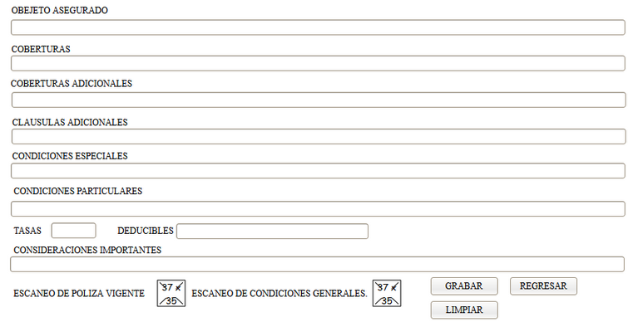

### Pantalla del Sistema

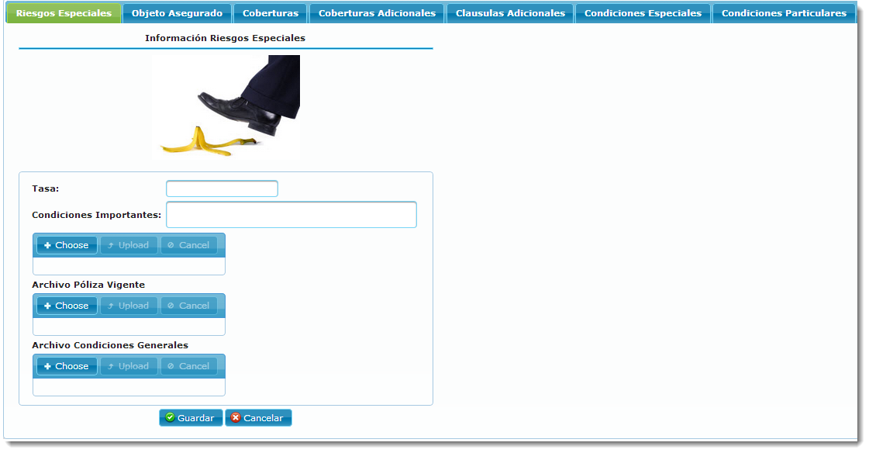

### Definiciones por campo

| **Campo** | **Tipo de Dato** | **Descripción** | **Etiqueta** | **Valor Inicial** | **Valor Ejemplo** | **Validación** | **Obligatorio** | **Mensaje de Error** |
| --- | --- | --- | --- | --- | --- | --- | --- | --- |
| Tasa | Decimal |  |  |  |  |  |  |  |
| Condiciones Importantes | Texto |  |  |  |  |  |  |  |
| File póliza vigente | Texto |  |  |  |  |  |  |  |
| File condiciones generales | Texto |  |  |  |  |  |  |  |

### Definiciones por pantalla

| **No.** | **Validación** | **Descripción** | **Mensaje de Error** |
| --- | --- | --- | --- |
| 1 |  |  |  |
| 2 |  |  |  |
| 3 |  |  |  |

### Observaciones o especificaciones de la pantalla

2. Eliminar camp file condiciones generales

### Objeto Asegurado

#### Pantalla del Sistema

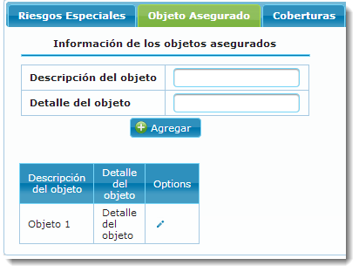

#### Definiciones por campo

| **Campo** | **Tipo de Dato** | **Descripción** | **Etiqueta** | **Valor Inicial** | **Valor Ejemplo** | **Validación** | **Obligatorio** | **Mensaje de Error** |
| --- | --- | --- | --- | --- | --- | --- | --- | --- |
| Detalle del objeto | Texto |  |  |  |  |  |  |  |
| Detalle del objeto |  |  |  |  |  |  |  |  |

### Coberturas

#### Pantalla del Sistema

#### Definiciones por campo

| **Campo** | **Tipo de Dato** | **Descripción** | **Etiqueta** | **Valor Inicial** | **Valor Ejemplo** | **Validación** | **Obligatorio** | **Mensaje de Error** |
| --- | --- | --- | --- | --- | --- | --- | --- | --- |
| Cobertura | Texto |  |  |  |  |  |  |  |

### Coberturas Adicionales

#### Pantalla del Sistema

#### Definiciones por campo

| **Campo** | **Tipo de Dato** | **Descripción** | **Etiqueta** | **Valor Inicial** | **Valor Ejemplo** | **Validación** | **Obligatorio** | **Mensaje de Error** |
| --- | --- | --- | --- | --- | --- | --- | --- | --- |
| Cobertura | Texto |  |  |  |  |  |  |  |
| Valor | Decimal |  |  |  |  |  |  |  |

### Clausulas Adicionales

#### Pantalla del Sistema

#### Definiciones por campo

|  |  |  |  |  |  |  |  |  |
| --- | --- | --- | --- | --- | --- | --- | --- | --- |
| **Campo** | **Tipo de Dato** | **Descripción** | **Etiqueta** | **Valor Inicial** | **Valor Ejemplo** | **Validación** | **Obligatorio** | **Mensaje de Error** |
| Clausula | Texto |  |  |  |  |  |  |  |

### Condiciones especiales

#### Pantalla del Sistema

#### Definiciones por campo

|  |  |  |  |  |  |  |  |  |
| --- | --- | --- | --- | --- | --- | --- | --- | --- |
| **Campo** | **Tipo de Dato** | **Descripción** | **Etiqueta** | **Valor Inicial** | **Valor Ejemplo** | **Validación** | **Obligatorio** | **Mensaje de Error** |
| Condición | Texto |  |  |  |  |  |  |  |

### Condiciones particulares

#### Pantalla del Sistema

#### Definiciones por campo

| **Campo** | **Tipo de Dato** | **Descripción** | **Etiqueta** | **Valor Inicial** | **Valor Ejemplo** | **Validación** | **Obligatorio** | **Mensaje de Error** |
| --- | --- | --- | --- | --- | --- | --- | --- | --- |
| Condición | Texto |  |  |  |  |  |  |  |

## RAMO AGROPECUARIO

### Pantalla requerimiento

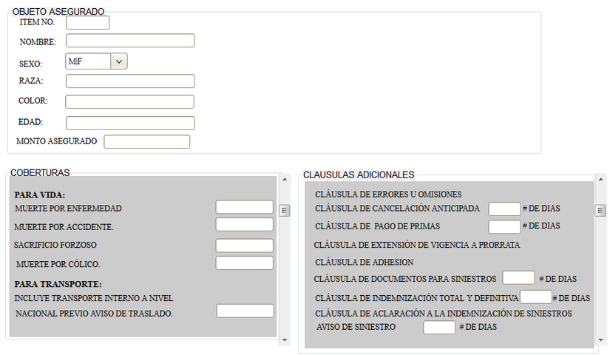

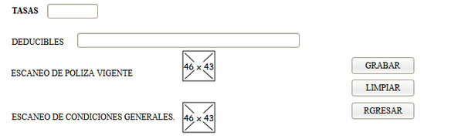

### Pantalla del Sistema

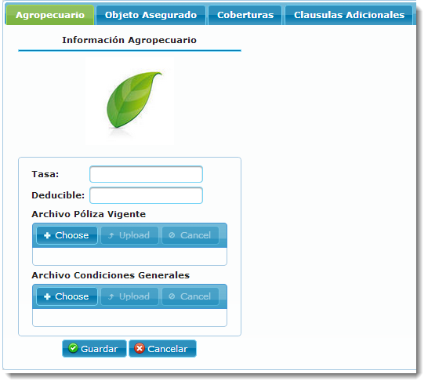

### Definiciones por campo

| **Campo** | **Tipo de Dato** | **Descripción** | **Etiqueta** | **Valor Inicial** | **Valor Ejemplo** | **Validación** | **Obligatorio** | **Mensaje de Error** |
| --- | --- | --- | --- | --- | --- | --- | --- | --- |
| Tasa | Decimal |  |  |  |  |  |  |  |
| Deducible | Decimal |  |  |  |  |  |  |  |
| File póliza vigente | Texto |  |  |  |  |  |  |  |
| File condiciones generales | Texto |  |  |  |  |  |  |  |

### Definiciones por pantalla

| **No.** | **Validación** | **Descripción** | **Mensaje de Error** |
| --- | --- | --- | --- |
| 1 |  |  |  |
| 2 |  |  |  |
| 3 |  |  |  |

### Observaciones o especificaciones de la pantalla

2. Eliminar camp file condiciones generales

### Objeto asegurado

#### Pantalla del sistema

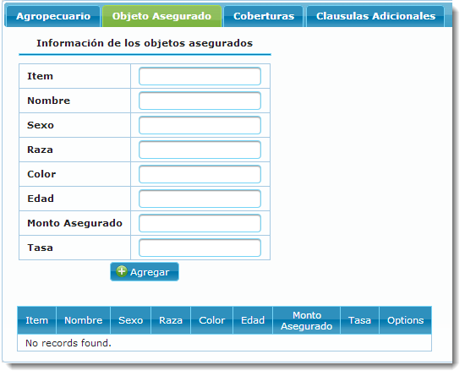

#### Definiciones por campo

| **Campo** | **Tipo de Dato** | **Descripción** | **Etiqueta** | **Valor Inicial** | **Valor Ejemplo** | **Validación** | **Obligatorio** | **Mensaje de Error** |
| --- | --- | --- | --- | --- | --- | --- | --- | --- |
| Ítem | Integer |  |  |  |  |  |  |  |
| Nombre | Texto |  |  |  |  |  |  |  |
| Sexo | Texto |  |  |  |  |  |  |  |
| Raza | Texto |  |  |  |  |  |  |  |
| Color | Texto |  |  |  |  |  |  |  |
| Edad | Integer |  |  |  |  |  |  |  |
| Monto asegurado | Decimal |  |  |  |  |  |  |  |
| Tasa | Decimal |  |  |  |  |  |  |  |

### Coberturas

### Pantalla de requerimiento

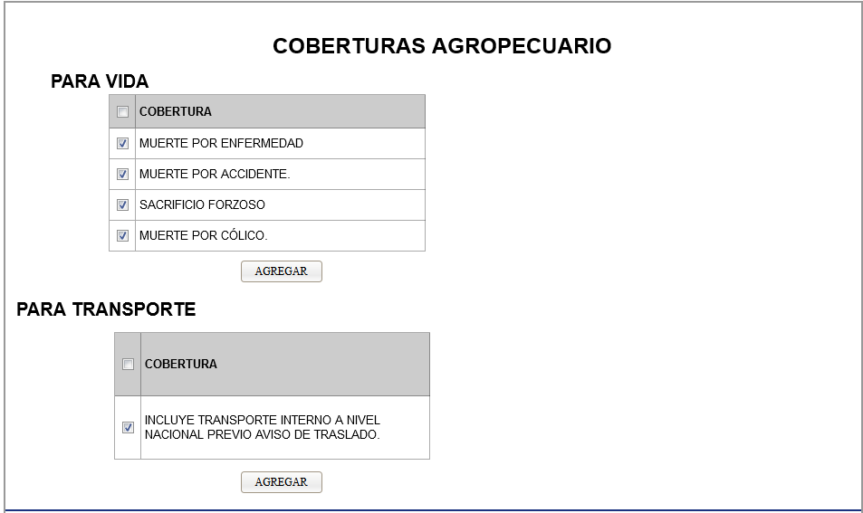

#### Pantalla del Sistema

#### Definiciones por campo

| **Campo** | **Tipo de Dato** | **Descripción** | **Etiqueta** | **Valor Inicial** | **Valor Ejemplo** | **Validación** | **Obligatorio** | **Mensaje de Error** |
| --- | --- | --- | --- | --- | --- | --- | --- | --- |
| Cobertura | Texto |  |  |  |  |  |  |  |

### Clausulas Adicionales

#### Pantalla de requerimiento

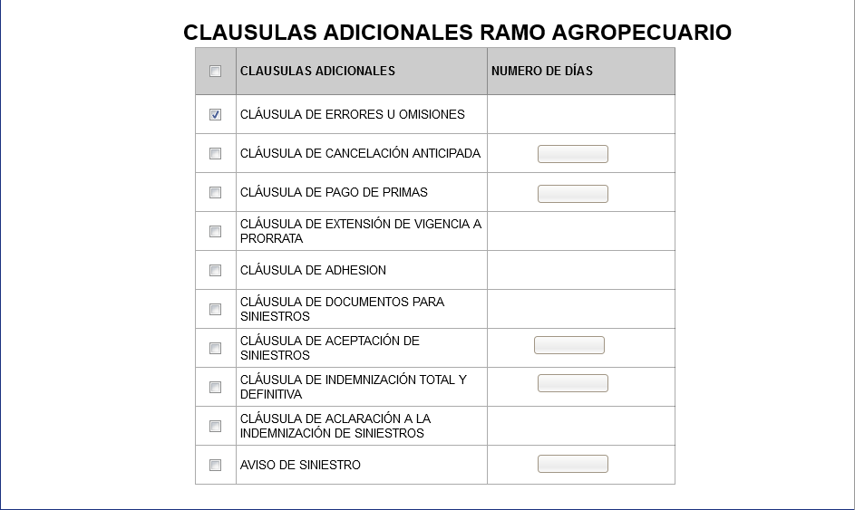

#### Pantalla del Sistema

#### Definiciones por campo

| **Campo** | **Tipo de Dato** | **Descripción** | **Etiqueta** | **Valor Inicial** | **Valor Ejemplo** | **Validación** | **Obligatorio** | **Mensaje de Error** |
| --- | --- | --- | --- | --- | --- | --- | --- | --- |
| Clausula | Texto |  |  |  |  |  |  |  |
| Número de días | Integer |  |  |  |  |  |  |  |

# CAMPOS DE PANTALLAS DE MODULO ADMINISTRACION